UNIVERSIDAD PARA LA COOPERACIÓN INTERNACIONAL
(UCI)

METODOLOGÍA PARA LA GESTIÓN DE PROYECTOS DE MOLDEO POR INYECCIÓN (METAL/PLÁSTICOS) PARA LA INDUSTRIA MÉDICA.

ADRIANA VANESSA ÁVILA MOREIRA

PROYECTO FINAL DE GRADUACIÓN PRESENTADO COMO
REQUISITO PARCIAL PARA OPTAR POR EL TÍTULO DE
MAESTRÍA EN ADMINISTRACIÓN DE PROYECTOS

San José, Costa Rica

Octubre-2024
UNIVERSIDAD PARA LA COOPERACIÓN INTERNACIONAL
(UCI)

Este Proyecto Final de Graduación fue aprobado por la Universidad como
requisito parcial para optar al grado de Maestría en Administración de Proyectos

________________________
Ing. Enrique Barreda
PROFESOR TUTOR

________________________
Ing. Osvaldo Martínez
PROFESOR LECTOR No.1

________________________
Ing. Fausto Fernández
PROFESOR LECTOR No.2

________________________
Ing. Adriana Ávila M.
PERSONA SUSTENTANTE

DEDICATORIA
Primero a Dios, sin Él no somos nada.
Dedico esta tesis a mi hija Sofía y mi pareja Carlos, cuya infinita paciencia, apoyo incondicional y amor han sido mi fuente de fortaleza y motivación a lo largo de este viaje académico. Sin su aliento constante y su fe en mis capacidades, este logro no habría sido posible.

Agradezco profundamente a mis padres, Flora y Sigifredo, por su sacrificio, dedicación y por enseñarme el valor de la perseverancia y el esfuerzo. Su amor y su apoyo han sido el cimiento de todo lo que he logrado.

Además, dedico este trabajo a mis hermanos Freddy y Alexander y mi sobrino Adam, quienes con su compañía y palabras de aliento han sido una fuente constante de inspiración y soporte.

Finalmente, mi gratitud a todos mis profesores y mentores, por su guía experta y por creer en mi capacidad para llevar este proyecto a buen término.

Gracias a todos por estar a mi lado y por contribuir a la realización de este sueño.

AGRADECIMIENTOS
Quiero expresar mi más sincero agradecimiento a todas las personas que han hecho posible la realización de esta tesis.

Mi gratitud a todos los profesores y tutores de esta maestría por sus sugerencias y por compartir su experiencia. Sus consejos han sido cruciales para el avance y la finalización de este proyecto.

A mi familia, les agradezco por su amor incondicional, paciencia y apoyo inquebrantable durante todo este proceso. Su confianza en mí ha sido una motivación constante para seguir adelante y alcanzar mis metas. Sin su apoyo moral y emocional, no habría llegado hasta aquí.

Finalmente, extiendo mi agradecimiento a la universidad UCI por facilitarme los recursos y el entorno necesario para llevar a cabo esta investigación. Su apoyo ha sido crucial para el desarrollo de este trabajo.

A todos ustedes, mi más sincero agradecimiento. Este logro es tanto mío como de cada uno de ustedes que ha contribuido, de manera directa o indirecta, a su realización.

ABSTRACT
El presente documento tiene como objetivo establecer una metodología de gestión de proyectos de moldeo por inyección específicamente para la industria médica, con el propósito de optimizar la gestión de estos proyectos dentro de la organización. Actualmente, la empresa enfrenta una brecha de conocimiento en cuanto a la gestión de este tipo de proyectos y la aplicación de las mejores prácticas en gestión. Los ingenieros asignados a estos proyectos a menudo carecen tanto del conocimiento técnico especializado como de las bases necesarias para una gestión efectiva. Como resultado, no se lleva a cabo un control estructurado de su gestión, lo que da lugar a errores que podrían evitarse con las herramientas y conocimientos adecuados.

El producto final de este proyecto contiene el análisis e investigación necesarios en relación al proceso de moldeo y la validación de este tipo de componentes dentro de la empresa médica. Dentro de los entregables finales se incluye el análisis de los diferentes grupos de procesos como lo son el grupo de procesos de inicio, planificación, ejecución, monitoreo y control y grupo de procesos de cierre, así como las herramientas o plantillas necesarias para cada fase. Para ello se utilizaron metodologías de investigación de observación científica, deductiva y analítico-sintética, así como la guía del PMI.
Palabras clave: Moldeo pro inyección, metodología de gestión, brecha de conocimiento, grupos de procesos.

The purpose of this document is to establish a project management methodology for injection molding specifically tailored to the medical industry, with the aim of optimizing the management of these projects within the organization. Currently, the company faces a knowledge gap regarding the management of such projects and the application of best practices in management. The engineers assigned to these projects often lack both the specialized technical knowledge and the necessary foundations for effective management. As a result, a structured control of management is not implemented, leading to errors that could be avoided with the appropriate tools and knowledge.

The final deliverable of this project includes the necessary analysis and research concerning the molding process and validation of these components within the medical company. The final deliverables encompass analysis of different process groups such as initiation, planning, execution, monitoring and control, and closing processes, along with the tools or templates required for each phase. The methodologies employed include scientific observation, deductive reasoning, analytical-synthetic methods, and guidance from the PMI (Project Management Institute).

CONTENIDO
1. INTRODUCCIÓN 16
1.1. Antecedentes 16
1.2. Problemática 17
1.3. Justificación del proyecto 18
1.4. Objetivo general 19
1.5. Objetivos específicos 19
2. MARCO TEÓRICO 21
2.1. Marco Institucional 21
2.1.1. Antecedentes de la institución 21
2.1.2. Misión y visión 22
2.1.3. Estructura organizativa 23
2.1.4. Productos y servicios que ofrece 26
2.2. Teoría de Administración de Proyectos 28
2.2.1. Principios de la Dirección de Proyectos 30
2.2.2. Dominios de desempeño del proyecto 38
2.2.3. Proyectos predictivos, proyectos adaptativos y proyectos híbridos 45
2.2.4. Administración, Dirección y gerencia de proyectos 47
2.2.5. Áreas de conocimiento y procesos de la administración de proyectos 49
2.2.6. Ciclos de vida de los proyectos 50
2.2.7. Estrategia empresarial, portafolios, programas, proyectos 51
2.3. Estado de la cuestión y otra teoría propia del tema de interés 52
2.3.1. Situación actual del problema u oportunidad en estudio (estado de la cuestión) 52
2.3.2. Investigaciones que se han hecho sobre el tema en estudio 54
2.3.2.1. Metodologías de investigación que se han usado 55
2.3.2.2. Conclusiones y recomendaciones obtenidas 57
2.3.3. Otra teoría relacionada con el tema en estudio 58
2.3.3.1. Historia 58
2.3.3.2. Proceso de Moldeo por Inyección 59
2.3.3.3. Parámetros a tomar en cuenta en el proceso de Moldeo. 62
2.3.3.4. Proceso de Moldeo: 63
3. MARCO METODOLÓGICO 68
3.1. Fuentes de información 68
3.1.1. Fuentes primarias 68
3.1.2. Fuentes secundarias 69
3.2. Métodos de Investigación 72
3.2.1. Observación Científica 72
3.2.2. Método Analítico - Sintético 73
3.2.3. Método deductivo 73
3.3. Herramientas 76
3.4. Supuestos y restricciones 78
3.5. Entregables 81
4. DESARROLLO 83
4.1. Proceso de moldeo por inyección y su Gestión en BSC 83
4.2. Metodología de Proyectos de Moldeo: Inicio. 86
4.2.1. Introducción 86
4.2.2. Objetivo 88
4.2.3. Fase de Inicio 89
4.2.4. Procedimientos de la Fase de Inicio. 90
4.2.4.1. Entradas 90
4.2.4.2. Herramientas 91
4.2.4.3. Salidas 101
4.3. Metodología de Proyectos de Moldeo: Planificación. 101
4.3.1. Introducción 101
4.3.2. Objetivo 102
4.3.3. Fase de Planificación 102
4.3.4. Procedimientos de la Fase de Planificación 103
4.3.4.1. Entradas 103
4.3.4.2. Herramientas 103
4.3.4.3. Salidas 123
4.4. Metodología de Proyectos de Moldeo: Ejecución. 123
4.4.1. Introducción 123
4.4.2. Objetivo 124
4.4.3. Fase de Ejecución 124
4.4.4. Procedimientos de la Fase de Ejecución 124
4.4.4.1. Entradas 124
4.4.4.2. Herramientas 124
4.4.4.3. Salidas 130
4.5. Metodología de Proyectos de Moldeo: Monitoreo y Control. 130
4.5.1. Introducción 130
4.5.2. Objetivo 131
4.5.3. Fase de Monitoreo y Control 131
4.5.4. Procedimientos de la Fase de Monitoreo y Control 131
4.5.4.1. Entradas 131
4.5.4.2. Herramientas 131
4.5.4.3. Salidas 135
4.6. Metodología de Proyectos de Moldeo: Cierre. 138
4.6.1. Introducción. 138
4.6.2. Objetivo. 138
4.6.3. Fase de Cierre. 139
4.6.4. Procedimientos de la fase de Cierre. 139
4.6.4.1. Entradas. 139
4.6.4.2. Herramientas. 139
4.6.4.3. Salidas. 140
5. CONCLUSIONES 142
6. RECOMENDACIONES 143
7. VALIDACIÓN DEL TRABAJO EN EL CAMPO DEL DESARROLLO REGENERATIVO Y/O SOSTENIBLE 145
7.1. Relación del proyecto con los objetivos de Desarrollo Sostenible 147
7.2. Análisis del proyecto de acuerdo con el Estándar P5 153
7.3. Relación del proyecto con las dimensiones del Desarrollo Regenerativo 156
8. LISTA DE REFERENCIAS 160
9. ANEXOS 161
Anexo 1: ACTA (CHÁRTER) DEL PFG 161

LISTA DE FIGURAS
Figura 1 Boston Scientific, Coyol, Alajuela. 22
Figura 2 Misión de Boston Scientific 23
Figura 3 Estructura Organizativa 24
Figura 4 Categorías de los productos Boston Scientific a nivel mundial 26
Figura 5 Productos de Boston Scientific-Forceps 27
Figura 6 Productos de Boston Scientific-Clips 28
Figura 7 Principios y Dominios del PMI 39
Figura 8 Máquina de moldeo por inyección de plásticos. 59
Figura 9 Molde por inyección con su producto. 60
Figura 10 Ejemplo de Proceso de inyección de metales con su producto. 61
Figura 11 Ejemplo de Fases del Proceso de inyección 66
Figura 12 Flujo de proyectos de Moldeo para BSC 89
Figura 13 Matriz RACI para Proyectos de Moldeo 91
Figura 14 Criterios de Priorización de Proyectos de Moldeo 92
Figura 15 Ejemplo Práctico de Priorización 93
Figura 16 Ejemplo Práctico de Priorización 115
Figura 17 Matriz de clasificación de Riesgos 118
Figura 18 Ejemplo de Estatus del proyecto en plantilla de minuta 133
Figura 19 EDT del PFG 174
Figura 20 Cronograma del PFG 175

LISTA DE TABLAS
Tabla 1 Fuentes de Información Utilizadas 70
Tabla 2 Métodos de Investigación Utilizados 74
Tabla 3 Herramientas Utilizadas 77
Tabla 4 Supuestos y restricciones 79
Tabla 5 Entregables 81
Tabla 6 Matriz de Priorización 93
Tabla 7 Plantilla de Chárter del proyecto 96
Tabla 8 Plantilla de 4-Panel 100
Tabla 9 Matriz de Requerimientos 105
Tabla 10 Plantilla para la gestión del Alcance 108
Tabla 11 Plantilla de Gestión de Costos 116
Tabla 12 Plantilla de Control de Riesgos 119
Tabla 13 Plantilla de Matriz de Comunicaciones 122
Tabla 14 Plantilla de Lecciones Aprendidas 129
Tabla 15 Plantilla de Minutas 134
Tabla 16 Plantilla de Informes de avance 136
Tabla 17 Análisis de Impacto P5 154
Tabla 18 Matriz Requerimientos Proyectos de Moldeo 178

ÍNDICE DE ACRÓNIMOS Y ABREVIACIONES
- BSCI Boston Scientific International Corporation
- BU Unidades de negocio (Business Units)
- CERA Sistema financiero que incluye los fondos totales del proyecto.
- CINDE Coalición Costarricense de Iniciativas de Desarrollo
- EDT Estructura de desglose de trabajo
- FODA Acrónimo de Fortalezas, Oportunidades, Debilidades, Amenazas.
- Forceps Pinzas de biopsia
- GP Dispositivos pediátricos (Gastro Pediatric)
- LC Capacidad amplia (Large Capacity)
- LEED-CI Liderazgo en energía y diseño ambiental (Leadership in Energy and Environmental Design)
- MIM Moldeo por Inyección de Metales (Metal Injection Mold)
- PA Poliamidas/ Nylon
- PC Policarbonatos
- PFG Proyecto Final de Graduación
- PIM Moldeo por Inyección de Plásticos (Plastic Injection Mold)
- PM director de proyectos (Project manager)
- PMBOK Guía de manejo de proyectos
- PMI Instituto de manejo de proyectos (Project Management Institute)
- PMO Organización de manejo de proyectos (Project Management Organization)
- PPI Proceso de Plásticos Inyectados.
- PS Poliestireno.
- PULM Dispositivos para pulmones (Pulmonary)
- PVC Policroruro de vinilo
- R&D Departamento de Búsqueda y desarrollo (Research and development)
- SC Capacidad estándar (Standard Capacity)
- SE Ingeniería del suplidor (Supplier Engineering)
- SLT Equipo de liderazgo de la planta o directores (Site Leadership Team)
- SQE Ingeniero de validación de la calidad del suplidor
- VP Ops Gerente General de Operaciones

RESUMEN EJECUTIVO
El proceso analizado dentro del presente PFG se desarrolló bajo el contexto de la empresa Boston Scientific Costa Rica, con base en la gestión de los proyectos de moldeo por inyección, parte de los cuales se desarrollaban bajo la modalidad de “Outsourcing” en la cual se contrata a un suplidor para que provea el conocimiento y manufactura de moldes por inyección para la fabricación de los componentes plásticos y metálicos necesarios para la manufactura interna de los dispositivos médicos.
Boston Scientific, fundada en junio de 1979 con el claro propósito de beneficiar la salud pública trayendo opciones más accesibles, de bajo costo y de menor intervención médica para los pacientes y con ello convertirse en un líder de soluciones médicas. Inicia operaciones en Costa Rica en el año 2004 con una planta en la ciudad de Heredia y para 2009 abre su segunda planta en la ciudad de Alajuela.
Cada nuevo proyecto de moldeo por inyección ha sido liderado por diferentes áreas de la planta durante los últimos años con la limitante de que dichas áreas, a pesar de tener la experiencia técnica en validación de suplidores no contaban con un director de proyectos asignado ya que por la gran cantidad de proyectos de la planta los PM se asignaban a proyectos más grandes o de mayor complejidad como las adquisiciones o transferencias.
El presente documento tuvo como objetivo el llevar a cabo un análisis de la empresa Boston Scientific, concretamente de los proyectos de moldeo por inyección; tomando en cuenta las áreas del conocimiento de gestión de proyectos, con el fin de evaluar e identificar los puntos de mejora de este tipo de proyectos, desarrollar herramientas que pudieran ser aplicadas a la empresa, las cuales ayudaran a mejorar la ejecución de este tipo de proyectos.
El presente proyecto se originó debido a la necesidad de la empresa de gestionar proyectos de moldeo de una manera más efectiva ya que no se contemplaban tópicos importantes como un cronograma para dar seguimiento o una matriz de riesgos, la empresa cuenta con un área de PMO (Organización de manejo de proyectos), sin embargo, esta se enfoca en proyectos más grandes lo que genera la necesidad de que ingenieros de manufactura sean los líderes de estos proyectos.
Durante el desarrollo del presente proyecto se observó que la gestión de este tipo de proyectos es muy deficiente en términos de alcance, cronograma y riesgos asociados debido a la falta de conocimiento en dicho tipo de proyectos, experiencia en el área técnica o falta de recursos necesarios. Los ingenieros a cargo no contaban con el conocimiento en manejo de proyectos y esto afecta de manera directa el entregable final.
El objetivo general que se desarrolló dentro de este PFG fue establecer una metodología para la gestión de proyectos de moldeo por inyección tanto en plásticos como metales para la industria medica que posibilite la planeación, ejecución y cumplimiento de estándares de la administración de proyectos de acuerdo a la guía del PMBOK del PMI con el fin de tener mayor control de dichos proyectos. Los objetivos específicos fueron: Desarrollar una investigación relacionada a antecedentes y justificación del caso con el fin de comprender el proceso de moldeo por inyección, los entregables relacionados y presupuesto estimado dependiendo del tipo de moldeo, identificar las necesidades, requerimientos, supuestos, restricciones y riesgos preliminares, Generar los insumos, requerimientos y componentes del grupo de procesos de inicio para este tipo de proyectos que sirvan como base para futuros proyectos, así como exclusiones más comunes e identificación de interesados en dichos proyectos, Proponer los procesos de planificación del proyecto, procedimientos, técnicas y herramientas de monitoreo y control del mismo, así como las plantillas y formatos correspondientes, Identificar y desarrollar los requerimientos, herramientas y plantillas necesarias para desarrollar el grupo de procesos de ejecución de los proyectos de moldeo por inyección en la industria médica, Gestionar los requerimientos y componentes del grupo de procesos de monitoreo y control, así como las plantillas correspondientes que permitan mantener el proyecto y desarrollar el control de cambios requerido para dar seguimiento, actualización y medición del progreso de los proyectos de moldeo por inyección y Desarrollar el grupo de procesos de cierre del proyecto con los hitos necesarios para su adecuado finiquito incluyendo lecciones aprendidas en informes necesarios.
Para la propuesta definida dentro de este PFG, los métodos de investigación que se aplicaron fueron: método de observación científica, deductivo y analítico-sintético, a partir de los cuales se integró y analizó la información necesaria mediante fuentes de información tanto primarias como secundarias. Adicionalmente se utilizaron herramientas como el juicio de expertos, entrevistas, reuniones o lluvia de ideas con el fin de evaluar de mejor manera las diferentes aristas de este tipo de proyectos.
Como conclusión el proyecto ha logró cumplir con el alcance y objetivos establecidos, desarrollando una metodología básica para la gestión de proyectos de moldeo que facilita su administración y sirve como base. Se ha implementado un proceso centrado en los grupos de proceso, acompañado de plantillas necesarias para su gestión. Además, se ha establecido una base metodológica que incluye estatutos fundamentales para la gestión de proyectos de moldeo, alineándose con las pautas del grupo de procesos de PMI 2021. Algunas de las plantillas, como el chárter, se basan en formatos existentes en la compañía, lo que facilita su comprensión y aplicación.
Se recomiendó promover en BSC la implementación de la metodología de gestión de proyectos de moldeo por inyección, destacando los beneficios de un manejo estructurado. Es crucial fomentar la participación activa en las actividades del proyecto y mejorar continuamente los documentos a través de nuevas revisiones. Además, se debe generar conciencia sobre la importancia de un buen manejo y estandarización de proyectos dentro de la compañía. También se sugiere utilizar y evaluar lecciones aprendidas en cada proyecto para recopilar información valiosa para el futuro. Finalmente, se propone adaptar la metodología como base para mejorar la gestión de proyectos, ajustándola a diferentes tipos de iniciativas

INTRODUCCIÓN

Antecedentes
El contexto de este estudio se basa en la empresa Boston Scientific, fundada en junio de 1979 con el claro propósito de beneficiar la salud pública trayendo opciones más accesibles, de bajo costo y de menor intervención médica para los pacientes y con ello convertirse en un líder de soluciones médicas. De 1980 a 1989 Boston Scientific se dedicó a adquirir tres compañías las cuales le ayudaron a lograr importantes avances en los campos de urología, gastroenterología, pulmonar y cardiología.

Debido a la cantidad de productos con los que contaba la empresa se realiza la creación en 1985 de la división administrativa internacional “Boston Scientific International Corporation (BSCI)” generando subsidiarias en Alemania, Francia y Japón, así como una planta de manufactura en Dinamarca.

Para la década de los 90 la compañía llegó a adquirir nueve empresas más logrando llegar a la suma de $1,8 billones de dólares en ganancias colocándose como la empresa líder en su campo. Adicionalmente se inició la construcción de una nueva planta de manufactura en Irlanda con el fin de abarcar más mercados (BSC, 2024).

Para 2004 Boston Scientific inicia sus operaciones en Costa Rica con una planta en la ciudad de Heredia y para 2009 abre su segunda planta en la ciudad de Alajuela. La edificación de la planta de Alajuela cuenta con certificación LEED-CI (Leadership in Energy and Environmental Design), la cual es otorgada por el Green Building Council de los Estados Unidos de América (CINDE, 2024).

El proceso para analizar se desarrolla con base en la ejecución de los proyectos de moldeo por inyección, los cuales actualmente se desarrollan bajo la modalidad de “Outsourcing” en la cual se contrata a un suplidor para que provea el conocimiento y manufactura de moldes por inyección para la fabricación de los componentes plásticos y en algunos casos metálicos necesarios para la manufactura interna de los dispositivos médicos.

La compañía como tal se divide en “Business Units (BU)” o unidades productivas, las cuales se enfocan en cierta cantidad de dispositivos médicos; dichos proyectos se desarrollan dentro de cada BU y para ello se designa a un ingeniero de manufactura como líder del proyecto. Esto implica que el líder actúa como PM del proyecto en sí y no necesariamente debe contar con la experiencia en manejo de proyectos, lo que conlleva a atrasos en entrega de los proyectos, impacto en el costo o problemas de calidad imprevistos.

Problemática
En el presente documento se va a llevar a cabo un análisis de la empresa Boston Scientific, concretamente de los proyectos de moldeo por inyección; tomando en cuenta las áreas del conocimiento de gestión de proyectos, esto con el fin de evaluar e identificar los puntos de mejora de este tipo de proyectos.

Actualmente la empresa cuenta con una brecha de conocimiento sobre la gestión de este tipo de proyectos y como se ejecutan mediante la base del conocimiento de la gestión de proyectos. Los ingenieros asignados a este tipo de proyectos no siempre cuentan con el conocimiento técnico ni poseen las bases del manejo de proyectos por lo que no se lleva un control estructurado de la ejecución y se incurre en errores fácilmente evitables si se tienen las herramientas adecuadas.
La intención es generar una base de ejecución para este tipo de proyectos que este mejor evaluada y analizada, que pueda servir como base para todo proyecto de moldeo por inyección y que pueda ser ejecutada por los ingenieros de manufactura asignados a dichos proyectos.

Justificación del proyecto
El presente proyecto se origina debido a la necesidad de la empresa de gestionar proyectos de moldeo de una manera más efectiva ya que actualmente no se contemplan tópicos importantes como un cronograma para dar seguimiento o una matriz de riesgos, la empresa cuenta con un área de PMO, sin embargo, esta se enfoca en proyectos más grandes lo que genera la necesidad de que ingenieros de manufactura sean los líderes de estos proyectos.

Con el pasar del tiempo se ha visto que la gestión de este tipo de proyectos es muy dolorosa en términos de alcance, cronograma y riesgos asociados debido a la falta de conocimiento en dicho tipo de proyectos, experiencia en el área técnica o falta de recursos necesarios.

Los ingenieros a cargo no necesariamente cuentan con el conocimiento en manejo de proyectos y esto afecta de manera directa el entregable final del proyecto. No se generan chárters del proyecto de manera adecuada y al iniciar no siempre se utiliza un gantt y no se documentan lecciones aprendidas que puedan servir de base para otros proyectos similares.
Como resultado de este proyecto final de graduación se espera montar una base de gestión de los proyectos de moldeo por inyección, con riesgos mejor identificados y cronogramas más detallados y certeros.

Los beneficios de este proyecto son:
- Obtener la documentación base necesaria para la gestión de este tipo de proyectos.
- Generar un conocimiento en las diferentes áreas del conocimiento de manejo de proyectos mediante la práctica.

Objetivo general
Establecer una metodología para la gestión de proyectos de moldeo por inyección tanto en plásticos como metales para la industria medica que posibilite la planeación, ejecución y cumplimiento de estándares de la administración de proyectos de acuerdo a la guía del PMBOK del PMI y de esta manera incrementar el nivel de éxito en cada proyecto.

Objetivos específicos
- Desarrollar una investigación relacionada a antecedentes y justificación del caso con el fin de comprender el proceso de moldeo por inyección, los entregables relacionados y presupuesto estimado dependiendo del tipo de moldeo, identificar las necesidades, requerimientos, supuestos, restricciones y riesgos preliminares.

- Generar los insumos, requerimientos y componentes del grupo de procesos de inicio para este tipo de proyectos que sirvan como base para futuros proyectos, así como exclusiones más comunes e identificación de interesados en dichos proyectos.

- Proponer los procesos de planificación del proyecto, procedimientos, técnicas y herramientas de monitoreo y control del mismo, así como las plantillas y formatos correspondientes.

- Identificar y desarrollar los requerimientos, herramientas y plantillas necesarias para desarrollar el grupo de procesos de ejecución de los proyectos de moldeo por inyección en la industria médica.

- Gestionar los requerimientos y componentes del grupo de procesos de monitoreo y control, así como las plantillas correspondientes que permitan mantener el proyecto y desarrollar el control de cambios requerido para dar seguimiento, actualización y medición del progreso de los proyectos de moldeo por inyección.

- Desarrollar el grupo de procesos de cierre del proyecto con los hitos necesarios para su adecuado finiquito incluyendo lecciones aprendidas en informes necesarios.

MARCO TEÓRICO

Marco Institucional
Se hace referencia dentro del presente marco institucional al sector productivo de la industria de manufactura de dispositivos médicos cuyo auge se da en Costa Rica desde inicios del año 2000 de acuerdo con (CINDE, 2024) y en la cual la empresa Boston Scientific se encuentra dentro de las más de 90 compañiías que generan dispositivos médicos de alta calidad siendo Costa Rica segundo mayor exportador de dispositivos médicos en Latinoamérica.

La compañía es líder a nivel mundial en el desarrollo y manufactura de dispositivos médicos de mínima invasión y en su planta ubicada en el Coyol de Alajuela alberga la producción de más alto volumen con respecto a sus otras plantas a nivel mundial en la manufactura de dispositivos principalmente para el área de Endoscopía, Neuro modulación, Intervención Cardiaca entre otros.

Antecedentes de la institución
De acuerdo con (CINDE, 2024) la empresa Boston Scientific posee presencia en más de 40 países alrededor del mundo con sus productos y con gran cantidad de plantas de manufactura, tres de las cuales se encuentran en Costa Rica.
La decisión de establecerse en América latina y específicamente en Costa Rica se debe a un análisis que la corporación realizo a diferentes países del área y debido a diferentes factores como la estabilidad política o el bajo costo de manufactura es que se escoge a Costa Rica como sede de sus operaciones iniciando en 2004.
El producto de mayor volumen para la compañía se manufactura en la planta de Coyol y este cuenta con el 80% de las ventas a nivel mundial.
Figura 1
Boston Scientific, Coyol, Alajuela.
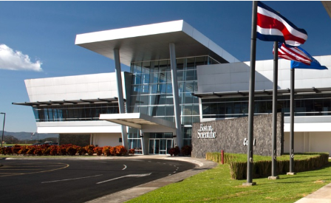

Misión y visión
De acuerdo con la misión de Boston Scientific (BSC, 2024): “Boston Scientific se dedica a transformar las vidas a través de soluciones médicas innovadoras que mejoran la salud de los pacientes en todo el mundo.” se puede establecer que la empresa se mantiene en la búsqueda de soluciones que innoven en el campo médico y esta constante innovación debe iniciar desde sus componentes más sencillos hasta los más complejos.
En el caso de los componentes de los dispositivos de Boston, la tecnología más aplicada es el moldeo por inyección lo cual acrecienta este enfoque en la alta calidad e innovación. Además de ello se cuenta con una inversión anual de más de $1 billón por concepto de búsqueda y desarrollo para los diferentes tipos de tecnología que utiliza.

Figura 2
Misión de Boston Scientific
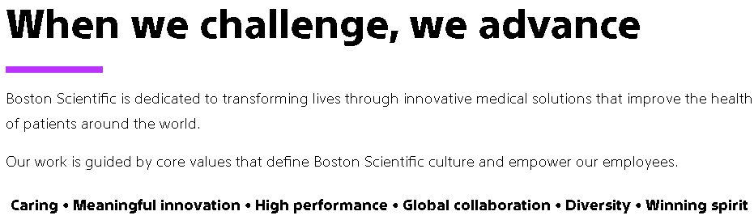
Nota: Adaptado de Boston Scientific Corporation, 2024, (https://www.bostonscientific.com/en-US/Home.html)

Estructura organizativa
La estructura organizativa de Boston Scientific está compuesta por un vicepresidente (VP) en cada planta, el cual funge como el más alto rango. Cada planta de manufactura labora con total independencia en cuanto a estructura de organización. En el caso de Boston Coyol el VP tiene a su cargo al SLT “Site Leadership Team” compuesto por los directores de las diferentes áreas como lo son finanzas, producción o ingeniería, por ejemplo. En este caso para 2024 se definió una estructura de doble motor o “Twin Engine”, la cual implica tener dos grupos de dirección en las áreas de cobertura del manejo diario como lo son Ingeniería, Calidad y producción. Esta base doble viene a cubrir la necesidad de la organización de poder tener cobertura para toda la gama de productos que se manufacturan.
Boston Coyol se encuentra estructurado por diferentes unidades de negocio o “Bussiness Units (BU)” por sus siglas en ingles. Cada BU de un total actual de 8, se enfoca en una cartera específica de productos y por ende cuenta con tres managers (Ingeniería, Producción y Calidad), los cuales están a cargo del equipo que trabaja en dichos productos.
La estructura utilizada considera que cada mánager cuente con su equipo de ingenieros cuya cantidad depende del volumen de producción y al menos un recurso humano por cada área funcional que de soporte específicamente al BU. Las áreas funcionales están estructuradas por finanzas, compras, planeadores, recursos humanos, entrenamiento, etc.
Además de ello existen otras áreas que no se encuentran bajo la estructura de BU pero que dan soporte dependiendo de la necesidad.
La estructura organizacional para este proyecto y en el caso de Boston Coyol se muestra en la siguiente figura:
Figura 3
Estructura Organizativa
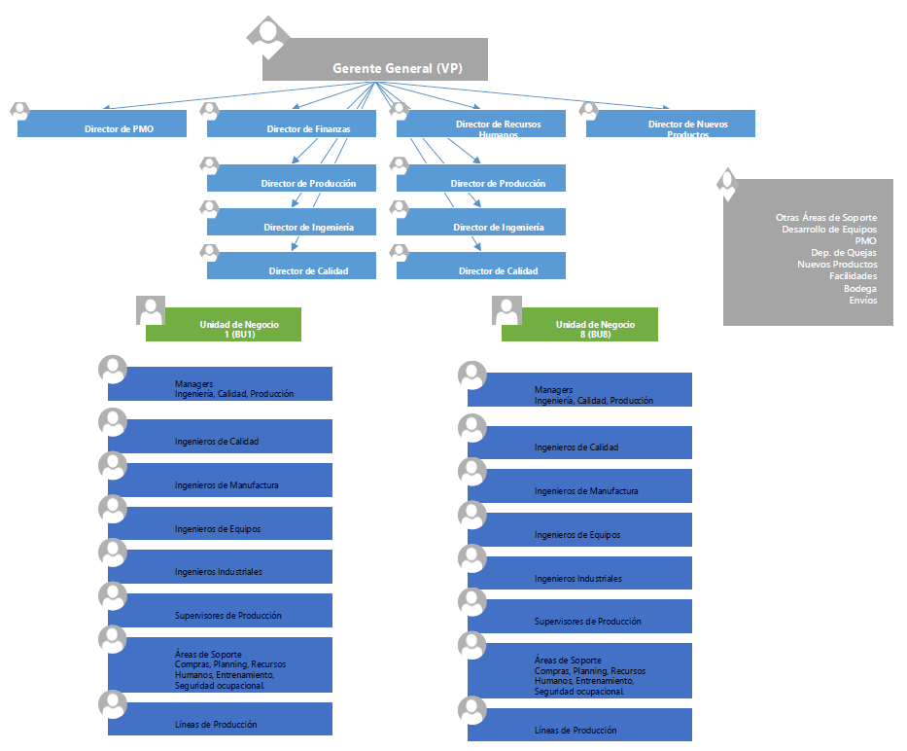


Estructura de la PMO
La PMO de BSC es un área encargada de contemplar la totalidad de los proyectos que se manejan a nivel de la compañía. Cuenta con diferentes recursos, asignados a cada unidad de negocio y son los encargados de registrar en sistema los diferentes proyectos que se generen en las áreas tanto a nivel divisional como interno. Estos proyectos se deben incluir en una matriz de priorización con el fin de evaluar el riesgo o beneficio que represente para el BU. Dicha priorización puede venir por ejemplo del impacto en el servicio, impacto en la calidad, si afecta el costo del producto, la complejidad, si tiene un beneficio de retorno de inversión o si se requiere por ser un nuevo producto. La matriz de priorización se revisa con el representante de la PMO, así como con los gerentes del BU y el correspondiente sponsor que consiste en uno de los tres gerentes del BU, ya que en la mayoría de ocasiones el área cuenta con una cartera alta de proyectos. Esto conlleva a definir para cuales se necesita el recurso de un PM y cuales se pueden manejar a lo interno con Ingeniería.
El área de PMO cuenta con una serie de plantillas que son generales para aplicación a los diferentes proyectos y es considerada la base para la creación de las plantillas en el presente documento. Esto debido a que las plantillas con las que cuenta la PMO incluyen formatos y documentación que aplica a los diferentes tipos de proyectos como transferencias, nuevos productos, nuevos equipos, etc. y que contemplan información adicional que no aplica a los proyectos de moldes.

Productos y servicios que ofrece
A nivel mundial Boston Scientific cuenta con muchos productos utilizados en el tratamiento de diferentes situaciones médicas. Dichos productos se dividen en categorías con el fin de ubicar de una mejor manera el producto que se requiere como se muestra en la siguiente figura:

Figura 4
Categorías de los productos Boston Scientific a nivel mundial
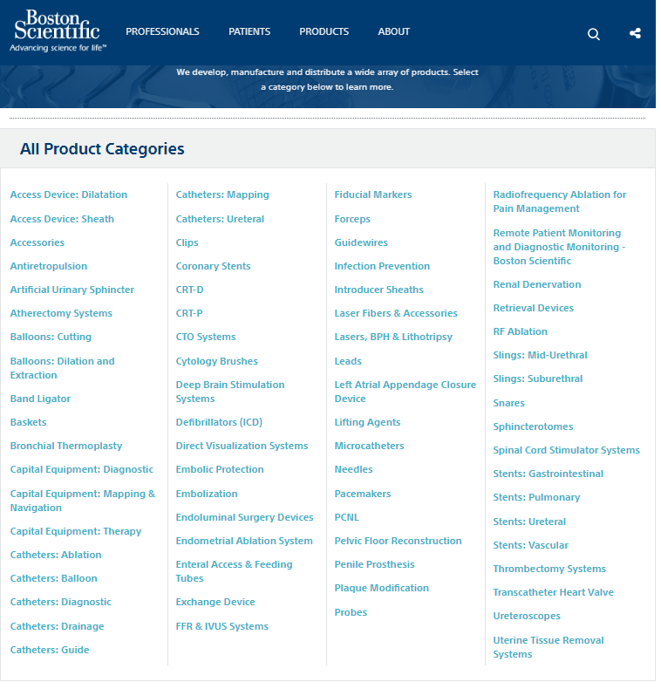
Nota: Adaptado de Boston Scientific Corporation, 2024, (https://www.bostonscientific.com/en-US/Home.html)

Dentro del estudio de este PFG el proyecto se basa específicamente en los productos utilizados en que incluyen componentes manufacturados bajo el proceso de moldeo por inyección, algunos productos se detallan a continuación:

FORCEPS:
Estos dispositivos se utilizan durante procedimientos médicos de mínima invasión y son utilizados para toma de muestras de tejido principalmente mediante gastroscopías o colonoscopías. Se encuentran en 6 configuraciones principales: Standard Capacity, Large Capacity, Jumbo, Pulmonary, Gastro Pediatric y Hots.

Figura 5
Productos de Boston Scientific-Forceps
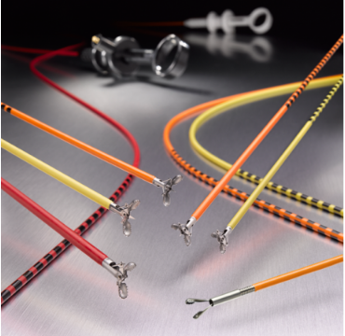
Nota: Adaptado de Boston Scientific Corporation, 2024, (https://www.bostonscientific.com/en-US/Home.html)

CLIPS:
Este producto cuenta actualmente con cuatro configuraciones: Resolution Clip, Resolution Clip 360, Resolution Clip Ultra y Resolution Clip Mantis. Utilizados en el tratamiento de hemostasis, como marca durante procedimientos médicos complejos y para cerrar heridas internas. Resolution 360, Mantis y Ultra cuentan con una rotación de 360 grados, lo cual hace que sea un dispositivo de fácil colocación dentro del cuerpo.

Figura 6
Productos de Boston Scientific-Clips
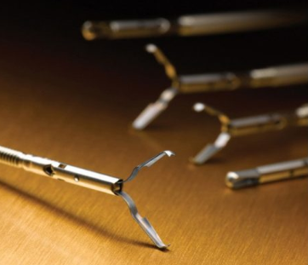
Nota: Adaptado de Boston Scientific Corporation, 2024, (https://www.bostonscientific.com/en-US/Home.html)

Teoría de Administración de Proyectos
A lo largo de la historia, la administración de proyectos ha sido esencial para alcanzar objetivos específicos en empresas e instituciones. Según el Project Management Institute (PMI, 2017, pág. 4), un proyecto se define como un "esfuerzo temporal que se lleva a cabo para crear un producto, resultado o servicio único". Con el tiempo, estos esfuerzos han dado lugar a numerosos proyectos exitosos que han hecho contribuciones significativas al avance de la humanidad.

La evolución de la administración de proyectos ha permitido que estos sean cada vez más predecibles y gestionables. Gracias a la adopción de buenas prácticas y a la implementación de lecciones aprendidas de proyectos anteriores, las probabilidades de éxito se han incrementado notablemente. Estas mejoras no solo optimizan la ejecución de los proyectos, sino que también permiten a las empresas y organizaciones ser más competitivas y eficaces en el mercado. En consecuencia, la capacidad para gestionar proyectos de manera efectiva se ha convertido en un factor clave para el éxito y el crecimiento sostenido de las organizaciones en el entorno actual.

Es relevante destacar que, según el Project Management Institute (PMI, 2021), los términos "dirección de proyectos", "administración de proyectos" y "gestión de proyectos" son considerados traducciones válidas y, por lo tanto, pueden utilizarse como sinónimos. Este enfoque implica que, en el contexto del PMI, no hay diferencias significativas entre estos términos y todos se refieren a las prácticas y procesos asociados con la supervisión y ejecución de proyectos. En el presente proyecto, adoptamos esta perspectiva y utilizaremos estas definiciones de manera intercambiable, conforme al contexto establecido por el PMI. Esta uniformidad en la terminología garantiza claridad y coherencia en la comunicación y documentación del proyecto.

Principios de la Dirección de Proyectos
Se consideran como reglas o pautas dentro de la dirección de proyectos y los cuales ayudan a guiar en la ejecución del estándar de proyectos. Dichos principios brindan orientación en la interacción del grupo que lidera un proyecto. Ayudan en el entendimiento de las diferentes fases y que se espera de un líder de proyectos. Son 12 principios y estos se complementan con el código de conducta del PMI además de que se pueden superponer con los principios generales de gestión. Todo ello ayuda a regular la dirección de proyectos de manera colaborativa y equitativa.
La definición de los principios se describe a continuación:
P1. Ser Un Administrador Diligente, Respetuoso y Cuidadoso:
El principio del PMI de ser un administrador diligente, respetuoso y cuidadoso enfatiza la importancia de mantener altos estándares éticos y profesionales en la administración de proyectos. Este principio se basa en tres aspectos clave:
Diligencia: Implica un enfoque proactivo y meticuloso en la gestión de proyectos. Un administrador diligente se compromete a realizar sus responsabilidades con atención y dedicación, asegurando que cada tarea se ejecute de manera eficaz y eficiente.
Respeto: Requiere tratar a todas las partes interesadas del proyecto con consideración y cortesía. Un administrador respetuoso valora las opiniones y contribuciones de los miembros del equipo, clientes y otras partes involucradas.
Cuidadoso: Implica la toma de decisiones informadas y la atención a los detalles. Un administrador cuidadoso evalúa minuciosamente los riesgos y las oportunidades, y se asegura de que cada aspecto del proyecto se maneje con precisión y cuidado.
En conjunto, estos tres aspectos del principio PMI contribuyen a una gestión de proyectos eficaz, ética y profesional.
Dentro de este PFG es posible implementar dicho principio por medio de buscar espacios frecuentes dentro del proyecto para comunicación con las personas donde se ponga en práctica la empatía hacia los miembros del equipo, se comprenda sus solicitudes y se lleguen a acuerdos que sirvan a ambas partes. También, al hacer revisiones periódicas de los riesgos e incluir algunos concernientes al entorno como lo son la gente, el ambiente o las finanzas del proyecto.

P2. Crear un Entorno Colaborativo del Equipo de Proyecto:
Este principio se puede considerar una base fundamental en el trabajo de cualquier grupo de trabajo. Dentro del equipo de trabajo debe existir el respeto y la intención de colaborar por un bien común, para ello las pautas o acuerdos dentro del equipo de trabajo del proyecto son esenciales ya que con ellas se definen los roles y responsabilidades de cada miembro del equipo y es más fácil la colaboración e inclusión de las diferentes capacidades que tengan los miembros.
Al generar acuerdos entre las personas se incrementa el compromiso tanto para la persona como para el grupo y si estos acuerdos se acompañan de estructuras organizacionales se logra mantener un flujo de comunicación y colaboración que permite incluir nuevas pautas conforme se avanza el proyecto.
Como parte de este PFG es vital crear e integrar un espacio para trabajar en este entorno colaborativo desde el inicio. Con ello se pueden generar las tareas específicas, los acuerdos necesarios para cumplirlas y los roles y responsabilidades de cada miembro. También se debe incluir dentro de las revisiones del proyecto un espacio para revisar los acuerdos y modificaciones que se requieran.

P3. Involucrarse Eficazmente con los Interesados:
Dentro del alcance de un proyecto es importante entender que siempre hay un equipo de personas interesadas en el avance y éxito del mismo. La clave para la efectividad con respecto a los interesados es la comunicación oportuna y temprana con cada uno, el entendimiento del interesado tanto en el proyecto como en los beneficios que puede obtener desde tempranas etapas del proyecto puede ayudar en sobremanera a detectar sus inquietudes y darle solución o alternativas para la no afectación. En el tanto, puede haber también interesados en que el proyecto no sea disruptivo para sus propios intereses y por ende si no se les mantiene con muy buena comunicación pueden ser personas que se opongan al avance haciendo que el proyecto conlleve retrasos no esperados. Conforme avanza el proyecto se pueden esperar nuevos interesados y tanto a los que ingresaron desde el inicio como a los nuevos es importante mantenerlos al tanto de los avances, riesgos y demás.
Como parte de este PFG el enfoque para este involucramiento de manera efectiva se ejecutará por medio de una sesión a inicio del proyecto con los interesados, esto con el fin de entender sus necesidades, de qué manera quieren tener ese involucramiento y cada cuanto desean tener avances. Además de ello es importante que en las sesiones de inicio de cada etapa del proyecto se evalúe la eficacia de la comunicación con los interesados y se analice si se deben agregar nuevos interesados a la etapa.

P4. Enfocarse en el Valor:
Todo proyecto tiene un objetivo final. Los resultados esperados por parte de los interesados, los clientes o inclusive los usuarios finales son la base para definir el éxito del proyecto.
Puede suceder que el objetivo inicial del proyecto no sea necesariamente obtener una ganancia financiera, sin embargo; se espera obtener algún beneficio de la ejecución y el entender este valor desde el inicio del proyecto permite colocar el enfoque del equipo en esa meta.
También, al tener definido el valor que el proyecto representa para cada involucrado permite comunicaciones efectivas hacia los involucrados con enfoque en lo que ellos esperan y así evitar redundancias.
Es importante para la ejecución de este PFG el desarrollar una evaluación del valor del proyecto al inicio del mismo con el fin de plantear una estrategia clara, visualizar la necesidad de la organización con respecto al mismo y con ello mantener dentro del plan de cambios la evaluación necesaria para mantener el valor deseado o incrementarlo.

P5. Reconocer, Evaluar y Responder a las Interacciones del Sistema:
Todo proyecto se compone de interdependencias diferentes, ya sea de la misma organización o fuera de ella. Es debido a esto que el equipo debe tener en cuenta el panorama general del sistema y entender el impacto que un cambio, atraso o mejora pueda afectar a otras áreas.
Tanto el líder del proyecto como el equipo deben entender las diferentes aristas de los entregables individuales y como estas se pueden desarrollar dentro del proyecto, con ello se pueden definir de manera temprana los riesgos y considerar alternativas para solventarlos o mitigarlos.
Además de ello, permite una temprana adaptación a las necesidades del cliente, cuáles son las oportunidades que pueden surgir y como alinearlas a los objetivos del proyecto, la organización y el cliente.
Dentro de este PFG se debe incluir una evaluación del sistema de validación de moldes de inyección y sus partes, entender la practica actual de manejo de dichos proyectos tanto como sus lecciones aprendidas y la generación de lluvia de ideas para trabajar de antemano en los planes de mitigación, como generar revisiones periódicas de los riesgos y entender la dinámica general antes de iniciar el proyecto.

P6. Demostrar Comportamientos de Liderazgo:
Una base clave para el desarrollo de un proyecto es lograr identificar los roles de liderazgo en un equipo. Esos líderes que son naturales y pueden fomentar el avance efectivo del proyecto, resolver conflictos y proponer mejoras en pro del proyecto.
El líder del proyecto puede ser un individuo o varios que colaboran en conjunto para mantener al equipo motivado, unido y que apoyan los intereses de cada individuo o grupo.
Los líderes logran dentro del grupo general un ambiente de confianza, motivación y enfoque que es muy difícil de obtener si solo se coloca una figura de autoridad que no posea estas características.
En cada proyecto, así como este PFG es de suma importancia encontrar al equipo de liderazgo y para esto es recomendable la observación del grupo ya sea individualmente o en las sesiones iniciales de montaje del proyecto para lograr identificar a los aliados. Así, los lideres pueden brindar las ayudas necesarias en caso de conflictos, desmotivación del equipo o ver oportunidades de crecimiento y desarrollo de habilidades.

P7. Adaptar en Función del Contexto:
En un entorno donde la ejecución de cada proyecto de acuerdo a lo esperado es vital, la adaptación juega un papel de suma importancia. Esto por cuanto, cada objetivo del proyecto puede tener desviaciones ya sea positivas o negativas dentro del avance del proyecto que obliguen al equipo a reaccionar de manera inmediata y si el equipo no se encuentra listo el cambio puede ser doloroso.
La adaptación puede salir de cosas simples como un nuevo enfoque del objetivo o algo más complejas como la adopción de metodologías ya establecidas. El adaptarse en función del contexto provoca un equipo más unido y comprometido y esto trae mayores beneficios tanto al proyecto como al equipo.
Este principio se basa en la iteración constante dentro del proyecto documentando las lecciones aprendidas para futuros proyectos, recomendaciones de mejoras en los procesos, así como mayor productividad lo que se considera muy útil en la ejecución del presente PFG. Es por ello que se considera de gran valor agregar un proceso de revisión de retroalimentación y lecciones aprendidas dentro del mismo.

P8. Incorporar la Calidad en los Procesos y los Entregables:
Al inicio de cada proyecto se deben colocar los parámetros o requisitos de aceptación bajo los cuales se rige el proyecto para considerar su éxito. El introducir la calidad corresponde a la medición de la eficacia que contiene el proyecto de cumplir con dichos parámetros o requisitos.
La calidad se puede definir o evaluar de diferentes maneras como en desempeño del entregable, la conformidad que reportan los interesados o que tan confiable es, sin embargo, el equipo del proyecto debe tener dichos requisitos desde el inicio y debe tener la capacidad de poder evaluarlos a lo largo del ciclo de vida del proyecto ya que es de suma relevancia para la correcta ejecución de cada entregable.
Al proponer bien los requisitos y medirlos adecuadamente en cada ciclo de vida del proyecto se puede mantener el rumbo del proyecto y por ende la calidad de este.
Dentro del PFG es posible incorporar la calidad desde el inicio del proyecto, planteando dentro de la metodología los parámetros de medición de la calidad en proyectos de este tipo y una revisión en cada fase.

P9. Navegar en la Complejidad:
Los proyectos, entre más grandes sean o mayor cantidad de aspectos incluyan pueden llegar a toparse con puntos con cierta incertidumbre o complejidad que se puede deber a los cambios que conllevan las diferentes interacciones, adición de nuevos riesgos o nuevos interesados en el proyecto. La complejidad puede venir también de tener interesados en diferentes ámbitos o cambios abruptos en tecnologías o sistemas.
El ser consciente de la posibilidad de tener cierta incertidumbre dentro del proyecto prepara al equipo del mismo para estar alerta para identificar posibles señales y poder trabajar en ellas con antelación.
En la metodología que se desea plantear como PFG existe un grado de complejidad ya que los proyectos de moldeo se basan en dos metodologías de trabajo, una dirigida a la organización que desarrolla el molde y valida el proceso de acuerdo a los requerimientos de la otra organización, quien recibe los componentes resultantes y se encarga de validar y velar por que cumplan con los estándares y regulaciones de industria médica.

P10. Optimizar las Respuestas a los Riesgos:
Los equipos de los proyectos tratan siempre de tener un buen plan de manejo de riesgos con el fin de ver las señales tempranas de que uno de ellos se vaya a materializar. En caso se ser un riesgo positivo se trata de maximizarlos y sacar el mayor provecho, sin embargo, si el riesgo es negativo la intención es atacarlos a tiempo con el fin de disminuirlos o eliminarlos.
Mantener un buen plan de manejo de los riesgos, con evaluaciones periódicas, planificación de la reacción e implementación proactiva ayuda a disminuir la complejidad de que se materialicen y por ende que el proyecto fluya de mejor manera.
Dentro de la metodología de este PFG se considerará la plantilla de manejo de riesgos, así como la frecuencia de revisiones dentro del ciclo de vida del proyecto.

P11. Adoptar la Adaptabilidad y la Resiliencia:
En un mundo cambiante, con tecnologías nuevas todos los días y nuevas oportunidades de forma acelerada, un equipo de trabajo de un proyecto debe poder estar listo y abierto a las opciones de adaptarse a esos nuevos cambios, manteniendo una apertura y resiliencia de acuerdo a lo que se presente.
El hecho de tener riesgos mapeados puede dar paso a oportunidades que probablemente no se hayan visto a inicios del proyecto y por ende ser de mayor beneficio. Esto ayuda al equipo a madurar a lo interno y estar más preparado para enfrentar nuevos proyectos.
Incluir a adaptabilidad y resiliencia en un proyecto ayuda al enfoque del grupo, a tener una visualización más holística del proyecto e integrar nuevas oportunidades dentro del mismo.
Como parte de la metodología del PFG se pueden brindar espacios para que el equipo de retroalimentación, investiguen y propongan mejoras. Espacio para revisar lecciones aprendidas y buscar diferentes opciones de como atacarlas para obtener mejores resultados.

P12. Permitir el Cambio para Lograr el Estado Futuro Previsto:
El tener una metodología, proyecto o portafolio ya implementados no implica que no puedan hacerse cambios que lleven a optimizar actividades o procesos. El permitir la posibilidad de hacer cambios en el camino habilita el poder responder de manera ágil a las necesidades del mercado, así como incluir la motivación del equipo de trabajo.
Las nuevas generaciones trabajan a un ritmo más acelerado con lo cual un grupo nuevo de trabajo puede necesitar de espacios para gestión de cambios en el proyecto. Lo importante es que el cambio se dé controladamente dentro del proyecto y también el controlar la cantidad de cambios que se pueden ejecutar para no saturar un proyecto con cambios que podrían entorpecer el avance del mismo y terminar como un factor negativo dentro del proyecto.
Dentro de la metodología del PFG se brindarán espacios para apoyar la propuesta y control de cambios, adaptarse al equipo de trabajo e incluir las recomendaciones de cambio evaluándolas manera que el proyecto se vea beneficiado.

Dominios de desempeño del proyecto
Se cuenta con 8 dominios, los cuales facilitan la ejecución del proyecto. Estos se encuentran por debajo de los principios y son un conjunto de actividades que se consideran fundamentales para tener resultados óptimos en un proyecto. De acuerdo con el PMI (PMI, 2017) “los dominios funcionan como un sistema integrado, en el que cada dominio es interdependiente…” Sin embargo, se menciona que de igual manera se ejecutan de manera simultánea para asegurar los resultados deseados dentro del proyecto.
En conjunto los principios y dominios se complementan para obtener el mejor resultado de cada proyecto tal y como se indica en la siguiente figura:

Figura 7
Principios y Dominios del PMI
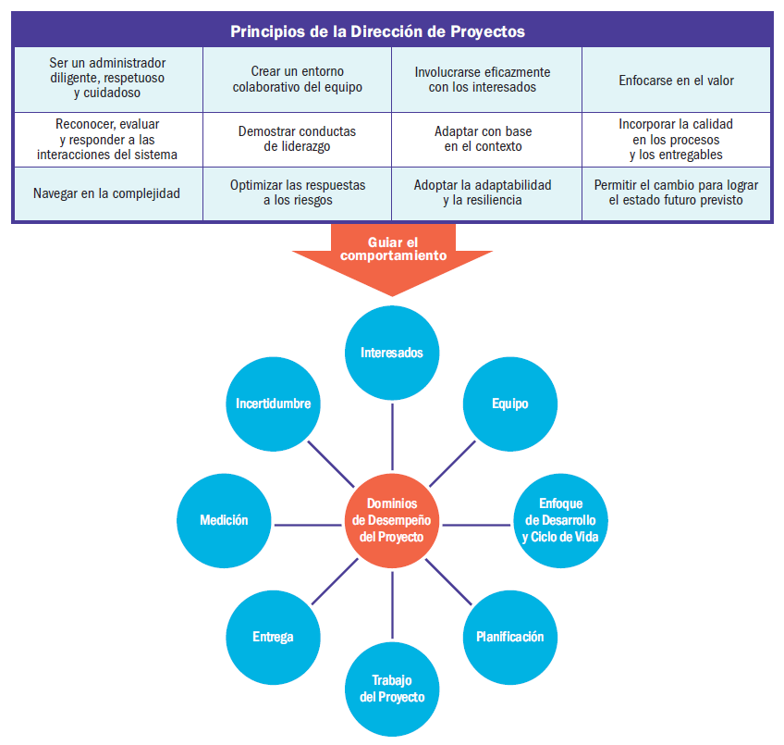
Nota: Adaptado de Guía de Fundamentos para la dirección de Proyectos (p.5), por PMI,2021, Project Management Institute, Inc.

Los 8 dominios de desempeño de un proyecto se describen a continuación:

D1. Dominio de Desempeño de los Interesados:
Directamente ligado a como se incluye, analiza y comunica a los interesados de un proyecto específico. Los proyectos pueden llegar a tener uno o muchos interesados y estos pueden estar desde el inicio del proyecto o ir entrando durante el avance del ciclo de vida del proyecto.
El secreto es mantener un involucramiento de los interesados desde el inicio del proyecto o en el momento en que entren en juego. La estrategia puede basarse en mantener el interés del involucrado en el proyecto los beneficios que este le brinda. Es un ciclo que permanece a lo largo del proyecto por lo que la constancia es de suma importancia.
En la media delo posible, el grupo de trabajo del proyecto debe identificar a los interesados en el proyecto y que son de alto nivel y por ende se deben mantener muy involucrados, así como comprender y analizar la base de sus intereses tanto como su poder dentro del proyecto o el impacto que puedan tener dentro del mismo.
También se debe entender cómo se deben priorizar los involucrados pues en ciertos proyectos o fases puede haber una gran cantidad y es básico mantener a los de mayor impacto o poder bien notificados.
Dentro de la metodología de este PFG es importante hacer una revisión previa de los involucrados, así como una revisión en cada etapa para identificar nuevos interesados. Es necesario también el realizar un plan de las comunicaciones a los diferentes involucrados y un monitoreo constante del entendimiento del involucrado en el avance del proyecto.

D2. Dominio de Desempeño del Equipo:
Este dominio habla de establecer el entorno bajo el cual el equipo del proyecto va a regirse hasta que evolucione en un equipo de alto desempeño. Para esto se debe dejar claro desde el inicio que tipo de liderazgo se desea mantener en la ejecución del proyecto, un liderazgo centralizado en el director del proyecto o distribuido ya sea por líderes de las diferentes fases o la jerarquía que sea definida en ese momento.
Independientemente de cual estilo se seleccione, los lideres deben poseer habilidades de compresión y desarrollo del equipo de trabajo con el fin de maximizar su potencial, mantenerlos enfocados y lograr su crecimiento dentro de la organización.
Se habla también de líderes serviciales, los cuales proveen un ambiente de apertura y confianza dejando al equipo organizarse en la medida de lo posible incrementando su confianza y autonomía. Los líderes serviciales se caracterizan por brindar ayuda al equipo facilitando el trabajo al eliminar obstáculos solventando problemas para que el equipo logre avanzar, además están atentos ante cualquier signo de que el grupo se está desviando de los objetivos y es quien brinda esas oportunidades de desarrollo dentro del grupo.
Como base de la metodología de este PFG se debe incluir una revisión del estado de desempeño del equipo, ver qué cosas han afectado al desarrollo del equipo dentro del proyecto hacer una buena gestión de conflictos basándose en el pensamiento crítico y la inteligencia emocional.

D3. Dominio de desempeño del Enfoque de Desarrollo y el Ciclo de Vida:
Dominio que se basa en el enfoque del desarrollo del proyecto, el avance del mismo y como se optimizan sus resultados. Este dominio contiene las relaciones que existen entre la cadencia de cada entregable, determina el desarrollo del proyecto y como estos influyen en el ciclo de vida del proyecto.
El enfoque de desarrollo que tenga el proyecto se basa en tres tipos: adaptativo, predictivo e hibrido y cada uno tiene sus ventajas y aplicaciones dentro del ciclo de vida de un proyecto.
Un enfoque predictivo se da cuando existen requisitos definidos y es necesario mantener revisiones frecuentes que permitan que el proyecto se encuentre más en control y se reduzca el nivel de incertidumbre.
Un enfoque hibrido mezcla los enfoques adaptativos y predictivos para modular los entregables. Utiliza elementos de cada uno de los otros enfoques, sin embargo, se considera mayormente adaptativo. La cantidad de incertidumbre no es tan alta y se puede enfocar los entregables en diferentes grupos de trabajo.
En cuanto al enfoque adaptativo, este se utiliza cuando el nivel de incertidumbre es alto y existe la probabilidad de tener mayores cambios a lo largo del proyecto. Dentro de este enfoque se desarrollan diferentes iteraciones que se van reduciendo de acuerdo al avance del proyecto y retroalimentación de los interesados.
El enfoque de desarrollo puede ser dirigido a un servicio, producto o resultado y su categorización puede darse dependiendo de las variables asociadas a la naturaleza del producto.

D4. Dominio de Desempeño de la Planificación:
Abarca todas las actividades y datos necesarios para la planeación del éxito de los entregables del proyecto. Su enfoque es en ordenar todo lo necesario para desarrollar los entregables del proyecto. La planificación puede iniciar mucho antes de que el proyecto se apruebe, esto con el fin de preparar la información e investigación que sea necesaria para la aprobación del proyecto.
La Planificación presenta diferentes variables ya que cada proyecto es único. Algunas de ellas pueden ser el enfoque del desarrollo del proyecto como cuando o donde se realizará o inclusive los requisitos organizacionales como las políticas o procedimientos que rigen el proyecto.
Desde la fase de planificación se debe tener muy claro cuál es el producto del proyecto que se espera, cuáles son sus requisitos y el alcance necesario.
Planificar un proyecto debe tomar en cuenta estimaciones del valor del proyecto y estas pueden ser de tipo determinista y probabilística en el tanto se contemplen cantidades medibles. Pueden ser estimaciones absolutas y relativas cuando contemplan información específica y números reales. Estimaciones basadas en flujo evaluando el rendimiento de elementos completados en un tiempo definido. O tener un ajuste de estimaciones por incertidumbre, lo que lleva a evaluar contra los riesgos identificados.
En el caso del presente PFG la planificación tiene un rol muy importante ya que se deben incorporar actividades de organizaciones externas, así como internas y contemplar los tiempos estimados de cada una.

D5. Dominio de Desempeño del Trabajo del proyecto:
Directamente relacionado a la ejecución de las actividades del proyecto, como mantener enfocado al equipo y evaluar que tan eficaz es el avance.
Consiste en hacer revisiones periódicas de las tareas asignadas, evaluar nuevos métodos de ejecución o documentar lecciones aprendidas. Dentro de este dominio es vital el mantener la comunicación efectiva con los interesados y el monitoreo de riesgos y cambios.
En este PFG el dominio del trabajo del proyecto toma mucha relevancia con el fin de evaluar que cada actividad planeada en la fase de planificación se ejecute conforme se programó, para lograr los objetivos identificados al inicio y cumplir las expectativas de los interesados.

D6. Dominio de Desempeño de la Entrega:
Este dominio se basa en la estrategia de entrega y avance de los objetivos del proyecto. Como se llegan a cumplir los diferentes entregables, evaluar si los requisitos y alcance se ejecutaron de la mejor manera. Evalúa también la calidad del proyecto y la entrega del valor que se estableció desde el inicio del proyecto.
Para este PFG el desempeño de la entrega es de suma importancia ya que se necesita dar visibilidad a la ejecución del mismo, evaluar con los patrocinadores las lecciones aprendidas con el fin de evaluar nuevos proyectos tanto en alcance, costo, tiempo o recursos disponibles.

D7. Dominio del desempeño de la Medición:
En este dominio se evalúan las métricas bajo las cuales el proyecto fue puesto en práctica. Con la medición se evalúa si los entregables propuestos al inicio estaban relacionados con los beneficios esperados. Medir cuales de los indicadores se ejecutaron a tiempo, cuales se adelantaron y cuales se vieron impactados en retrasos. Estas métricas deben ser específicas, deben tener significancia dentro del proyecto, ser alcanzables, relevantes y oportunas.
Dentro del PFG es necesario implementar este dominio de métricas con el fin de evaluar si los costos planteados se cumplieron, determinar el desempeño de acuerdo a la línea base del proyecto, también si se requirieron recursos adicionales y de qué manera se mantuvo a los interesados al tanto del avance.

D8. Dominio de Desempeño de la incertidumbre:
Acá se evalúa la comprensión del entorno en el que se ejecuta el proyecto. Tiene relación directa con los riesgos e incertidumbre del proyecto. La incertidumbre está presente en todo tipo de proyectos, puede darse en mayor o menor magnitud, por lo que el éxito de un proyecto se basa en investigar y recopilar toda la información necesaria, prepararse con opciones diversas para mitigar riesgos e incorporación de resiliencia para adaptarse a cambios inesperados.
Como parte del PFG el manejo de la incertidumbre juega un papel vital ya que la organización invierte mucho en los recursos y costos de este tipo de proyectos, además de que se deben tener en un tiempo estimado para no afectar los procesos subsecuentes.

Proyectos predictivos, proyectos adaptativos y proyectos híbridos
PREDICTIVOS:
Los proyectos de estilo predictivo se utilizan cuando se tiene seguridad del producto que se va a obtener al finalizar dicho proyecto, en qué momento se desea y las pautas necesarias para obtener la mejor calidad. Este tipo de proyectos se conoce también como proyectos en cascada. Plantea una metodología con poca flexibilidad, aunque está abierta al cambio. A través de los proyectos predictivos se puede observar un nivel alto de planeación al inicio del proyecto y con cierta estimación durante el transcurso del mismo.
Sus principales características de acuerdo al PMI (PMI, 2017, p. 36) son:
- Requisitos claramente definidos.
- Existe inversión significativa y un alto nivel de riesgo.
- Requiere revisiones frecuentes.
- Alcance, cronograma u costo pueden quedar definidos desde el inicio.
- Permite reducir el nivel de incertidumbre de una etapa.
- Pueden adoptar plantillas de proyectos similares anteriores.
La metodología del presente PFG se basa en este tipo de proyectos ya que la cartera de proyectos de moldeo para empresas medicas es amplia, requiere de proyectos nuevos todos los años y cada proyecto es muy similar en cuanto a alcance y cronograma con ligeras variaciones en costos dependiendo del producto.

ADAPTATIVOS:
Por el contrario, en los proyectos de estilo adaptativo la planificación es menos detallada al inicio del mismo y por el contrario la planificación se ejecuta de manera concisa en cada iteración o etapa. En este tipo de proyectos se asume que el trabajo va evolucionando conforme se avanza y se adapta de manera más rápida. En este tipo de proyectos se debe definir muy bien el alcance y expectativas con el fin de evitar proyectos con ciclos infinitos.
De acuerdo con el PMI (PMI, 2017, p. 38), los proyectos adaptativos cuentan con las siguientes características:
- Alto nivel de incertidumbre y volatilidad con probabilidad de cambio a lo largo del avance del proyecto.
- Visión clara al inicio del proyecto, así como claridad de los requisitos iniciales, estos se van adecuando a las necesidades de los interesados conforme avanza el proyecto.
- Utilizan enfoques iterativos e incrementales. Y se ajustan dependiendo del resultado de la iteración anterior.
- Se consideran proyectos “Agiles” con iteraciones cada vez más cortas.

HIBRIDOS:
El estilo de proyectos híbridos se enfoca en alinearse tanto al estilo adaptativo como al predictivo siendo un punto intermedio. Esto se puede dar en proyectos en los cuales existe cierta incertidumbre en requisitos, pero puede seguir las pautas de un plan previamente definido.
Estos se definen de acuerdo a Active PMO (ActivePMO, 2023) por:
- Tienen requisitos definidos como los enfoques predictivos.
- Contienen cierto grado de incertidumbre para ciertas fases.
- Los cambios se pueden incorporar en diferentes intervalos del ciclo de vida del proyecto.
- El riesgo y costos son controlados progresivamente en cada ciclo.

Administración, Dirección y gerencia de proyectos
La administración de proyectos es un método con el cual se pueden planificar trabajos determinados, los cuales se consideran proyectos ya que tienen un fin esperado.
Utilizar una adecuada administración de proyectos genera ventajas en términos de productividad, equilibrio de tareas y genera un control de posibles riesgos que puedan dar al traste con el proyecto si no se toman en cuenta.
Con ello se genera que los clientes tengan más confianza en el resultado del proyecto, se aumenten las oportunidades de mejora y se obtengan resultados más eficientes.
Los mercados actuales cuentan con diferentes softwares de administración de proyectos, los cuales facilitan el manejo de proyectos de cualquier índole.
Según el PMI (PMI, 2017) “La dirección de proyectos es la aplicación de conocimientos, habilidades, herramientas y técnicas a las actividades del proyecto para cumplir con los requisitos del mismo” Lo cual nos indica que un buen director de proyectos no trabaja con una receta definida, sino utilizando las herramientas adecuadas y las técnicas que mejor se apliquen al proyecto en curso.
Así mismo, según (Lledó, 2017) el rol del director de proyectos es primordial en el cumplimiento de los objetivos del proyecto ya que “los proyectos no son planes, gantt y plantillas de cálculo. Los proyectos son personas. (…)” Lo que involucra todo el conocimiento del director de proyectos y del equipo del proyecto para logar el éxito de los objetivos y el logro del proyecto como se espera.
De acuerdo con Gido y Clements, (Gido & Clements, 2012) la administración de proyectos es “la planeación, organización, coordinación, dirección y control de los recursos para lograr el objetivo del proyecto”, esto quiere decir que la administración de proyectos no se basa solamente en el seguimiento de acciones. La administración de proyectos debe tomar en cuenta todos los aspectos de impacto, ya sea positivo o negativo hacia el proyecto en curso.
Los tres conceptos están sumamente relacionados entre sí y a nivel del PMI se consideran equivalentes. Se pueden considerar diferencias en el enfoque de cada uno ya que la administración de proyectos se centra en los procesos de planificar, ejecutar y controlar un proyecto y con ello asegurar que el proyecto se complete dentro de los parámetros dados. En cuanto a la dirección de proyectos, esta se basa más en la estrategia y toma de decisiones sin dejar de lado los procesos. En resumen, mientras que la administración de proyectos se enfoca en los aspectos operativos y tácticos del proyecto, la dirección de proyectos se centra en la estrategia y liderazgo, y la gerencia de proyectos puede abarcar ambos enfoques, con un énfasis en la gestión integral y la coordinación.

Áreas de conocimiento y procesos de la administración de proyectos
Según lo define el PMI (PMI, 2017) las áreas de conocimiento son 10 y están definidas por sus requisitos y contienen entradas, salidas y herramientas que ayudan al buen desarrollo de un proyecto.
La gestión de la integración del proyecto contiene las actividades necesarias para que el proyecto exista y es eficaz si todos los interesados se involucran en el mismo. El alcance contiene lo requerido para poder realizar el proyecto y solamente eso. Evita adentrarse en cosas que se salen fuera de lo necesario para el proyecto o caer en ambigüedades innecesarias. Definir de buena manera el alcance mejora las estimaciones de tiempo, costos y recursos necesarios.
Las áreas del conocimiento no poseen un orden cronológico, pero son de suma importancia para abarcar lo necesario dentro de un proyecto. Tal es el caso de la gestión del cronograma, la cual es fundamental para cumplir los plazos y seleccionar los recursos necesarios. Dentro de ella se estima la duración de las actividades del proyecto en función de los recursos disponibles.
La gestión de los costos del proyecto es de suma importancia para estimar el costo del proyecto, así como para monitorear el cumplimiento de dicho costo. Esta área del conocimiento debe calcular con detenimiento todos los aspectos que afectarán al proyecto ya sea internos o externos y se basa en la lista de requisitos del proyecto.
La gestión de la calidad es otra de las áreas del conocimiento donde se incluye la política de calidad de la empresa y se incorporan los procesos de gestión y control de la calidad para satisfacer las necesidades de los interesados del proyecto. En cuanto al área de gestión de recursos se debe realizar un análisis de previsión de recursos que se van a requerir para la ejecución del proyecto, así como de sus capacidades.
El área de gestión de las comunicaciones debe recopilar un plan de comunicación dentro del proyecto, con el fin de evaluar cómo se comunican los avances del proyecto, cambios o riesgos y de qué manera se va a realizar para que no afecte la ejecución del proyecto.
Otra de las áreas del conocimiento contempla la gestión de los riesgos de un proyecto donde se crea un plan de riesgos y como mitigar los mismos en caso de que se materialicen. La gestión de las adquisiciones contempla los insumos o servicios necesarios para poder ejecutar y lograr el éxito del proyecto.
Finalmente, la gestión de los interesados identifica de manera eficaz todas aquellas personas o grupos que tengan un interés, afecten o sean afectadas por el proyecto.

Ciclos de vida de los proyectos
Se define como las diferentes etapas por las cuales debe atravesar un proyecto y son la base para dirigirlo. Por lo general dichas fases son secuenciales y se pueden dividir de acuerdo a sus objetivos y son acotadas ya que cada una posee fechas de inicio y cierre.
Cada proyecto es diferente del resto y varía en su tamaño o complejidad, pero cada proyecto debe atravesar por las diferentes etapas de ciclo de vida.
De acuerdo con el PMI (PMI, 2017, p. 19) “las fases pueden ser secuenciales, iterativas o superpuestas (…)” una fase secuencial indica que la siguiente fase no inicia hasta dar por concluida la anterior y en el caso de las superpuestas se deben dar ciertos criterios de la fase anterior para iniciar con la siguiente.
Adicionalmente, estos ciclos pueden ser predictivos, iterativos, incrementales, adaptativos o híbridos.
Al respecto, los ciclos de vida predictivos son aquellos en los que la triple restricción se determina con antelación y el enfoque es en el cumplimiento con lo establecido. Este tipo de ciclo es utilizado cuando el producto está bien definido y se conocen los detalles de cómo llevarlo a cabo. En el caso del ciclo de vida iterativo las actividades se repiten en iteraciones y en cada fase se va comprendiendo el producto final, en este tipo de ciclos no se tienen objetivos claros y cada iteración ayuda a esclarecer dichos objetivos y comprender mejor el producto que se desea. Es común que en los ciclos iterativos se modifiquen periódicamente las estimaciones de costo y tiempo.
Los ciclos de vida incrementales van agregando funcionalidades al producto hasta considerar que este se encuentra completo. En cuanto a los ciclos de vida adaptativos o ágiles son considerados como ciclos orientados al cambio de una manera eficaz. Este tipo de ciclos se utiliza cuando el valor del producto es muy cambiante y depende de un equipo altamente involucrado.

Estrategia empresarial, portafolios, programas, proyectos
La estrategia empresarial u organizacional refiere a la manera en que las diferentes organizaciones plantean el manejo de sus procesos y proyectos. Estas organizaciones pueden utilizar portafolios, programas o proyectos independientes para el manejo de su estrategia.

Al hacer referencia a los Portafolios, estos se consideran como una colección de proyectos o programas que se pueden gestionar en grupo ya que poseen alguna especie de similitud entre sí. Los portafolios se centran en un panorama más a alto nivel que considera el grupo de programas o proyectos de una manera más holística. En este sistema de proyectos los directores de cada proyecto interactúan con los directores de portafolios.

En cuanto a los programas, estos se pueden considerar como un grupo de proyectos, programas subsidiados o actividades de programas, los cuales se unifican o ejecutan en conjunto con el fin de explotar los beneficios en conjunto. Dichos grupos de proyectos se pueden ejecutar al mismo tiempo o de algún modo en paralelo.

Los proyectos son identificados dentro del PMI como “esfuerzos temporales” que ayudan a elaborar un producto o servicio y cuyo resultado se concreta en un tiempo definido con un resultado individualizado.

Estado de la cuestión y otra teoría propia del tema de interés
En el presente apartado se aborda amplitud de información en cuanto a la teoría que se relaciona con el caso investigado dentro de este PFG. Se detalla la situación actual de la organización con los aspectos más relevantes de su ejecución actual.

Situación actual del problema u oportunidad en estudio (estado de la cuestión)
Un proyecto de moldeo por inyección implica una serie de actividades meticulosamente organizadas y planificadas para llevar a cabo el diseño, la fabricación y la implementación de moldes de inyección. Este proceso abarca desde la concepción y desarrollo de los moldes necesarios hasta la integración de los métodos de producción correspondientes. El objetivo principal de este proyecto es producir componentes de alta precisión, ya sean plásticos o metálicos, mediante técnicas avanzadas de moldeo por inyección. La gestión efectiva de un proyecto de este tipo requiere una coordinación detallada de los recursos, tiempos y técnicas involucradas, así como un enfoque riguroso en la calidad y la eficiencia del proceso de fabricación.
En la actualidad, la empresa Boston Scientific cuenta con un área de PMO enfocada mayormente en proyectos a gran escala como transferencia o creación de nuevos productos que ayuden a ampliar la cartera de productos y con ellos incrementar la rentabilidad de la organización a nivel mundial. Es por ello que en las últimas décadas se ha contado con un crecimiento bastante grande y por ende la creación de una planta adicional en Cartago, así como un edificio nuevo en la planta de Coyol el cual tiene capacidad de albergar una gran cantidad de productos nuevos que se encuentran en desarrollo, además de que se está construyendo una planta de esterilización, la cual va a laborar como la esterilizadora oficial de las tres plantas en Costa Rica.
Es por ello que el área de manejo de proyectos cuenta con su estatus y director asociados, responsables de la planeación, desarrollo y ejecución de estos proyectos o programas de manera macro.
Sin embargo, existe gran cantidad de proyectos más pequeños o sistémicos en los cuales actualmente no se cuenta con un administrador de proyectos y este se delega al Ingeniero de manufactura del área o al representante de Ingeniería de suplidores.
Tal es el caso de los proyectos de moldeo por inyección tanto para plásticos como para metales, en los cuales no existe un plan o metodología de manejo, no se cuenta con gente realmente entrenada en manejo de este tipo de proyectos y tampoco hay suficientes herramientas que faciliten el manejo del mismo.
El manejo normalmente sucede por prueba y error, la persona designada se encarga de realizar una investigación previa con el suplidor designado para tratar de identificar todas las aristas del proyecto.
Por años el manejo de estos proyectos ha sido doloroso. Desde el inicio no se cuenta con claridad de los diferentes métodos de moldeo que los suplidores pueden desarrollar y por ende no hay claridad en la estimación del tiempo de cada proyecto.
Cada proyecto de moldeo para la empresa Boston Scientific cuenta con dos grandes bloques, el primero está relacionado con la construcción y validación del molde necesario para el proceso y de acuerdo los requerimientos tanto de Boston como de la empresa contratada además de su correspondiente validación de acuerdo a los estándares de los reguladores de empresas medicas a nivel mundial. El segundo bloque corresponde a la organización contratante, la cual debe mantener constante contacto con el suplidor para hacer revisión constante del alcance, iteraciones del producto, costo asociado y posibles variaciones al cronograma que puedan ser críticas para el proyecto. Además de que consta del recibimiento, prueba, validación y aprobación del producto que envía el suplidor. Este producto debe ser revisado de acuerdo a los entandares de la organización y debe coincidir perfectamente con el resto de componentes que conforman el dispositivo medico sin conllevar a problemas de funcionalidad.
Todo esto sin tener las herramientas necesarias para este tipo de proyecto y con un limitado conocimiento del manejo de proyectos en algunos casos.

Investigaciones que se han hecho sobre el tema en estudio
El presente PFG explora el desarrollo de una metodología de manejo de proyectos de moldeo por inyección. Considerando que este tipo de metodologías es muy específico, las investigaciones realizadas se basaron en metodologías de desarrollo de proyectos en general para la industria.
Esto tomando en cuenta investigaciones realizadas enfocadas en como diseñar una metodología en proyectos ingenieriles.
De acuerdo con Picado (Picado, 2018), el propósito de una metodología es el de “proporcionar lineamientos generales, procedimientos, formatos y herramientas para guiar y facilitar la ejecución de los proyectos en una forma estandarizada”. Picado plantea que las metodologías son una guía para el desarrollo de proyectos y que su aplicación se ajusta a la complejidad que cada uno de ellos tiene.
En miras a la ejecución de un proyecto, la metodología debe ser clara y tener un objetivo claro, el cual debe ser el objetivo que tanto el director del proyecto como el equipo tenga.
El desarrollo que planteo Picado contempla muy bien todas las áreas de conocimiento de acuerdo al PMI, además de incluir las herramientas necesarias para desarrollarlas, por lo cual se considera un buen ejemplo para el presente PFG.
El caso estudiado se diferencia al de Metodología de proyectos de inyección por Moldeo en que este esta mayormente orientado a trabajos de Arquitectura e ingeniería, en cuanto a que el presente PFG se enfoca en un tema más específico de Ingeniería y con orientación a una industria especifica como lo es la industria de dispositivos médicos, sin embargo, su planteamiento en general se asemeja y es por ello que se considera que puede ser de utilidad para el desarrollo del PFG en estudio.

Metodologías de investigación que se han usado
En cuanto a las metodologías de investigación utilizadas en el desarrollo de este PFG, se puede considerar que Picado (Picado, 2018) incorpora diferentes tipos de métodos en el desarrollo de la metodología como lo son los métodos analítico-sintético, analógicos inductivos-deductivo e históricos.
En cuanto al método analógico se incluyen datos como las practicas actuales de gestión de proyectos y otras organizaciones con el fin de realizar comparaciones que ayuden a entender las semejanzas que ayuden a establecer parámetros como puntos de partida para el proyecto.
Dentro del método analítico-sintético se analizan las diferentes situaciones de la empresa con el fin de realizar un diagnóstico actual, se revisan las prácticas de gestión de proyectos y las propuestas de mejores prácticas en la ejecución, así como los formatos propuestos y sintetizar todo esto en la metodología que mejor se ajuste a la necesidad de la organización.
Para el caso del método inductivo-deductivo Picado (Picado, 2018) parte del punto de la observación, experiencia de otras personas en gestión de proyectos y deducir que otras metodologías y practicas se podrían adaptar de mejor manera a la gestión de proyectos de la organización y como adaptarlas.

En cuanto al método histórico, Picado (Picado, 2018) se basa en entrevistas al personal de la empresa relacionado a gestión de proyectos, recolecta información, lecciones aprendidas y retroalimentación en general que ayuden a entender el manejo e identifiquen las mejores prácticas, así como beneficios intrínsecos que a veces son difíciles de encontrar. Este método también incluye la investigación bibliográfica de experiencias pasadas en la gestión de este tipo de proyectos.
Por otro lado, Cervera (Cervera, 2016) basa su investigación en la ejecución de solamente dos métodos de investigación, los cuales considero apropiados para plantear su proyecto de la mejor manera.
Primeramente, se basó en el método inductivo-deductivo para evaluar y observar las actividades que se ejecutaban en su momento como parte de la ejecución de los proyectos de reparación, la intención de esto es obtener los mejores métodos de ejecución basados en la realidad que tenía la empresa en su momento.
Luego Cervera (Cervera, 2016) se enfocó en el método de observación directa, localizando evidencia reciente de la ejecución de los proyectos con el fin de encontrar las áreas de mejora y también puntos de enfoque que puedan conservarse para así realizar las propuestas de mejoras a realizar, formatos y procedimientos necesarios.
Esta propuesta presentada por Cervera (Cervera, 2016) aunque simple en su metodología, se basa en la realidad de muchas empresas donde no se cuenta con una estructura de manejo de ciertos proyectos que son muy específicos pero que requieren mantener un orden de ejecución que es necesario para el éxito del proyecto, por lo que se considera de cierta utilidad para el caso en estudio del presente PFG.

Conclusiones y recomendaciones obtenidas
La propuesta realizada por Picado (Picado, 2018) de realizar una metodología de gestión de proyectos en consultoría en Ingeniería contempla las bases de manejo de proyectos de este tipo y demostró que el diseño de una metodología es perfectamente viable en cualquier organización cuando se tiene un entendimiento de la situación vivida, las oportunidades de mejora que posee la organización y lo que se desea alanzar.
En este caso, el autor destaca como su problemática el hecho de tener un crecimiento de la organización en los últimos años lo que plantea la necesidad de tener procedimientos de monitoreo y control del equipo de trabajo, así como la necesidad de brindar una estructura al manejo de los proyectos y el control de la asignación de los recursos para cada proyecto. Picado (Picado, 2018) incluye dentro de sus recomendaciones hacia la organización la aplicación de la metodología y promover la importancia de la gestión de proyectos con la intención secundaria de adquisición de conocimiento para la organización de manera continua.

Con respecto a Cervera (Cervera, 2016), este autor coincide en que la problemática se basa en la falta de metodologías de manejo de proyectos, lo que crea momentos de incertidumbre de alto calibre durante la ejecución de puntos críticos del proyecto lo que resulta en incrementos en los costos, la calidad de los entregables e inconformidades del cliente en muchas ocasiones.
Cervera (Cervera, 2016), en sus recomendaciones incluye un punto valioso para cualquier implementación de metodologías que es la capacitación del personal en la nueva metodología para que cada colaborador envuelto en el manejo de proyectos esté preparado para asumir su rol y que la metodología sea estándar dentro de la organización.
El autor recomienda también trabajar en mantener una cultura de innovación dentro de la empresa para poder responder de manera más rápida y eficaz a las necesidades cambiantes y que el equipo de trabajo se encuentre en la disposición de asumir nuevos retos en pro de mantener la competitividad de la organización.

Otra teoría relacionada con el tema en estudio
En los subsecuentes puntos se va a ahondar un poco en la teoría y aspectos básicos del moldeo por inyección, los cuales forman la base de la metodología que se desea desarrollar dentro del presente PFG.

Historia
El proceso de moldeo por inyección se basa en la analogía de la manufactura de “cupcakes” en la cual se tiene la materia prima, la cual puede ser resina o metales en un estado prácticamente líquido, el cual se deposita en un recipiente o molde de gran tamaño que puede contar con 1 o más cavidades. Este molde cuenta con la forma del componente deseado.
Según se indica en (Bryce, 2016), el proceso de moldeo por inyección dio inicio desde 1868 por el joven empresario John Wesley Hyatt, quien desarrolló el material plástico llamado “Celuloide” que buscaba sustituir el marfil por un material que fuera más barato. El celuloide fue creado desde 1851 por Alexander Parkes, sin embargo, fue Hyatt quien logró perfeccionar el material para que fuera manufacturable.
Hyatt y su hermano Isaiah patentaron la primera máquina de inyección por moldeo en 1872, la cual era una maquina sencilla que contaba con un pistón que empujaba el material a través de un cilindro. Dicha maquina servia para la manufactura en su mayoría de botones y peines generando así una industria con un auge desde ese momento con una evolución de suma importancia para la industria.
Luego de esto el científico Alemán Artur Eichengrün desarrollo lo que hoy se conoce como prensa de inyección en 1919 y para inicios de la segunda guerra mundial hizo una solicitud de patente para el moldeo por inyección del acetato.
El mayor auge de esta tecnología incremento en la segunda guerra mundial debido a la necesidad de todos los países de obtener productos de buena calidad, producidos en masa y mayormente baratos, lo cual vino a ser solucionado por el uso de plásticos.
En la actualidad este es uno de los procesos de mayor mercado a nivel mundial siendo utilizado para casi todos los sectores como electrónica, medica, automotora, etc.

Proceso de Moldeo por Inyección
Plásticos:
El principio del moldeo de plásticos consiste en el calentamiento y fundición de material plástico que puede ser de diferentes tipos. El plástico liquido se inyecta a presión en un molde que contiene la figura de la pieza a manufacturar. Luego de esto el material se enfría y solidifica para luego expulsarlo.

Figura 8
Máquina de moldeo por inyección de plásticos.
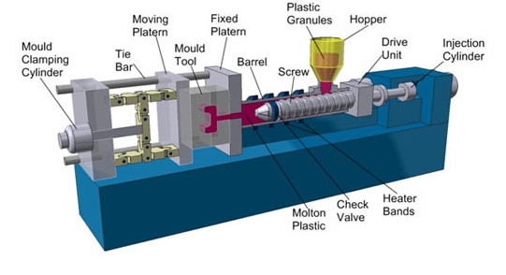
Nota: Adaptado de Como funciona una máquina de inyección de plástico, por BricoGeek,2024, (https://blog.bricogeek.com/noticias/tecnologia/como-funciona-una-maquina-de-inyeccion-de-plastico)
Dicho material es inyectado en un molde que contiene la forma del componente a fabricar y el cual da la forma deseada. Los moldes cuentan con dos partes o placas, las cuales al unirse forman las cavidades con la forma deseada.

Figura 9
Molde por inyección con su producto.
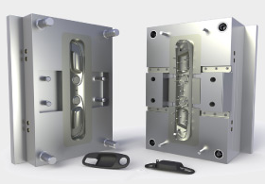
Nota: Tomado de Diseño de moldes de inyección, por PPI, 2013, (http://ppi.com.mx/Servicios/diseno-de-moldes-de-inyeccion.htm)

Los materiales plásticos con capacidad de ser moldeados son variados y la temperatura requerida para derretir dichos materiales también varía. Algunos ejemplos de materiales son el polietileno, polipropileno, el PVC utilizado en la industria de tuberías, ABS, o el acetato y hasta el policarbonato.

Metales:
En el caso del moldeo por inyección de metal o MIM por sus siglas en inglés (Metal Injection Mold), el metal se pulveriza finamente y se le agregan componentes aglutinantes con los cuales se logre formar la materia prima. Esta materia prima se moldea por inyección y el producto resultante es un 20% más grande del tamaño que debería tener debido al aglutinante. Después del proceso de moldeado la pieza se somete a operaciones de horneado para eliminar el componente aglutinante y llegar al tamaño deseado.
Este proceso permite manufacturar componentes pequeños para todo tipo de industria.

Figura 10
Ejemplo de Proceso de inyección de metales con su producto.
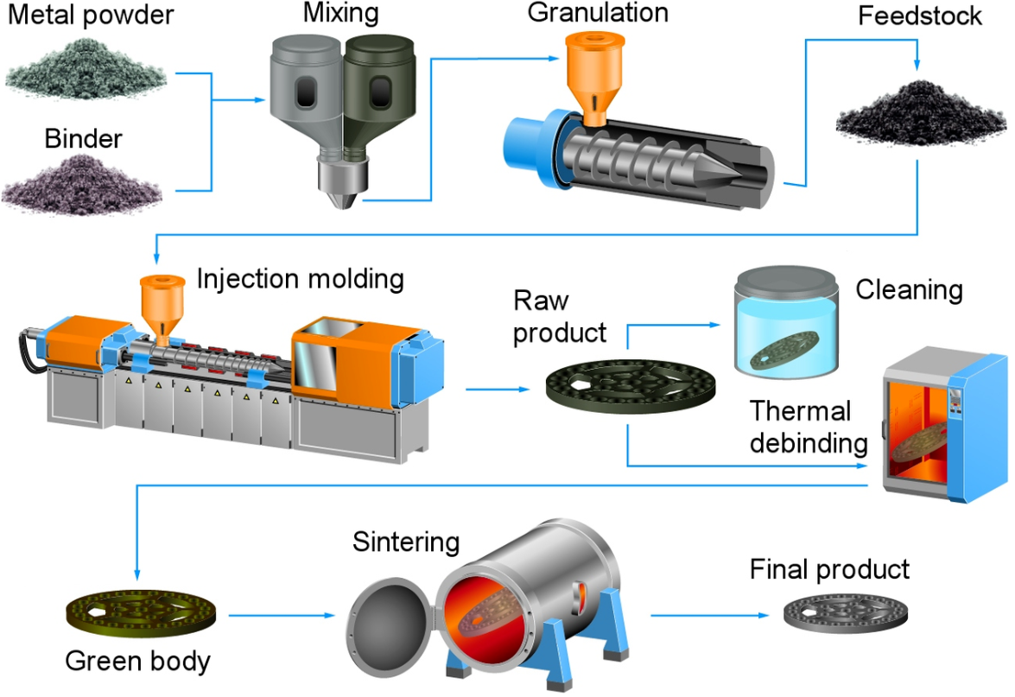
Nota: Tomado de Moldeo por inyección de metales, por Wikipedia, 2024 (https://es.wikipedia.org/wiki/Moldeo_por_inyecci%C3%B3n_de_metales)

Parámetros a tomar en cuenta en el proceso de Moldeo.
El proceso de moldeo por inyección contempla diversos parámetros que se deben controlar con el fin de evitar una mala manufactura o hasta accidentes. Uno de los principales parámetros es:
Temperatura:
Dividida a su vez en:
Temperatura del material: Es la temperatura a la cual se derrite el material para ser inyectado en el molde. Todos los materiales tienen una temperatura de derretimiento diferente a la cual son más eficientemente inyectados a la vez que conservan sus propiedades físicas. Como ejemplo, el material utilizado dentro del presente PFG contempla al ABS, el cual se derrite a temperaturas que oscilan entre los 400 y 420 grados Fahrenheit.
Temperatura del molde: Un factor importante dentro del proceso de moldeo es la velocidad de enfriamiento del plástico al ser inyectado. Si el plástico se enfría demasiado rápido el componente puede no llegar a formarse bien en el molde o si se enfría demasiado lento el proceso puede tardar mucho.
Es por esto por lo que el molde debe tener una temperatura específica que contribuya al proceso lo suficiente como para que el componente se forme bien y se enfríe de manera adecuada. En el caso del ABS la temperatura del molde escila entre los 180 y 185 grados Fahrenheit.

Presión:
Otro parámetro importante es la presión que se subdivide en:
Presión de Inyección: Definida como la presión primaria inicial con la que se inyecta el material al molde. Esta fase inicial de llenado del molde representa el 95% del llenado y debe hacerse de manera rápida. La cantidad de presión requerida va de los 500 a los 20 000 psi y se especifica de acuerdo con la viscosidad y rapidez de flujo del material a inyectar.
Presión sostenida: Es la presión aplicada justo después de la presión de inyección y representa el 5% restante para completar el llenado. Esta presión se debe dar más lentamente para evitar que el molde explote y debe ser de al menos el 50% de la presión de inyección.
Presión de Clamp: Se define como la presión a la cual debe cerrarse el molde para poder contener el material y debe ser como mínimo igual a la presión de inyección.

Proceso de Moldeo:
El proceso de moldeo por inyección cuenta con una trayectoria histórica que se remonta a la creación del primer equipo en 1872. Su propósito inicial era sustituir la manufactura de piezas de marfil, un material costoso y de fabricación compleja. Tras la Segunda Guerra Mundial, la fabricación de piezas plásticas moldeadas experimentó un notable crecimiento, gracias a la simplificación del proceso, la posibilidad de crear geometrías complejas y la alta calidad del producto final.

En la actualidad, el moldeo por inyección facilita la manufactura en diversas industrias, extendiéndose desde la producción de artículos como peines y botones hasta la fabricación de millones de componentes para sectores especializados como el médico. Las máquinas de moldeo por inyección constan de varios componentes clave que trabajan en conjunto: la unidad de cierre, que controla la apertura y cierre del molde; la unidad de inyección, que funde el material plástico e inyecta este al molde; y el sistema de control, que supervisa parámetros críticos del proceso, como la temperatura y la presión.

Existen tres tipos principales de equipos de inyección: los hidráulicos, que ofrecen potencia y versatilidad pero requieren un mantenimiento más frecuente y, por ende, tienen un costo operativo más alto; los eléctricos, que destacan por su precisión y eficiencia energética, siendo especialmente adecuados para la industria médica debido a su compatibilidad con entornos controlados; y los híbridos, que combinan las ventajas de ambas tecnologías anteriores, adaptándose a las necesidades específicas de diferentes industrias.
El proceso de inyección puede utilizar diferentes materiales como lo son:
- Polietileno (PE) o Polietileno de alta densidad (HDPE): Bastante económico y fácil de trabajar.
- Poliéster termoplástico (PBT): Resistente y con capacidad aislante lo cual lo vuelve ideal para la industria eléctrica.
- Polipropileno (PP): Químicamente con alta resistencia, el cual se utiliza mucho para la industria automotriz.
- Poliamidas (PA o Nylon): Con alta resistencia al desgaste. Ideal para la manufactura de engranajes.
- Policarbonatos (PC): Con alta resistencia al impacto y transparentes. Mayormente usado en la industria de lentes.
- Poliestireno (PS): Ligero y moldeable. Utilizado en la industria de envases y productos desechables.
- Aceros de baja aleación: como lo son el Hierro-Níquel, Cromo-Molibdeno o los llamados aceros de herramienta.
De acuerdo con Bryce (Bryce, 2016), el proceso de moldeo en su etapa inicial, tanto para plásticos como para metales consta de cuatro etapas principales que se controlan de manera minuciosa para obtener un producto de alta calidad, estas etapas son:
Fusión: Etapa donde las zonas de calentamiento del equipo, también llamadas zonas de barril se calientan y el tornillo que mezcla el material gira para en conjunto generar calor y fricción, provocando el derretimiento del material formando una masa uniforme la cual es forzada por el tornillo a salir. La temperatura a utilizar depende del material plástico o metálico que se va a utilizar.
Inyección: En esta etapa el material que es empujado por el tornillo entra a presión en las cavidades del molde, que se encuentra cerrado para dar forma a las piezas a moldear. La presión en esta fase es de suma importancia ya que asegura el llenado de las cavidades y una mejor mezcla del material.
Enfriamiento: En esta fase el material inyectado permanece un tiempo definido dentro del molde cerrado a presión con el fin de que se enfríe lo suficiente para que se defina la forma de las piezas. Esta es la fase que toma más tiempo del proceso total.
Expulsión: Cuando el material dentro de los moldes se enfría se liberan las presiones de la máquina y el molde se abre expulsando las piezas. Con esto el proceso vuelve a su fase inicial para el siguiente grupo de piezas.

Fase de apertura del molde y expulsión de la pieza.
Fase de enfriamiento.
Fase de Inyección del material en el molde.
Figura 11
Ejemplo de Fases del Proceso de inyección.
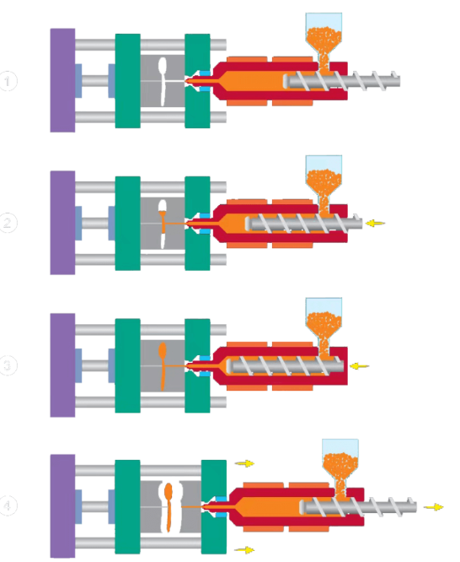
Nota: Tomado de Proceso de Moldeo por inyección, por Plasticmould.net, 2024 (https://www.plasticmoulds.net/es/proceso-de-moldeo-por-inyeccion)

La principal diferencia entre el moldeo por inyección de plásticos y el moldeo por inyección de metales radica en la construcción y características del molde. Los moldes para inyección de metales (Metal Injection Molding, MIM) requieren de acero de alta resistencia debido a las mayores exigencias operativas en comparación con los moldes para plásticos (Plastic Injection Molding, PIM). Además, los moldes de MIM deben ser diseñados con un margen adicional para el tamaño de la pieza. El proceso de MIM también incluye etapas adicionales, como el sinterizado, que eliminan los aditamentos de material no deseado y permiten la contracción de la pieza a sus dimensiones finales.
El número de cavidades en un molde varía según la forma y las dimensiones de la pieza a fabricar. En el caso de moldes para MIM y PIM, este rango puede ir de una a más de diez cavidades, siendo los más comunes aquellos con 2 o 4 cavidades. La cantidad de cavidades influye directamente en el tiempo de ciclo del proceso.
Respecto a la manufactura de moldes, los tiempos estimados para moldes de menor complejidad, con pocas cavidades, oscilan entre 12 y 16 semanas. Para moldes más complejos, con una mayor cantidad de cavidades, los tiempos de entrega pueden variar entre 24 y 36 semanas, como es el caso de la manufactura para Boston Scientific.
Además, se estima que la duración de cada molde en producción es de aproximadamente 1.5 millones de ciclos, un factor crucial a considerar en la planificación de proyectos de moldeo. En el contexto del caso de estudio, que involucra una producción de alto volumen, se requiere la construcción de nuevos moldes aproximadamente cada dos años, dado el desgaste asociado y la vida útil limitada de los moldes existentes.

MARCO METODOLÓGICO
La elaboración de un marco metodológico conlleva una elaboración e investigación compleja para obtener los métodos teóricos y prácticos que se necesitan para el desarrollo de un PFG.
Según normas APA (Normas APA, 2022), Un buen marco metodológico debe incluir cuales métodos se van a utilizar dentro de un PFG, cuales procedimientos se siguieron para la recopilación de datos y cuáles son las limitaciones en relación al tema estudiado.
La elección de los métodos de investigación es de suma importancia en todo proyecto de investigación ya que en él se incluyen todos los procesos que se van a realizar en la investigación.
Dentro del marco metodológico se debe explicar de forma sencilla y concisa los procesos y herramientas usadas para la investigación, así como la justificación detrás del uso de cada uno.

Fuentes de información
Conocidas por ser el instrumento que brinda los datos necesarios para la realización de una investigación, las fuentes de información dependen del nivel en el que se quiera ahondar.
De acuerdo con (StudySkills, 2019), las fuentes de información se clasifican en primarias, secundarias y terciarias y dependen del proyecto a realizar. Con ellas se puede obtener la información necesaria para la investigación a realizar.

Fuentes primarias
Se definen como las que se obtienen directamente o de primera mano, estas se pueden obtener en forma de libros, informes o revistas científicas. Las fuentes primarias se consideran material original del autor y se consideran el objeto de la investigación bibliográfica.
De acuerdo con (StudySkills, 2019), las fuentes primarias son contemporáneas con lo que se describe. Es algo que no ha sido contemplado previamente.
Dentro del presente PGF se utilizará como fuentes primarias los criterios de los expertos de la empresa Boston Scientific, ya que poseen el conocimiento necesario para la investigación.

Las fuentes primarias usadas en este proyecto consistirán en el criterio de ingenieros de proyectos que han desarrollado proyectos de moldeo por inyección dentro de la organización. Adicionalmente se investigará dentro de la documentación de proyectos de este tipo en la empresa, así como libros relacionados a la parte técnica de los procesos de moldeo.

Fuentes secundarias
Dentro del contexto de estudio las fuentes secundarias son aquellas que ya tienen cierto desarrollo de la fuente primaria ya sea dado por la interpretación directa, el análisis de los datos o una reorganización de la información proveniente de la fuente primaria.
Se basan en documentos primarios para brindar, debatir analizar o interpretar la información necesaria como catálogos, artículos de revistas o historia.

Las fuentes secundarias usadas en este proyecto consistirán en la interpretación de la información brindada por los expertos en el área de proyectos de la organización. Se utilizarán también artículos de internet como por ejemplo la página de la organización Boston Scientific Corporation (BSC, 2024), o CINDE (CINDE, 2024).

El resumen de las fuentes de información que se utilizarán en este proyecto se presentan en la Tabla 1:

Tabla 1
Fuentes de Información Utilizadas
Objetivos | Fuentes de Información
Objetivos | Primarias | Secundarias
1. Desarrollar una investigación relacionada a antecedentes y justificación del caso con el fin de comprender el proceso de moldeo por inyección, los entregables relacionados y presupuesto estimado dependiendo del tipo de moldeo, identificar las necesidades, requerimientos, supuestos, restricciones y riesgos preliminares. | - Criterio de expertos de la organización.  - Revisión de documentación relacionada a proyectos de moldeo anteriormente ejecutados en la organización.  - Lectura de libros relacionados a los procesos de moldeo por inyección. | - Revisión bibliográfica de diferentes proyectos referentes a implementación de metodologías.  - Interpretación de reportes técnicos de proyectos anteriormente implementados en la organización.
2. Generar los insumos, requerimientos y componentes del grupo de procesos de inicio para este tipo de proyectos que sirvan como base para futuros proyectos, así como exclusiones más comunes e identificación de interesados en dichos proyectos. | - Entrevistas a los gerentes de PMO, así como a diferentes equipos de proyectos.  - Plantillas, informes técnicos y propuestas hechas anteriormente. | - Lectura de Guía de los fundamentos para la dirección de proyectos (PMI, 2017)  - Lectura de Administración de proyectos. (López & Lankenau, 2017)
3. Proponer los procesos de planificación del proyecto, procedimientos, técnicas y herramientas de monitoreo y control del mismo, así como las plantillas y formatos correspondientes. | - Criterio de expertos de la organización. | - Lectura de Guía de los fundamentos para la dirección de proyectos (PMI, 2017)  - Tesis de maestrías anteriores referentes a implementación de metodologías.
4. Identificar y desarrollar los requerimientos, herramientas y plantillas necesarias para desarrollar el grupo de procesos de ejecución de los proyectos de moldeo por inyección en la industria médica. | - Entrevistas a los gerentes de PMO, así como a diferentes equipos de proyectos.  - Plantillas, informes técnicos y propuestas hechas anteriormente. | - Lectura de libros relacionados al proceso de moldeo por inyección. (Bryce, 2016)  - Revisión e interpretación de documentos técnicos de la empresa.
5. Gestionar los requerimientos y componentes del grupo de procesos de monitoreo y control, así como las plantillas correspondientes que permitan mantener el proyecto y desarrollar el control de cambios requerido para dar seguimiento, actualización y medición del progreso de los proyectos de moldeo por inyección. | - Plantillas, informes técnicos y propuestas hechas anteriormente.  - Criterio de expertos de la organización. | - Lectura de Guía de los fundamentos para la dirección de proyectos (PMI, 2017)
6. Desarrollar el grupo de procesos de cierre del proyecto con los hitos necesarios para su adecuado finiquito incluyendo lecciones aprendidas en informes necesarios. | - Plantillas, informes técnicos y propuestas hechas anteriormente.  - Criterio de expertos de la organización.  - Entrevistas a los gerentes de PMO, así como a diferentes equipos de proyectos. | - Lectura de Guía de los fundamentos para la dirección de proyectos (PMI, 2017)  - Administración de proyectos: el ABC para un director de proyectos exitoso (Lledó, 2013)
Nota: La Tabla 1 muestra las fuentes de información utilizadas, en correspondencia con cada objetivo, y según sean primarias o secundarias.

Métodos de Investigación
Dentro de la metodología se incluyen los procedimientos requeridos para llevar a cabo una investigación y con el que se organizan los pasos a seguir para conseguir los resultados esperados.
La metodología de investigación es tan amplia, así como formas en que el individuo interpreta la información. Los métodos de investigación de clasifican de acuerdo a algunos autores como procesos de pensamiento como la inducción o deducción, en otros casos se hace de acuerdo a procedimientos como la historia.
El aplicar un método de investigación implica que dicha investigación va a tener un orden de inicio a fin, se entiendan los conceptos y se desarrolle de manera analítica y reflexiva.
De acuerdo con (Gestiopolis, 2018), la metodología es el instrumento que enlaza los objetivos planteados en la investigación. Lo cual implica la manera de realizar la investigación para el PFG.

Observación Científica
Consiste en la percepción del objeto de investigación de manera directa mediante la investigación del objetivo ya sea de manera simple, sistemática y participativa.
La observación científica toma relevancia ya que al observar directamente el objetivo se encuentra mayor cantidad de información, se logran extraer mejor las conclusiones y realizar comprobaciones de manera directa.
De acuerdo con Humanidades (Humanidades, 2023), este método es uno de los principales métodos de investigación y cuenta con características que se amoldan al desarrollo de una metodología como la del presente PFG como lo son la planificación del proyecto a implementar, el control que se puede tener con este tipo de proyectos ya que casi todos son muy parecidos en características de ejecución.
Este tipo de metodología se aplicará de manera directa al interactuar con proyectos de similar ejecución dentro de la organización.

Método Analítico - Sintético
Plantea el análisis de casos donde se ven de manera general las conclusiones y teorías y se desglosa la problemática en partes más simples con el fin de correlacionar todos los datos brindados.

Este método funciona como una mezcla de método analítico al analizar los hechos de manera individualizada con el fin de evaluar ventajas y oportunidades y luego repetir el proceso de análisis, pero del conjunto de partes de manera sintética.
Este método se utilizará ampliamente en el desarrollo del PFG con el fin de identificar las necesidades de la organización y requerimientos para este tipo de proyectos tanto individualmente como del proyecto en general.

Método deductivo
Según Gestiopolis (Gestiopolis, 2018), mediante el método deductivo se aplican los principios de casos particulares por medio de enlaces de juicios y puede ser directo al obtener el resultado de una premisa o indirecto al buscar argumentos que lo respalden.

Dicho método inicia de un concepto general para luego centrarse en lo específico utilizando la lógica e hipótesis que sustenten la investigación. Se basa en teorías ya planteadas y no en observaciones o experimentos.

Se puede comenzar contemplando una teoría sobre algún tema en específico. Luego se reduce a alguna hipótesis específica que se quiera probar, por lo que se parte de un concepto general, el cual se desglosa hasta obtener las conclusiones.

Tal es el caso del objeto de este PFG, en el cual se parte de la generalidad de los proyectos de moldeo por inyección del Boston Scientific en los que la ejecución se ve afectada por diferentes factores con el tiempo más, sin embargo, a lo largo del tiempo no se han especificado las diversas razones que pueden o no afectarlos.

En la Tabla 2, se pueden apreciar los métodos de investigación utilizados para el desarrollo de los objetivos definidos para este proyecto.

Tabla 2
Métodos de Investigación Utilizados
Objetivos | Métodos de Investigación
Objetivos | Método Observación Científica | Método Deductivo | Método Analítico- Sintético
- Desarrollar una investigación relacionada a antecedentes y justificación del caso con el fin de comprender el proceso de moldeo por inyección, los entregables relacionados y presupuesto estimado dependiendo del tipo de moldeo, identificar las necesidades, requerimientos, supuestos, restricciones y riesgos preliminares. | Al realizar la observación de proyectos similares en la organización con el fin de identificar oportunidades de mejora para proyectos nuevos. | Al obtener el criterio de expertos de la compañía mediante entrevistas que indiquen los principales fallos o lecciones aprendidas con el fin de generar una matriz de lecciones aprendidas que sirva para proyectos futuros. | Se analiza mediante un caso de estudio de la vida real en el cual se descompongan los elementos en los cuales se ha fallado para poder ubicar las causas y poder implementar un plan de mitigación.
- Generar los insumos, requerimientos y componentes del grupo de procesos de inicio para este tipo de proyectos que sirvan como base para futuros proyectos, así como exclusiones más comunes e identificación de interesados en dichos proyectos. | Se aplica al realizar la observación de proyectos similares en la organización y mediante la identificación de los procesos necesarios y actividades requeridas generar el alcance del proyecto. | Al obtener el criterio de expertos de la compañía se pueden identificar las mejoras y generar los supuestos y restricciones del proyecto. | Al identificar los procesos necesarios y actividades se inicia la identificación del alcance y se define como se van a combinar los diversos procesos como requisitos o criterios y la manera de medirlos.
- Proponer los procesos de planificación del proyecto, procedimientos, técnicas y herramientas de monitoreo y control del mismo, así como las plantillas y formatos correspondientes. | Se aplica al observar las diferentes actividades que se ejecutan en este tipo de proyectos y con base en la experiencia de expertos que conocen el proceder. | Mediante la observación del caso real se define la planificación que garantice que se incluya todo lo necesario para completar el proyecto de manera exitosa. | Al tener un desglose del proyecto se facilita la comprensión y posterior plan que permita que los objetivos del proyecto se completen.
- Identificar y desarrollar los requerimientos, herramientas y plantillas necesarias para desarrollar el grupo de procesos de ejecución de los proyectos de moldeo por inyección en la industria médica. | Se aplica al observar las diferentes actividades que se ejecutan en este tipo de proyectos y con base en la experiencia de expertos que conocen el proceder. | Deducir mediante el ejemplo real los recursos que por lo general se utilizan en este tipo de proyectos y llevarlo al detalle al ahondar en el ejemplo. | Mediante el desglose de actividades en el Gantt con sus tiempos estimados se puede evaluar las áreas de mejora.
- Gestionar los requerimientos y componentes del grupo de procesos de monitoreo y control, así como las plantillas correspondientes que permitan mantener el proyecto y desarrollar el control de cambios requerido para dar seguimiento, actualización y medición del progreso de los proyectos de moldeo por inyección. | Se aplica al evaluar las diferentes actividades que se ejecutan en este tipo de proyectos ya sea del suplidor o internamente para identificar áreas de mejora que puedan ser aplicados al PFG. | Con la evaluación hecha de las actividades, se infieren o determinan las actividades que aplican para el tipo de proyecto a evaluar. | Al determinar, desglosar y evaluar las políticas de control de cambio aplicables al proyecto.
- Desarrollar el grupo de procesos de cierre del proyecto con los hitos necesarios para su adecuado finiquito incluyendo lecciones aprendidas en informes necesarios. | Evaluando de manera sistémica los proyectos relacionados al moldeo por inyección de la compañía y sus insumos asociados al proceso de cierre. | Al identificar una lista general de insumos o requisitos de cierre asociados a este tipo de proyectos con el fin de deducir los de mayor relevancia dentro del PFG. | Con un desglose en detalle de la cantidad de insumos o requisitos necesarios,
Nota: La Tabla 2 muestra los métodos de investigación utilizados, en correspondencia con cada objetivo.

Herramientas
Se considera como herramienta a todo aquello que nos ayude a elaborar algo. Una herramienta es un instrumento que nos ayuda a realizar diferentes trabajos y son específicas dentro de diferentes ámbitos.

Dentro del tema de administración de proyectos las herramientas se refieren a aquellas que faciliten la ejecución de proyectos y lograr el éxito en el menor tiempo y con pocos cambios o fallos.
De acuerdo con Gestiopolis (Gestiopolis, 2018), las limitaciones de mano de obra o equipos representan un riesgo de ejecución, sin embargo, las herramientas nos ayudan a identificar todos estos factores con el tiempo suficiente para reaccionar y buscar soluciones integrales antes de que estos factores afecten al proyecto.

En la Tabla 3, se definen las herramientas utilizadas para cada objetivo propuesto

Tabla 3
Herramientas Utilizadas
Objetivos | Herramientas
- Desarrollar una investigación relacionada a antecedentes y justificación del caso con el fin de comprender el proceso de moldeo por inyección, los entregables relacionados y presupuesto estimado dependiendo del tipo de moldeo, identificar las necesidades, requerimientos, supuestos, restricciones y riesgos preliminares. | Juicio de expertos.  Lluvia de ideas.  Entrevistas.  Reuniones.  Matriz de requerimientos.  Análisis de supuestos.
- Generar los insumos, requerimientos y componentes del grupo de procesos de inicio para este tipo de proyectos que sirvan como base para futuros proyectos, así como exclusiones más comunes e identificación de interesados en dichos proyectos. | Matriz de interesados.  Matriz de requerimientos.  Lluvia de ideas.  Entrevistas.  Análisis de supuestos.  Recopilación de datos.  Análisis de alternativas.  Matriz de poder/influencia.  Técnicas de Estimación.
- Proponer los procesos de planificación del proyecto, procedimientos, técnicas y herramientas de monitoreo y control del mismo, así como las plantillas y formatos correspondientes. | Juicio de expertos.  Reuniones.  Diagrama Jerárquico.  Diagrama de Gantt.  Estrategia de respuesta.  Plantillas y listas de tareas.
- Identificar y desarrollar los requerimientos, herramientas y plantillas necesarias para desarrollar el grupo de procesos de ejecución de los proyectos de moldeo por inyección en la industria médica. | Juicio de expertos.  Reuniones.  Diagrama de Gantt.
- Gestionar los requerimientos y componentes del grupo de procesos de monitoreo y control, así como las plantillas correspondientes que permitan mantener el proyecto y desarrollar el control de cambios requerido para dar seguimiento, actualización y medición del progreso de los proyectos de moldeo por inyección. | Matriz de control de cambios.  Juicio de expertos.  Reuniones.  Diagrama de Gantt.
- Desarrollar el grupo de procesos de cierre del proyecto con los hitos necesarios para su adecuado finiquito incluyendo lecciones aprendidas en informes necesarios. | Juicio de expertos.  Análisis de supuestos.  Recopilación de datos.  Matriz de lecciones aprendidas.
Nota: La Tabla 3 muestra las herramientas utilizadas, en correspondencia con cada objetivo. Autoría prop

Supuestos y restricciones
Se consideran las restricciones como factores que puedan representar una limitación en el desempeño del proyecto. Son circunstancias que pueden afectar un proyecto, pero se encuentran fuera del control del equipo del proyecto.
De acuerdo con la Guía del PMBOK (PMI, 2017), un proyecto puede contar con tres restricciones principales, las cuales conforman la triple restricción. (Tiempo, Costo y Alcance)
Según se indica en EALDE (EALDE, 2016), las restricciones en los proyectos inciden en los objetivos del proyecto como calidad o riesgos.

Los supuestos son datos, eventos o circunstancias que se necesitan para que el proyecto sea exitoso pero que no se controlan dentro de la ejecución del proyecto y se aceptan como verdaderos para facilitar el alcance y ejecución.

En cuanto a las restricciones, estas se consideran como limitaciones que se dan dentro del proyecto, estas vienen dadas por la triple restricción la cual indica que cada proyecto debe tener restricciones para el costo, el alcance o el tiempo y al alterar alguna de estas se altera todo el proyecto.

Los supuestos y restricciones, y su relación con los objetivos del proyecto final de graduación, se ilustran en la Tabla 4, a continuación.

Tabla 4
Supuestos y restricciones
Objetivos | Supuestos |  | Restricciones
- Desarrollar una investigación relacionada a antecedentes y justificación del caso con el fin de comprender el proceso de moldeo por inyección, los entregables relacionados y presupuesto estimado dependiendo del tipo de moldeo, identificar las necesidades, requerimientos, supuestos, restricciones y riesgos preliminares | - Se cuenta con la disponibilidad de la organización para la realización del proyecto.  - Se cuenta con un precedente de este tipo de proyectos en la empresa.  - Se cuenta con acceso a la información necesaria. | - La base de estudio para el presente PFG considera solamente los proyectos de moldeo por inyección de plásticos y metales. Cualquier otra tecnología utilizada dentro de la compañía se considera excluida.
- Generar los insumos, requerimientos y componentes del grupo de procesos de inicio para este tipo de proyectos que sirvan como base para futuros proyectos, así como exclusiones más comunes e identificación de interesados en dichos proyectos. | - Se cuenta con acceso a material bibliográfico relacionado al PFG. | - No se cuenta con una base de datos de lecciones aprendidas con relación a este tipo de proyectos en la organización.
- Proponer los procesos de planificación del proyecto, procedimientos, técnicas y herramientas de monitoreo y control del mismo, así como las plantillas y formatos correspondientes. | - Se cuenta con la aprobación y participación de la gerencia de la empresa, la PMO y el personal relacionado al manejo de este tipo de proyectos en la organización.  - Se cuenta con acceso a documentación relacionada dentro de la organización. | - Se cuenta con limitación de tiempo para el desarrollo de la metodología por lo que se presenta una base que se puede ajustar de acuerdo al tipo de proyecto a ejecutar.
- Identificar y desarrollar los requerimientos, herramientas y plantillas necesarias para desarrollar el grupo de procesos de ejecución de los proyectos de moldeo por inyección en la industria médica. | - Se cuenta con la participación de la PMO de la organización para estandarizar las plantillas propuestas. | - Las plantillas y herramientas propuestas serán una base de ejecución, la organización deberá utilizarlos de base para proyectos futuros y adaptarlos de acuerdo a las necesidades.  - El diagrama de Gantt propuesto servirá como base para proyectos futuros, sin embargo, se puede adaptar según las necesidades de cambio.
- Gestionar los requerimientos y componentes del grupo de procesos de monitoreo y control, así como las plantillas correspondientes que permitan mantener el proyecto y desarrollar el control de cambios requerido para dar seguimiento, actualización y medición del progreso de los proyectos de moldeo por inyección. | - El tiempo de desarrollo del PFG se considera suficiente para desarrollar las plantillas y herramientas necesarias. | - Actualmente no se cuenta con un plan de monitoreo de proyectos por lo que la propuesta se debe considerar una base ya que la experiencia es limitada en ese campo.
- Desarrollar el grupo de procesos de cierre del proyecto con los hitos necesarios para su adecuado finiquito incluyendo lecciones aprendidas en informes necesarios. | - Se cuenta con la participación de la PMO de la organización para estandarizar las plantillas propuestas. | - Dentro del manejo actual de proyectos de este tipo no se cuenta con un adecuado proceso de cierre por lo que la propuesta deberá considerarse como una base.
Nota: La Tabla 4 muestra supuestos y restricciones utilizadas en correspondencia con cada objetivo. Autoría propia.

Entregables
Se considera como el producto de cada proyecto, es decir un objeto definido o servicio específico. La Guía del PMBOK (PMI, 2017) lo define como “producto, resultado o capacidad de prestar un servicio único y verificable que debe producirse para terminar un proceso, fase o proyecto. (…)”
Un entregable puede ser entonces un ítem, servicio, un sistema, una prueba o un documento definido y único y sin límite de tamaño.
En la Tabla 5, se definen los entregables para cada objetivo propuesto.

Tabla 5
Entregables
Objetivos | Entregables
- Desarrollar una investigación relacionada a antecedentes y justificación del caso con el fin de comprender el proceso de moldeo por inyección, los entregables relacionados y presupuesto estimado dependiendo del tipo de moldeo, identificar las necesidades, requerimientos, supuestos, restricciones y riesgos preliminares | - Informe técnico haciendo referencia al método más utilizado en la actualidad para el manejo de proyectos de moldeo por inyección en la organización.
- Generar los insumos, requerimientos y componentes del grupo de procesos de inicio para este tipo de proyectos que sirvan como base para futuros proyectos, así como exclusiones más comunes e identificación de interesados en dichos proyectos. | - Guía de la metodología para el manejo de los procesos de inicio.  - Base o plantilla para el cronograma.  - Lista de hitos y estimación de duración.  - Plantillas necesarias.  - Chárter del proyecto  - Documento con el registro de involucrados, sus intereses y participación dentro del proyecto, así como su responsabilidad y la estrategia para gestionarlos.
- Proponer los procesos de planificación del proyecto, procedimientos, técnicas y herramientas de monitoreo y control del mismo, así como las plantillas y formatos correspondientes. | - Plantillas de monitoreo y control.  - Plan de estimación de costos.  - Matriz de presupuesto general que contemple estimaciones ya sea paramétricas o análogas.
- Identificar y desarrollar los requerimientos, herramientas y plantillas necesarias para desarrollar el grupo de procesos de ejecución de los proyectos de moldeo por inyección en la industria médica.
- Gestionar los requerimientos y componentes del grupo de procesos de monitoreo y control, así como las plantillas correspondientes que permitan mantener el proyecto y desarrollar el control de cambios requerido para dar seguimiento, actualización y medición del progreso de los proyectos de moldeo por inyección. | - Documento de gestión del cronograma.  - Documento de gestión de comunicaciones.
- Desarrollar el grupo de procesos de cierre del proyecto con los hitos necesarios para su adecuado finiquito incluyendo lecciones aprendidas en informes necesarios. | - Plantilla para el registro de lecciones aprendidas.  - Plantilla de comunicación de cierre a los diferentes niveles de la organización.
Nota: La Tabla 5 muestra los entregables del proyecto, en correspondencia con cada objetivo. Autoría propia.

DESARROLLO

Proceso de moldeo por inyección y su Gestión en BSC
Como se ha señalado previamente, Boston Scientific no dispone de tecnología propia para el moldeo por inyección. En su lugar, recurre a contratistas o proveedores especializados para la fabricación de sus moldes, permitiendo así cumplir con la demanda diaria de productos. Todos los productos son fabricados en las instalaciones de los proveedores, quienes realizan las validaciones pertinentes tanto para los moldes como para los componentes. Posteriormente, estos productos son enviados mensualmente a Boston Scientific. La empresa, a su vez, realiza una validación interna del proceso para asegurar que todos los componentes ensamblados cumplan con las especificaciones requeridas para el producto final.
Para el caso en estudio de los componentes para Forceps o Clips de BSC se utilizan moldes de entre 8 y 16 cavidades para lo que corresponde a componentes plásticos y de 2 a 4 cavidades para los componentes moldeados en metal. Esto implica diferentes tiempos de entrega y por ende los proyectos relacionados a estos componentes deben planificarse con suficiente antelación para evitar atrasos en la entrega de dichos proyectos.
El proceso de creación de nuevos moldes por inyección se inicia con una solicitud del proveedor, en la que se especifica el número de ciclos del molde actual, la cantidad de moldes existentes para el componente en proceso y la justificación para la necesidad de un nuevo molde. Esta solicitud se remite al departamento de compras, que posteriormente se comunica con el área de ingeniería del proveedor para iniciar las conversaciones con las áreas productivas, en este caso, la unidad de negocio (BU). Esto es necesario, ya que la inversión en cada proyecto de molde debe ser financiada por la unidad productiva y contemplada en el presupuesto anual.

Con base en esta información, se realiza un diagnóstico del proyecto mediante las herramientas de observación directa y entrevistas a expertos; siguiendo los grupos de procesos del PMI (PMI, 2017). Este diagnóstico evalúa el desarrollo actual de los proyectos, las herramientas disponibles y las oportunidades de mejora en la metodología empleada.
Grupo de Procesos de Inicio: El proyecto se inicia al recibir la solicitud del proveedor. Aunque existe un canal oficial para la comunicación del requerimiento, la información puede llegar con suficiente antelación o en situaciones de urgencia. No se suelen elaborar actas de constitución del proyecto ni planes de gestión. Los recursos se asignan según disponibilidad, sin lineamientos mínimos, cronogramas ni estimaciones iniciales de costos. El cronograma inicial se basa en la experiencia de los recursos asignados, sin revisiones previas del proyecto ni indicadores de éxito definidos.
Aunque la PMO dispone de herramientas como el Project Chárter, su uso no es obligatorio, y queda a criterio de los recursos el utilizar herramientas adicionales como el diagrama de Gantt. Se recomienda establecer un acta de constitución específica para estos proyectos, así como definir lineamientos generales e indicadores de éxito.

Grupo de Procesos de Planificación: En la planificación de estos proyectos, no se define claramente el alcance real. Se asume que el alcance final es la entrega del producto a las líneas de producción, y la evaluación del producto final se realiza generalmente con una orden de producción de prueba, presumiendo que el componente se comportará de manera similar al de moldes anteriores. Los requerimientos del producto no se revisan detalladamente, y se da por hecho que los planos cumplen con las especificaciones necesarias. No se realiza una revisión formal de riesgos por parte de la gerencia, dejando el proyecto sin una guía estructurada. Además, no existe un plan de comunicación del proyecto para monitorear avances, logros y posibles riesgos.
Se recomienda implementar una plantilla de requerimientos, un cronograma preliminar con tareas del proyecto, una matriz de riesgos, una herramienta de gestión de presupuesto y una plantilla de gestión de comunicaciones.

Grupo de Procesos de Ejecución: En la fase de ejecución, no se establecen métricas de desempeño ni revisiones periódicas del proyecto. El avance se mide esporádicamente, sin una frecuencia definida, y solo en caso de retrasos o problemas. Las herramientas para esta fase no están claramente definidas, dejando el desarrollo del proyecto a criterio del experto asignado. Se recomienda definir un flujo de comunicación e informes a la gerencia de acuerdo con el cronograma, así como una plantilla para medir las métricas de desempeño del proyecto.

Grupo de Procesos de Monitoreo y Control: Al igual que en la ejecución, no existe un proceso definido para el monitoreo del avance o el control de calidad del proyecto. El líder del proyecto es responsable de llevar el control general, detectar cambios y gestionar el avance. No hay herramientas específicas para el control de cambios o el seguimiento de métricas de calidad que permitan observar la salud del proyecto o identificar riesgos de manera anticipada.
Se recomienda desarrollar un flujo de monitoreo y control que permita mantener a la gerencia informada sobre el avance del proyecto y ayudar al equipo a identificar posibles problemas con antelación.

Grupo de Procesos de Cierre: En la fase de cierre, la comunicación con la gerencia se realiza principalmente a través de reuniones de proyectos o correos electrónicos que notifican la culminación del proyecto. Aunque la compañía dispone de un sistema para documentar lecciones aprendidas, este se utiliza de manera limitada y no se formaliza adecuadamente el cierre del proyecto. No se elabora un informe de cierre que confirme el éxito del proyecto en relación con los indicadores establecidos ni se comunica formalmente los resultados finales a las líneas de producción.
Se recomienda crear una herramienta para capturar los indicadores de éxito y las lecciones aprendidas, que se puedan documentar en el sistema existente.
A partir de esta evaluación de la ejecución actual de proyectos de moldeo en la empresa, la recomendación general es la implementación de una metodología que abarque los diferentes grupos de procesos de acuerdo con el PMI (PMI, 2017), proponer los entregables deseados y plantillas para el control de los mismos.

Metodología de Proyectos de Moldeo: Inicio.

Introducción
El moldeo por inyección es una técnica fundamental en la manufactura moderna, utilizada ampliamente para la producción de componentes plásticos y metálicos con alta precisión y eficiencia. La metodología empleada en estos proyectos es crucial para garantizar la calidad, eficiencia y rentabilidad en cada etapa del ciclo de vida del molde.

La implementación exitosa de proyectos de moldeo por inyección requiere un enfoque metódico que abarque desde la concepción inicial hasta la producción final. La metodología de proyectos en este campo no solo debe abordar los aspectos técnicos del diseño y fabricación del molde, sino también gestionar eficazmente los recursos, tiempos y costos asociados, así como la implementación dentro de la compañía para asegurar que el producto cumple con las especificaciones requeridas.

Este documento presenta una metodología estructurada para la gestión de proyectos de moldeo por inyección, con el objetivo de proporcionar un marco claro y detallado para la planificación, ejecución y control de estos proyectos.
Abarca los siguientes aspectos clave:

Definición del Proyecto: Establecimiento de los objetivos, requisitos y especificaciones del molde, así como la identificación de las partes interesadas y la justificación del proyecto.

Planificación: Desarrollo de un plan detallado que incluya el diseño del molde, la selección de materiales, el cronograma del proyecto, y la estimación de costos. Esta fase también abarca la identificación de riesgos y la implementación de estrategias para su mitigación.

Ejecución: Gestión del proceso de fabricación del molde, incluyendo la coordinación con proveedores y la supervisión de la construcción del molde. La ejecución también implica la realización de pruebas y validaciones para asegurar que el molde cumpla con las especificaciones requeridas. También se incluyen todas las actividades propias de la compañía para validar el producto (componentes) de los moldes y su comportamiento en el producto final.

Monitoreo y Control: Seguimiento del progreso del proyecto, evaluación del desempeño en relación con el plan y ajuste de estrategias según sea necesario. Esta fase incluye el control de calidad y la gestión de cambios en el proyecto.

Cierre: Evaluación final del proyecto, documentación de lecciones aprendidas y cierre formal del proyecto. Este paso asegura que todos los objetivos se hayan cumplido y que se extraigan conocimientos para futuros proyectos.

La aplicación rigurosa de esta metodología no solo optimiza los procesos involucrados en la creación de moldes por inyección, sino que también mejora la capacidad para cumplir con los plazos y presupuestos establecidos, garantizando productos de alta calidad y satisfacción. Este enfoque metodológico busca estandarizar y elevar los estándares en la gestión de proyectos de moldeo por inyección, contribuyendo al éxito continuo en un entorno competitivo y en constante evolución.

Objetivo
Proporcionar un marco sistemático y eficiente para la planificación, ejecución, monitoreo y control de proyectos relacionados con la fabricación de moldes y la producción de componentes por moldeo por inyección tanto para plásticos como para metales. Esta metodología tiene como propósito principal optimizar el proceso de producción con un enfoque estructurado que garantice la optimización de todas las fases del proyecto, garantizar el cumplimiento de plazos y presupuestos implementando prácticas y herramientas de gestión, asegurar la calidad y conformidad del producto y mitigar los riesgos y gestionar los cambios con antelación para evitar que se materialicen.
Esta metodología busca estandarizar y perfeccionar los procedimientos en la gestión de proyectos de moldeo por inyección, facilitando la coordinación entre las distintas disciplinas involucradas y contribuyendo al logro de resultados exitosos.

Fase de Inicio
Un proyecto de moldeo por inyección se define como un esfuerzo organizado y planificado para diseñar, fabricar e implementar moldes de inyección y los procesos asociados para la producción de componentes plásticos o metálicos. Este tipo de proyecto abarca desde la concepción inicial del molde hasta la entrega final del producto, e incluye todas las actividades y recursos necesarios para cumplir con los requisitos técnicos, financieros y de tiempo establecidos.
En el siguiente esquema se ejemplifica el flujo que conlleva un proyecto de moldeo, sus fases y su correspondiente entrega a producción:
Figura 12
Flujo de proyectos de Moldeo para BSC
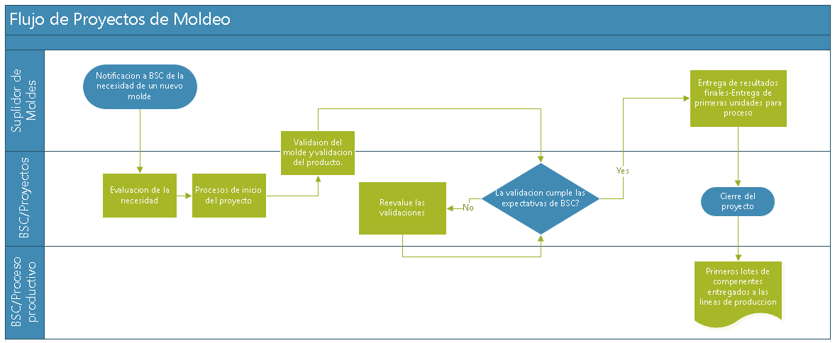

Procedimientos de la Fase de Inicio.

Entradas
La información de entrada que se requiere para realizar el proceso de inicio se basa en la notificación oficial y justificación del suplidor de la necesidad del nuevo molde.
Dicho requerimiento se asigna al área de Ingeniería de suplidores (SE) para su correspondiente evaluación y priorización.
Así mismo, el inicio de cada proyecto debe contar con una matriz de roles y responsabilidades para cada fase. Cabe destacar que la función o rol de Sponsor de cada proyecto corresponde a uno de los 3 managers del área o al supervisor de proyectos.
Dicha matriz en el caso específico de proyecto de creación y validación de Moldes debe cumplirse como se muestra a continuación:

Figura 13
Matriz RACI para Proyectos de Moldeo
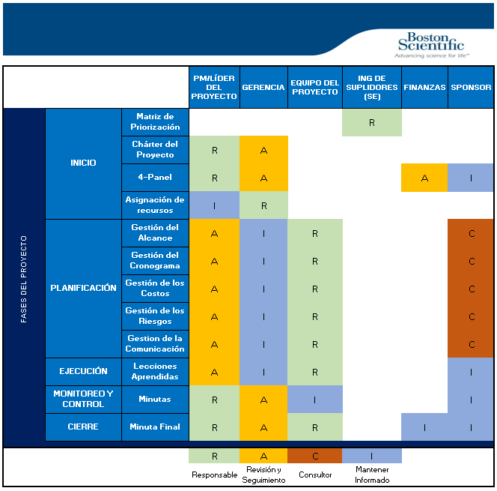

Herramientas
Las herramientas necesarias para la realización de la fase de inicio se basan en la matriz de priorización que realiza el equipo de SE, reuniones con el suplidor con el fin de entender la necesidad del proyecto, así como el juicio de expertos.

Matriz de Priorización:
La matriz de priorización debe contemplar todos los parámetros necesarios para poder destacar este proyecto como prioritario dentro de muchos otros que se puedan estar listando dentro del equipo de proyectos. Para el propósito de los moldes por inyección se va a utilizar una matriz basada en el modelo de puntuación, donde la ponderación más alta de acuerdo a los criterios se considera como una prioridad.
A continuación, se muestran los criterios de priorización, así como un ejemplo práctico:

Figura 14
Criterios de Priorización de Proyectos de Moldeo.
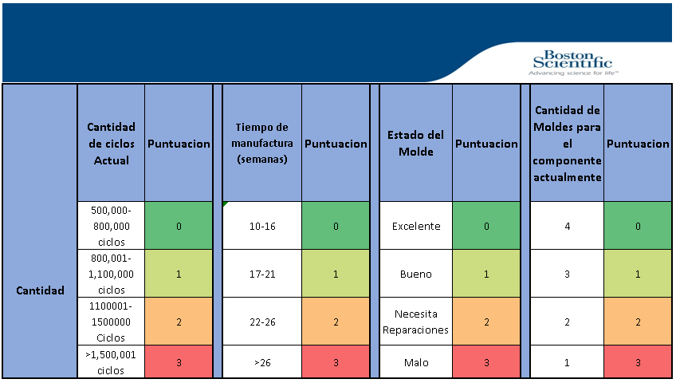

Figura 15
Ejemplo Práctico de Priorización.
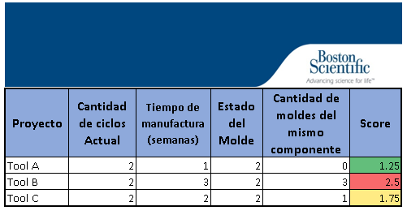
Se incluye a continuación la plantilla de Matriz de Priorización:
Tabla 6

Matriz de Priorización
Matriz de Priorización

Proyecto | Cantidad de ciclos Actual | Tiempo de manufactura (semanas) | Estado del Molde | Cantidad de moldes del mismo componente | Score
Tool A
Tool B
Tool C
Justificación | (Describa la decisión final de la selección)
Aprobaciones
Manager SE
Manager Manufactura

Acta de Constitución del Proyecto (Project Chárter)
Documento fundamental en la gestión de proyectos que consiste en formalizar el inicio de un proyecto y proporciona una visión general de los aspectos clave que guiarán su ejecución. Su propósito principal es aprobar y autorizar el inicio del proyecto, definir su alcance y objetivos, y establecer las bases sobre las cuales se gestionará el proyecto, así como la asignación de recursos para su ejecución.
En esta etapa la gerencia del BU asigna el proyecto a un PM o líder, así como el sponsor, el cual proviene de la tríada de gerentes del BU (Manufactura, Calidad o Producción) o al supervisor de proyectos del BU.
La creación del chárter tiene como intención documentar la información más relevante del proyecto como el costo inicial basado en cotizaciones proveídas por el suplidor, cronograma y los parámetros de un proyecto.
Importancia:
Autorización Formal: El Project Chárter actúa como una autorización formal para comenzar el proyecto, proporcionando la base para la asignación de recursos y el inicio de actividades.
Guía y Enfoque: Proporciona una referencia clara sobre los objetivos y el alcance del proyecto, ayudando a mantener el enfoque y alineación con los objetivos estratégicos.
Comunicación: Sirve como un documento de comunicación clave para las partes interesadas, asegurando que todos los involucrados tengan una comprensión común del proyecto.
Prevención de Riesgos: Ayuda a prevenir riesgos y atrasos al establecer expectativas claras desde el principio.
La información se debe llenar debidamente por el Project Manager o Líder del Proyecto asignado por la gerencia y debe ser aprobado por la gerencia en conjunto con el sponsor asignado.
Se incluye a continuación la plantilla de Project chárter:

Tabla 7
Plantilla de Chárter del proyecto

Chárter del Proyecto

Proyecto | (Nombre del proyecto)
Mentor  Técnico | (Persona que soporta el proyecto con conocimiento técnico o en un tema específico) |  | Sponsor del Proyecto | (Persona que da aprobación de la ejecución de proyecto y provee los recursos necesarios) Gerente de BU o Supervisor de proyectos.
Fecha de Inicio |  |  | Fecha de cierre
Motivo/ Justificación del Proyecto |  |  | Alcance del Proyecto
Miembros del Equipo | SE (Ing Suplidores)
Miembros del Equipo | ME (Ing Manufactura)
Miembros del Equipo | QE (Ing Calidad)
Miembros del Equipo | R&D (Ing Diseño, búsqueda y desarrollo)
Miembros del Equipo | DQA (Ing Calidad del Diseño)
Miembros del Equipo | PS (Supervisor de Producción)
Miembros del Equipo | Otros
Restricciones
Supuestos
Riesgos
Factibilidad Técnica | Si/No (Explique) |  | Factibilidad Financiera | Si/No (Explique y agregue presupuesto estimado)
Aprobaciones
Realizado Por: |  | Firma |  | Fecha
(líder del proyecto o PM)
Aprobador |  | Firma |  | Fecha
Sponsor del Proyecto
Líder del Proyecto
SE -Ing de Suplidores

Herramienta de 4 -Panel
Herramienta cuya función principal es resumir en una sola hoja las cuatro partes más relevantes del proyecto con el fin de entender cuál va a ser la inversión que el área de Finanzas debe aprobar, cual es el objetivo estratégico o justificación del proyecto, las consideraciones que se tomaron para priorizarlo, así como el desglose del capital requerido y alguna nota que se desee agregar o remarcar.
Esta herramienta tiene dos funciones principales, el tener el material de defensa de los fondos para los procesos financieros de la compañía, pero también es una herramienta que se necesita incluir en el sistema electrónico donde se crea la orden financiera interna que asigna los fondos al proyecto llamada CERA.
Al obtener el 4-Panel se procederá con la creación del correspondiente CERA para asegurar los fondos internos para el proyecto. En este sistema electrónico se justifica el proyecto basándose en la información del Chárter y debe aprobarse por el sponsor, finanzas y el director de Ingeniería.
Al tener el CERA creado, se procede con la orden de compra al suplidor para iniciar oficialmente con el proyecto.
Se incluye a continuación la plantilla de 4-Panel:

Tabla 8

Plantilla de 4-Panel
4-Panel

Proyecto:
Unidad de Negocio (BU)
Sponsor:
Líder del Proyecto
Presupuesto:
Objetivo Estratégico: |  |  |  |  |  |  | Alternativas consideradas:
 |  |  |  |  |  |  | (Incluir la priorización del molde o las diferentes cotizaciones si se cuenta con diferentes suplidores)
Finanzas: |  |  |  |  |  |  | Notas adicionales
(Desglose el presupuesto solicitado con base en las fechas estimadas de pago del molde, así como otros costos asociados) |  |  |  |  |  |  | (Se pueden incluir imágenes, Gantt preliminar o riesgos asociados al proyecto)
 | Detalle | Q1 | Q2 | Q3 | Total
 | Molde | $ | $ | $ | $
 | Validaciones | $ | $ | $ | $
 | Total | $ | $ | $ | $

Salidas
Las salidas para el grupo de procesos de inicio son:
- Matriz de Priorización.
- Acta de constitución del proyecto (Project Chárter).
- Asignación de recursos.
- 4-Panel.

Metodología de Proyectos de Moldeo: Planificación.

Introducción
La fase de planificación es crucial para el éxito de cualquier proyecto, ya que sienta las bases sobre las cuales se construirá la ejecución del proyecto. Durante esta fase, se elaboran los detalles fundamentales que guiarán el desarrollo y la implementación del proyecto, asegurando que todos los aspectos estén claramente definidos y alineados con los objetivos estratégicos. La planificación inicia con un análisis de la información previamente recolectada en la fase de inicio como lo son el chárter y el 4-panel.
El objetivo principal de esta fase es construir una hoja de ruta clara y detallada que sirva como guía durante toda la vida del proyecto, facilitando la coordinación entre los equipos y garantizando que todas las partes interesadas tengan una comprensión común de los objetivos y los métodos para alcanzarlos.

Objetivo
Desarrollar un plan de proyecto detallado que defina claramente los entregables, recursos necesarios, cronograma, y riesgos asociados a s proyectos de moldeo por inyección dentro de la empresa Boston Scientific, con el fin de garantizar una ejecución eficiente y exitosa del proyecto dentro del plazo y presupuesto establecidos.

Fase de Planificación
En esta etapa, se identifican y documentan los entregables específicos del proyecto, se establecen los recursos necesarios, y se desarrolla un cronograma detallado que permita un seguimiento efectivo del progreso. También se realiza una evaluación exhaustiva de los riesgos potenciales y se diseñan estrategias para su mitigación. La planificación precisa y meticulosa permite anticipar problemas, asignar responsabilidades adecuadas, y gestionar eficientemente el presupuesto, lo que a su vez contribuye a la ejecución exitosa del proyecto dentro de los plazos y costos establecidos.
Al culminar esta fase, el equipo de proyecto debe contar con un plan de acción bien definido que minimice las incertidumbres y maximice las posibilidades de éxito. En este punto el líder del equipo coordina con el equipo del proyecto para las diferentes etapas como ente de revisión y seguimiento de las acciones y se mantiene al sponsor incluido para casos de consultas.

Procedimientos de la Fase de Planificación

Entradas
Los documentos de entrada para la fase de planificación son los que se generan durante la fase de inicio, así como la cotización del suplidor del nuevo molde, la cual contempla las fechas estimadas iniciales de fabricación del molde. Las entradas son las siguientes:
- Acta de constitución o Chárter.
- 4-Panel
- Aprobación del CERA.
- Orden de compra basada en la cotización.

Herramientas
Las herramientas utilizadas para realizar la planificación de un proyecto de moldeo por inyección se describen a continuación. En caso de requerirse información adicional, el equipo del proyecto puede hacer referencia a la Guía de PMI (PMI, 2017).
Juicio Experto: Con el fin de evaluar e incluir dentro del proyecto el juicio de los expertos o personas que ya hayan tenido experiencia en el manejo de este tipo de proyectos en la organización.
Técnicas de facilitación: Incluidas principalmente entrevistas y reuniones con el suplidor además de sesiones de trabajo de equipo para generar la información necesaria para el proyecto.
Documentación Histórica: Con el fin de tener material de proyectos previos y su gestión que sirva de material de consulta.

Las herramientas o plantillas consideradas son las siguientes:
- Plan de gestión del Alcance.
- Plan de Gestión del Cronograma.
- Plan de gestión de los Costos.
- Plan de gestión de Riesgos.
- Plan de Gestión de las Comunicaciones.

Plan de Gestión del Alcance
El plan de gestión del alcance de un proyecto es un documento clave dentro del plan de gestión del proyecto que define cómo se va a identificar, definir, validar y controlar el alcance del proyecto. En esencia, establece las directrices para asegurar que el proyecto incluya todo el trabajo necesario, y solo el trabajo necesario, para completar el proyecto con éxito.
Para ello es importante tener una herramienta de declaración de alcance, donde se detalle lo que el proyecto contempla y cuál es el final esperado del proyecto, su estructura o EDT y cuáles son las exclusiones, así como roles y responsabilidades.
La definición del alcance se definirá tomando el acta de constitución del proyecto, el 4panel y la priorización de proyecto como documentos de entrada y determinando en forma preliminar como satisfacer los requisitos del proyecto. Se podrán realizar ajustes o modificaciones según sea necesario.
Adicionalmente se adjunta la matriz de requerimientos generales que debe llevarse a cabo dentro del proyecto para asegurar y gestionar de manera efectiva las necesidades y expectativas de los interesados. Esta matriz actúa como un puente entre la planificación del proyecto y su ejecución, facilitando la comunicación entre el equipo de trabajo y los stakeholders.

Tabla 9
Matriz de Requerimientos



Proyecto:
Unidad de Negocio (BU)
Sponsor:
Líder del Proyecto
ID Requisito | Requisito | Descripción |  |  |  | Etapa correspondiente | Rol/ Departamento | Criterio de aceptación
A001 | Matriz de Priorización | Completar la matriz de Priorización. Revisar y aprobar por los gerentes. |  |  |  | Inicio | Ing. de Suplidores | Formato/plantilla aprobada por gerentes.
A002 | Chárter del Proyecto | Evaluación del proyecto para definir alcance y justificación, así como recursos y supuestos, riesgos preliminares y restricciones. |  |  |  | Inicio | PM/Líder del Proyecto | Aprobación de la gerencia.
A003 | 4-Panel | Completar el formato de 4-Panel con el resumen más relevante del proyecto. |  |  |  | Inicio | PM/Líder del Proyecto | Aprobación de Finanzas
A004 | Gestión del Alcance | Completar el formato y realizar revisiones en cada reunión del proyecto en aras de realizar ajustes de ser necesario. |  |  |  | Planificación | Equipo del Proyecto | Revisiones periódicas dentro del proyecto
A005 | Gestión del Cronograma | Completar el formato y realizar revisiones en cada reunión del proyecto en aras de realizar ajustes de ser necesario. |  |  |  | Planificación | Equipo del Proyecto | Revisiones periódicas dentro del proyecto
A006 | Gestión de los Costos | Completar el formato y realizar revisiones en cada reunión del proyecto en aras de realizar ajustes de ser necesario. |  |  |  | Planificación | Equipo del Proyecto | Revisiones periódicas dentro del proyecto
A007 | Gestión de los Riesgos | Completar el formato y realizar revisiones en cada reunión del proyecto en aras de realizar ajustes de ser necesario. |  |  |  | Planificación | Equipo del Proyecto | Revisiones periódicas dentro del proyecto
A008 | Gestión de la Comunicación | Completar el formato y realizar revisiones en cada reunión del proyecto en aras de realizar ajustes de ser necesario. |  |  |  | Planificación | Equipo del Proyecto | Revisiones periódicas dentro del proyecto
A009 | Lecciones Aprendidas | Realizar análisis de las posibles cosas a destacar o colocar dentro de la lista y completar en sistema al finalizar el proyecto. |  |  |  | Ejecución | Equipo del Proyecto | Revisiones periódicas dentro del proyecto
A010 | Minutas | Completar el formato para cada sesión del proyecto. |  |  |  | Monitoreo y Control | PM/Líder del Proyecto | Revisiones periódicas dentro del proyecto
A011 | Minuta Final | Completar el formato para obtener la aprobación de cierre del proyecto. |  |  |  | Cierre | PM/Líder del Proyecto | Aprobación de la Gerencia

Dentro de la gestión del alcance se deberá incluir la EDT del proyecto, la cual debe realizarse de la siguiente forma:
- Utilizar la técnica de descomposición de entregables para dividirlos por fases y paquetes de trabajo.
- Asignar recursos para el paquete de trabajo de la EDT para efectos de seguimiento y control.
La EDT debe considerarse parte de la revisión del alcance y por ende deberá tener su correspondiente aprobación en cada revisión realizada. En el anexo 4 se incluye un ejemplo de EDT del proyecto.
Las revisiones correspondientes se deberán dar de manera mensual con el fin de confirmar y aprobar cambios al paquete de trabajo o asegurar que no hay cambios que afecten el proyecto.
En caso de presentarse un cambio en el alcance del proyecto, este se debe gestionar por medio del proceso de control de cambios.
A continuación, se podrá encontrar la plantilla relacionada a la gestión del alcance:

Tabla 10
Plantilla para la gestión del Alcance

Proyecto:
Unidad de Negocio (BU)
Sponsor:
Líder del Proyecto
Presupuesto:
Objetivo Estratégico: |  |  |  |  |  | Declaración de Alcance
(Agregar información del objetivo específico del proyecto) |  |  |  |  |  | (Incluir la información relevante: que se debe incluir/contemplar dentro del proyecto, que se encuentra fuera y consideraciones importantes a tomar en cuenta, así como los criterios de aceptación) Agregar líneas según sea necesario
Requisitos de Calidad
Requisito |  |  | Criterio de Aceptación
EDT
(ingresar en este apartado la información correspondiente a la EDT con las principales fases y paquetes de trabajo) Agregar líneas según sea necesario.
Historial de Revisiones
Fecha | Revisión | Elaborado Por |  |  |  | Aprobado Por

Plan de Gestión del Cronograma:
El plan de gestión del cronograma, según el PMI (PMI, 2017), es una parte esencial del plan de gestión del proyecto que define cómo se planificará, ejecutará y controlará el cronograma del proyecto. Este plan proporciona una guía estructurada para gestionar el tiempo del proyecto de manera eficiente, asegurando que se cumplan los plazos establecidos y que el proyecto avance de acuerdo con el calendario previsto.
Es de importancia destacar que los proyectos de índole de moldeo por inyección se gestionan en conjunto con el suplidor del proceso de moldeo, el cual se debe encargar de gestionar internamente las actividades necesarias para entregar la validación del molde en las fechas establecidas.
El Líder del proyecto o PM deberá establecer dentro del cronograma las actividades que el suplidor provee con base en sus propias fechas y criterios y deberá gestionar reuniones periódicas de avance.
Las actividades se podrán plantear dentro de la herramienta disponible con licencia dentro de la compañía como lo son Project o la plantilla de Excel, colocándolas en secuencia utilizando el método de diagramación por precedencias y se definirán de acuerdo a la EDT. Se debe identificar cuales dependencias son relacionadas al suplidor y deberán tener un asignado de BSC para su seguimiento.
Asignar reservas de contingencias en el cronograma de un proyecto es esencial para manejar riesgos e imprevistos y en proyectos de moldeo por inyección se deben considerar imprevistos relacionados con fechas de entrega del suplidor, así como contingencias para actividades internas, para ello:
- Realizar un análisis de riesgos para identificar posibles problemas que puedan afectar el proyecto. Considera tanto riesgos técnicos como externos.
- Evaluar la probabilidad y el impacto de cada riesgo identificado. Esto ayudará a priorizar cuáles requieren reservas de contingencia.
- Basado en la evaluación, se debe decidir cuánto tiempo y/o presupuesto se debe reservar para cada riesgo. Esto puede ser un porcentaje del total del tiempo o costo, o un monto fijo dependiendo de la severidad del riesgo.
- Agregar la reserva de contingencia como un bloque separado en el cronograma, que puede ser asignado a tareas específicas o reservado al final del proyecto.
- Documentar claramente las razones para la asignación de cada reserva, especificando a qué riesgos se relacionan y cómo se pueden usar. Esto ayuda en la gestión de cambios y en la comunicación con stakeholders.
- Monitorear los riesgos y ajustar las reservas si es necesario. Si un riesgo no se materializa, se debe considerar la posibilidad de liberar la reserva y utilizarla en otras áreas del proyecto.
- Involucrar al equipo del proyecto en la revisión de las reservas de contingencia para asegurar que todos estén alineados y conscientes de cómo y cuándo se pueden usar.
La asignación de recursos destinados al proyecto se debe realizar en la reunión de apertura del proyecto que se debe dar en la fase de inicio y documentarse en el chárter del proyecto aprobado. Dentro del calendario deberán contemplarse días festivos, horarios laborales y vacaciones si se tienen definidas. La revisión y acuerdo de la fecha de entrega del proyecto deberá ser aprobada por la gerencia.
Adicionalmente se debe incluir la ruta crítica del proyecto y se deben realizar revisiones periódicas dentro del proyecto según sea necesario de manera quincenal o mensual y documentar tanto avances como cambios en la plantilla de informes de avance.
Dicho informe se enviará de manera mensual en el caso de las tareas de avance en manufactura y validación del molde o quincenal para el caso de las actividades relacionadas a BSC al grupo de gerencia y de presentarse cambios en el cronograma que afecten la ruta crítica se deberá agendar una revisión de tipo reunión para dar detalles más amplios a gerencia y agregarse al proceso de control de cambios.
La plantilla de informes de avance se encuentra en la sección de gestión de las comunicaciones.
Para controlar el cronograma de un proyecto de manera efectiva, es fundamental iniciar con una planificación detallada que incluya todas las actividades, duraciones y dependencias, utilizando herramientas como diagramas de Gantt. Establecer hitos clave permite medir el progreso y detectar retrasos, mientras que el monitoreo regular a través de revisiones y reuniones asegura que el equipo esté alineado. Es importante tener un proceso claro para gestionar cambios en el alcance y plazos, analizando cualquier desviación y tomando decisiones informadas para corregir el rumbo. Además, el uso de software de gestión facilita la colaboración y actualización en tiempo real, mientras que mantener una comunicación abierta y constante con el equipo y los interesados, junto con la capacitación y motivación del personal, contribuye a cumplir los plazos establecidos.
En el anexo 5 se puede encontrar un ejemplo del cronograma o diagrama de Gantt de un proyecto de moldeo.

Plan de Gestión de los Costos:
El Plan de Gestión de Costo es una parte integral del enfoque de gestión de proyectos, este plan es un documento que describe cómo se estimarán, gestionarán y controlarán los costos a lo largo del ciclo de vida del proyecto. Es esencial para asegurar que el proyecto se complete dentro del presupuesto aprobado y de manera eficiente.
Este documento es una herramienta que se debe tener muy presente durante la gestión del proyecto y debe ser revisado con frecuencia.
Los índices de desempeño de un proyecto son métricas que se utilizan para evaluar la eficacia y eficiencia de un proyecto en relación con sus objetivos. Estos índices permiten medir el progreso y el éxito del proyecto a lo largo del tiempo y deben ser incluidos en cada proyecto para asegurar y controlar los avances.
Implementar el uso de una curva S en un proyecto de moldeo requiere un enfoque sistemático para asegurarte de que se registre y analice el progreso del proyecto de manera efectiva, por lo que se debe desarrollar para mantener la constante revisión de los avances.
Para implementar una curva S en un proyecto de moldeo como el desarrollado en el presente documento, primero se debe definir el alcance y los objetivos claros, desglosar el proyecto en actividades con un cronograma detallado y establecer un presupuesto estimado para cada tarea. Calcular el Valor Planificado (PV) para tener un punto de referencia, y a medida que el proyecto avanza, monitorear el progreso registrando el trabajo completado y los costos incurridos. Dibujar la curva S utilizando los datos de PV y el Valor Ganado (EV), y analizar las desviaciones entre las líneas planificada y real. Con base en este análisis, se deben tomar decisiones para ajustar recursos o cronogramas, comunicar los resultados a los interesados y revisar regularmente el cronograma y presupuesto para mantener el proyecto en curso.

Cabe destacar que la primera fase se enfoca en la estimación del presupuesto requerido para la ejecución del proyecto y debe incluir el costo del molde. Para la preparación de presupuesto se debe tomar en cuenta los recursos necesarios para cada actividad sus estimaciones se pueden dar basándose en costos actualizados de la planilla de BSC y utilizando la base de datos de otros proyectos similares.
Con esta información se debe completar la plantilla de estimación de presupuesto que se encuentra en el a continuación, esto definirá la línea base del costo del proyecto y debe aprobarse en la primera sesión del proyecto. Es de suma importancia que esta estimación de costos no sobrepase lo solicitado a través del sistema de finanzas de BSC (CERA) por lo que se recomienda hacer la revisión inicial de esta plantilla desde la fase de inicio.
Cada nueva actualización con respecto al costo se debe enviar en el informe de avance de acuerdo con la gestión de las comunicaciones incluyendo la curva S. Todo cambio en la estimación de costos que sobrepase el estimado deberá someterse a una revisión y aprobación de control de cambio con la gerencia.
A continuación, se muestra un ejemplo de la plantilla de costos para su fácil lectura y entendimiento:

Figura 16
Ejemplo de Plantilla de Estimación de Costos.
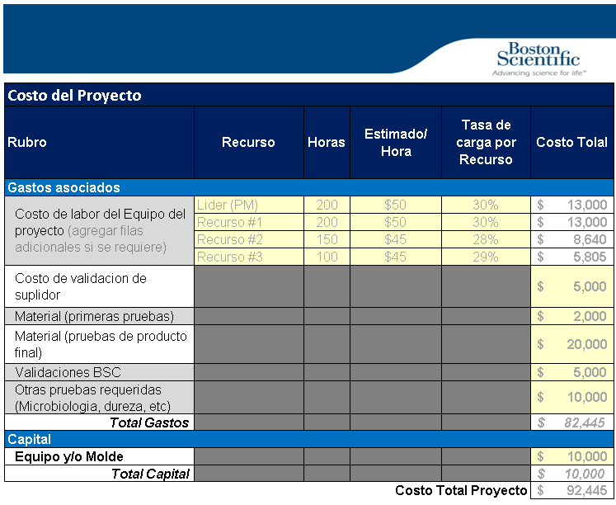

Tabla 11
Plantilla de Gestión de Costos
Costo del Proyecto
Rubro | Recurso | Horas | Estimado/ Hora | Tasa de carga por Recurso | Costo Total
Gastos asociados
Costo de labor del Equipo del proyecto (agregar filas adicionales si se requiere) | Líder (PM)
 | Recurso #1
 | Recurso #2
 | Recurso #3
Costo de validación de suplidor
Material (primeras pruebas)
Material (pruebas de producto final)
Validaciones BSC
Otras pruebas requeridas (Microbiología, dureza, etc.)
Total, Gastos
Capital
Equipo y/o Molde
Total, Capital
 |  |  |  | Costo Total Proyecto

Plan de Gestión de los Riesgos.
El Plan de Gestión de Riesgos de un proyecto es un componente crucial en la gestión de proyectos que define cómo se identificarán, evaluarán, gestionarán y monitorearán los riesgos a lo largo del ciclo de vida del proyecto. Este plan proporciona un enfoque estructurado para manejar la incertidumbre y minimizar los impactos negativos potenciales en el proyecto.
Dentro de este plan se proporcionan los lineamientos de identificación y priorización de riesgos, así como su correspondiente plantilla. Debido a que en BSC no es común la práctica de gestión de riesgos en proyectos de moldeo, el plan de gestión dado a continuación se considera básico, con evaluaciones cualitativas.
El equipo Gerencial (correspondiente a los tres gerentes del BU como lo son Manufactura, Calidad y Producción), deberá realizar revisiones en conjunto con el Líder del proyecto de manera periódica con el fin de evaluar los riesgos y su posible materialización o descarte. Cabe resaltar que el sponsor de cada proyecto es uno de los tres gerentes del BU para dar acompañamiento en la gestión.
Las herramientas que se pueden utilizar para esta fase son lluvia de ideas, juicio de expertos o un análisis FODA.
Con base en la información del proyecto, el cronograma y las herramientas disponibles se realizará una sesión mensual en la cual se listen los riesgos que puedan afectar el proyecto en cada fase y cuál puede ser la causa asociada, así como un plan de mitigación del mismo. Dichos riesgos se consideran una manera de tener alertas tempranas en la gestión del proyecto que permitan reaccionar preventivamente.

La clasificación del plan de mitigación se debe concentrar en las siguientes acciones de respuesta:
- Evitar
- Aceptar
- Mitigar
Adicionalmente se deben definir las acciones o condiciones que indiquen que el riesgo se va a materializar y se debe revisar contra la siguiente matriz de riesgos:

Figura 17
Matriz de clasificación de Riesgos.
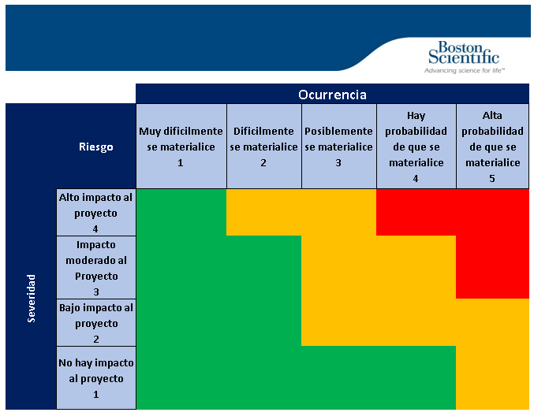
A continuación, se encuentra plasmada la plantilla de control de riesgos:
Tabla 12
Plantilla de Control de Riesgos.
Proyecto:
Unidad de Negocio (BU):
Sponsor:
Líder del Proyecto:
# | Riesgo | Ocurrencia | Severidad | Clasificación | Disparador | Respuesta | Mitigación
1 | Si… | 5 | 4 |  |  | Evitar
2 | Si… | 3 | 3 |  |  | Mitigar
3 | Si… | 1 | 2

Plan de Gestión de la Comunicación
En esta sección del documento se define como se gestionarán las comunicaciones dentro del proyecto. Esto con el fin de asegurar que la información correcta llegue a las personas adecuadas de manera oportuna, efectiva y con la frecuencia necesaria.
Como parte de la comunicación hacia gerencia se deberán seguir los siguientes lineamientos:
- Revisar la documentación e información a comunicar y gestionarla en la matriz de comunicación. El encargado de revisar e incluir información en dicha matriz es el Ing de manufactura asignado al proyecto.
- Definir la agenda a comunicar y enviarla con al menos 3 días de anticipación. La agenda debe contemplar un tiempo adicional para dudas o temas nuevos a tratar.
- En caso de que la comunicación deba realizarse a través de una reunión (cuando hay cambios críticos que afecten el proyecto, impacto de riesgos inesperados o atrasos importantes) coordinar e informar la fecha, lugar y hora con los participantes y adicionalmente enviar minuta de los acuerdos. El formato de la reunión debe incluir todo detalle relevante de los cambios o implicaciones de afectación.
- Para el caso de comunicación tanto escrita como por medio de reuniones el equipo del proyecto deberá crear una lista de distribución que incluya a los stakeholders necesarios, así como al equipo del proyecto
- Seguir el debido orden de agenda y apuntar temas adicionales por evaluar y dejarlos para el final de la agenda.
- En caso de que la comunicación no implique cambios drásticos o problemas en el proyecto y solo sea informativa se puede optar por enviar un correo de manera mensual según criterio del líder de proyecto o acuerdo con la gerencia, con el avance del proyecto.
- Incluir dentro de la comunicación: cambios menores, nuevos riesgos, avances en cronograma, acuerdos de control de cambios o avances en el plan de costos.

A continuación, se cuenta con la plantilla de gestión de comunicaciones:
Tabla 13
Plantilla de Matriz de Comunicaciones

Proyecto:
Unidad de Negocio (BU)
Sponsor:
Líder del Proyecto
Fecha | EDT # | Descripción |  |  |  | Frecuencia | Dueño | ¿Necesita Aprobación? | Estado

Salidas
Las salidas que corresponden al proceso de planificación se basan en las que incluye el grupo de procesos de planificación las cuales se incluyen en cada área del conocimiento. Las plantillas indicadas para cada plan se deben considerar una guía para su ejecución dentro de la compañía y pueden agregarse requerimientos según sea necesario.

Metodología de Proyectos de Moldeo: Ejecución.

Introducción
La etapa o proceso de ejecución es un componente fundamental en el ciclo de vida de un proyecto, marcando la transición de la planificación a la acción concreta. En esta etapa, los planes y estrategias diseñados durante las fases anteriores se ponen en práctica para lograr los objetivos y entregar los resultados esperados. La ejecución no solo implica la implementación de actividades planificadas, sino también la gestión dinámica de recursos, la coordinación de equipos y la adaptación a cambios imprevistos.
Esta fase es crítica para el éxito del proyecto, ya que aquí se materializa el trabajo, se monitorean los avances y se controlan los riesgos. La gestión efectiva de esta fase asegura que el proyecto se mantenga dentro del alcance, el cronograma y el presupuesto establecidos, mientras se cumplen los estándares de calidad y se satisfacen las expectativas de las partes interesadas.

Objetivo
El objetivo principal del proceso de ejecución es implementar de manera efectiva las actividades planificadas para alcanzar los resultados deseados, dentro del alcance, el tiempo y el presupuesto establecidos, y en cumplimiento con los estándares definidos.
En definitiva, guiar al Líder del proyecto y a su equipo en el proceso de gestión del proyecto. El objetivo de la ejecución de un proyecto es convertir los planes en resultados tangibles de manera eficiente y efectiva, mientras se mantienen el alcance, la calidad y el presupuesto del proyecto, y se gestionan adecuadamente los riesgos y problemas.

Fase de Ejecución
Dentro de esta fase se ejecutan todas las tareas y actividades según el cronograma y los recursos asignados, conforme al plan de proyecto aprobado. Se coordinan y gestionan los recursos, se gestionan las comunicaciones y se monitorean los avances contra lo planificado y se realizan los debidos ajustes para mantener el progreso del proyecto.

Procedimientos de la Fase de Ejecución

Entradas
Los documentos de entrada para la fase de ejecución son los que se generan durante la fase de planificación, así como las plantillas de alcance, cronograma, costos, comunicaciones y riesgos generadas previamente.

Herramientas
En esta etapa es de vital importancia el uso de herramientas como el juicio de expertos, así como el seguimiento del proyecto a través de las reuniones periódicas.
Juicio Experto: Con el fin de evaluar e incluir dentro del proyecto el juicio de los expertos o personas que ya hayan tenido experiencia en el manejo de este tipo de proyectos en la organización.
Procedimiento de Desarrollo del equipo
Durante la ejecución del proyecto el equipo asignado deberá llenar y mantener actualizada la plantilla de informes de avance.
Con el reporte de informe de avance, el líder del proyecto genera la información para las comunicaciones y propone las agendas de revisión con gerencia.
Durante la reunión de inicio del proyecto que se debe dar en el proceso de inicio se deben sentar las bases de trabajo del equipo como lo son roles y responsabilidades, pautas a seguir y documentación necesaria que se deba completar.
También se deben asignar responsables de los diferentes documentos para asegurarse de que la información se mantiene actualizada. Cada miembro del equipo debe conocer su función y cómo contribuye al objetivo general.
Se deben establecer dentro del proceso de ejecución normas sobre la comunicación, el respeto y la puntualidad, y asegurarse de que todos estén de acuerdo.
Fomentar la comunicación abierta por medio de organizar encuentros mensuales para discutir el progreso, las dificultades y las ideas.
El líder del proyecto debe realizar evaluaciones de desempeño de los miembros del equipo de trabajo con el fin de identificar posibles mejoras a discutir con la gerencia.

Figura 18
Plantilla de Informes de Avance

Informes de Avance
ID | Fase que afecta | Contenido | Estatus |  | Riesgo asociado |  |  | Revisado por: (Gerentes) | Fecha | ¿Aprobado?
1 | Cronograma | Afectación de 1 día debido a entrega de protocolos |  |  | (Enumerar de acuerdo a matriz de riesgos) |  |  |  |  | si
Estatus de CERA |  |  | Estatus de Cronograma
% Avance | Siguiente Pago | Fecha Estimada |  | Comentarios |  | Num de ID (Según EDT) | Tarea | Comentarios
30% | 2 pago Molde | OCT |  | N/A |  | 2.1.1 | Creación de Orden roja | Pendiente de aprobación por parte de compras
Control de Comunicación
Fecha de Comunicación:
Elaborada por:
Aprobada por:

Lecciones aprendidas
Con la intención de visitar el sistema de recolección de lecciones aprendidas y generar conocimiento de otros proyectos y entender los aportes de otros proyectos a los de moldeo por inyección.
Las lecciones aprendidas son reflexiones y análisis de los eventos y procesos ocurridos durante el proyecto, con el objetivo de identificar qué aspectos fueron exitosos y cuáles podrían mejorarse. Estas lecciones sirven para evitar la repetición de errores y potenciar las prácticas efectivas en proyectos futuros.

El éxito de un proyecto se basa en tener la menor cantidad de incertidumbre dentro del mismo, por lo que un buen registro de lecciones aprendidas posibilita que proyectos futuros tengan facilidad de planificación y ejecución. La clave se encuentra en documentar de manera frecuente las lecciones aprendidas dentro de la plantilla de registro de lecciones aprendidas brindada, así como la solución generada en el momento. Al finalizar el proyecto se hace una revisión de la lista de lecciones aprendidas y sus correspondientes mitigaciones y se procede a documentarlas en el sistema de lecciones aprendidas de la compañía.
Las lecciones aprendidas no son solamente errores que se puedan cometer dentro del proyecto sino toda aquella información de ayuda en la ejecución del proyecto como buenas prácticas, desafíos y oportunidades de mejora.

Los lineamientos para la documentación de lecciones aprendidas se basan en las siguientes preguntas sencillas:
- ¿Qué sucedió?
- ¿Que salió bien?
- ¿Que salió mal?
- ¿Cuáles fueron las acciones de mitigación?
El proceso de documentación de lecciones aprendidas deberá seguir los siguientes rubros:
- Asignar un responsable dentro del equipo de anotar todos aquellos temas que puedan ser una lección aprendida.
- Dentro de las sesiones periódicas de revisión del proyecto se definirá un tiempo específico para discusión y documentación de las lecciones aprendidas.
- La plantilla de lecciones aprendidas servirá de base para alimentar el sistema de lecciones aprendidas de la compañía.
A continuación, se cuenta con la plantilla de gestión de Lecciones Aprendidas:

Tabla 14
Plantilla de Lecciones Aprendidas
Proyecto:
Unidad de Negocio (BU):
Sponsor:
Líder del Proyecto:
Registro de Lecciones Aprendidas
Fecha | Fase | Descripción de la situación | Impacto generado | Mitigación/Solución

Salidas
Las salidas de esta fase son las correspondientes al grupo de procesos de ejecución de acuerdo con el PMI (PMI, 2017). Como salidas se consideran también las solicitudes de cambio debidamente aprobadas por la gerencia por medio del proceso de gestión de cambios.
Adicionalmente se tendrán las correspondientes actualizaciones al plan del proyecto y documentos correspondientes.
Las plantillas brindadas son consideradas una guía para la buena gestión del proyecto y pueden ser agregados nuevos requerimientos de ser necesario.

Metodología de Proyectos de Moldeo: Monitoreo y Control.

Introducción
El proceso de monitoreo y control es una fase esencial en la gestión de proyectos, destinada a asegurar que el proyecto se mantenga alineado con sus objetivos, cronograma y presupuesto. Esta etapa abarca la supervisión continua del progreso del proyecto, la evaluación de su desempeño y la toma de decisiones basadas en datos para garantizar el éxito del proyecto.
El monitoreo y control permiten detectar desviaciones y problemas a tiempo, facilitando la implementación de medidas correctivas para mantener el proyecto en el camino correcto. Esto incluye la revisión constante del avance frente al plan, la identificación y gestión de riesgos, y la actualización de las estrategias según sea necesario.
En resumen, el proceso de monitoreo y control es fundamental para la gestión efectiva del proyecto, proporcionando una base sólida para la toma de decisiones informadas y el ajuste continuo de estrategias para asegurar el éxito del proyecto.

Objetivo
El objetivo principal del proceso de monitoreo y control de proyectos es asegurar que el proyecto se mantenga alineado con sus objetivos, cronograma, presupuesto y estándares de calidad, a través de la supervisión continua y la gestión proactiva de cualquier desviación o problema.

Fase de Monitoreo y Control
Este documento detalla las metodologías y herramientas empleadas para el monitoreo y control del proyecto, incluyendo el seguimiento del progreso, la gestión de cambios, y la evaluación del desempeño. El objetivo es garantizar que el proyecto se ejecute según lo planificado y que cualquier desviación se aborde de manera proactiva.

Procedimientos de la Fase de Monitoreo y Control

Entradas
Los documentos de entrada para la fase de monitoreo y control son los que se generan durante las fases de planificación y ejecución, así como las plantillas correspondientes.

Herramientas
Para asegurar el cumplimiento de los entregables del proyecto se requiere un control y monitoreo del proyecto de manera frecuente, utilizando las herramientas de juicio de expertos, así como la de técnica de facilitación por medio de reuniones y técnicas analíticas.
Como parte de las actividades del proyecto, el constante control y monitoreo se debe gestionar de manera efectiva, generando informes de desempeño y avance periódicos como reporte a gerencia.
Dentro de las herramientas que se utilizarán en esta fase se encuentra la plantilla de gestión de las comunicaciones previamente desarrollada en la fase de planificación.
El proceso de monitoreo y control contempla los siguientes lineamientos:
- Los cambios que se soliciten se realizarán por medio de la plantilla de comunicaciones.
- Cada cambio debe ser previamente aprobado antes de ejecutarse. Cambios menores deben aprobarse dentro de las sesiones de revisión del proyecto y comunicados en las minutas a gerencia. Cambios mayores, que afecten el alcance, costo o tiempo del proyecto deberán ser evaluados y aprobados en una reunión con gerencia y documentados en la plantilla de comunicaciones.
- Validar el alcance del proyecto al menos 1 vez al mes.
- Medir el desempeño del proyecto constantemente con el fin de captar a tiempo desviaciones o cambios necesarios.
- Evaluar el estado de los riesgos asociados al proyecto, con el fin de reaccionar a tiempo y captar nuevos riesgos.
Minutas
Una minuta es un documento breve y conciso que se utiliza para registrar y resumir los puntos clave, decisiones y acciones acordadas durante una reunión, discusión o evento. Su propósito principal es proporcionar una referencia clara y documentada para los participantes y otras partes interesadas, facilitando el seguimiento y la implementación de las decisiones tomadas.
Después de cada sesión de revisión del proyecto con su respectiva agenda se debe enviar una minuta con los acuerdos revisados y aprobados. La minuta debe contemplar la siguiente información:

- Agenda.
- Fecha.
- Participantes de la sesión.
- Decisiones tomadas.
- Nuevas acciones, responsables y fecha de ejecución.
- Estatus general del proyecto. Dentro de esta evaluación se contará con una escala de colores de acuerdo al estatus por lo que:
- Verde: Se cumplen los objetivos y no hay afectación de ningún tipo.
- Amarillo: Existe un riesgo asociado.
- Rojo: hay afectación de algún tipo en el proyecto.

Figura 19
Ejemplo de Estatus del proyecto en plantilla de minuta.
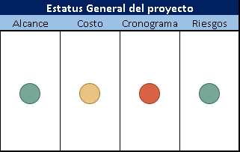

La plantilla para las minutas de las reuniones del proyecto se debe enviar por medio de correo mínimo 1 día después de la reunión y se deben enviar en conjunto con la plantilla de comunicaciones donde se evidencie una actualización general del proyecto.
La plantilla para la gestión de minutas se encuentra a continuación:

Tabla 15
Plantilla de Minutas
Proyecto:
Unidad de Negocio (BU):
Sponsor:
Líder del Proyecto:
 |  |  |  | Estatus General del proyecto
Fecha | Agenda Revisada: | Participantes |  | Alcance | Costo | Cronograma | Riesgos
Acuerdos
En Agenda /Nuevo | Acuerdo |  | Decisión |  |  |  | ¿Aprobado?

Salidas
Las salidas de esta etapa o proceso son las correspondientes al grupo de procesos de monitoreo y control de acuerdo con el PMI (PMI, 2017). Las plantillas brindadas son consideradas una guía para la buena gestión del proyecto y pueden ser agregados nuevos requerimientos de ser necesario. Adicionalmente, como salida de esta etapa se cuenta con las minutas a grupo gerencial, asi como los informes de avance de acuerdo a la siguiente plantilla:

Tabla 16
Plantilla de Informes de avance
Informes de Avance
ID | Fase que afecta | Contenido |  | Estatus | Riesgo asociado | Revisado por: (Gerentes) | Fecha | ¿Aprobado?
1 | Cronograma | Afectación de 1 día debido a entrega de protocolos |  |  | (Enumerar de acuerdo a matriz de riesgos) |  |  | si
Estatus de CERA |  |  |  | Estatus de Cronograma
% Avance | Siguiente Pago | Fecha Estimada | Comentarios | Núm. de ID (Según EDT) | Tarea | Comentarios
30% | 2 pago Molde | OCT | N/A | 2.1.1 | Creación de Orden roja | Pendiente de aprobación por parte de compras
Control de Comunicación
Fecha de Comunicación:
Elaborada por:

Aprobada por:

Metodología de Proyectos de Moldeo: Cierre.

Introducción.
La fase de cierre de un proyecto marca la conclusión formal del ciclo de vida del proyecto, una etapa crítica donde se consolidan los logros alcanzados y se finalizan todas las actividades para asegurar una conclusión ordenada y satisfactoria. Esta fase no solo implica la entrega formal de los resultados y productos finales, sino también la evaluación completa del desempeño del proyecto y la recopilación de información valiosa para futuros proyectos.
Durante la fase de cierre, se realizan una serie de actividades clave destinadas a confirmar que todos los objetivos del proyecto se han cumplido, que todos los entregables han sido entregados y aceptados, y que se han resuelto todas las cuestiones pendientes. También es el momento para formalizar la aceptación final del proyecto por parte del cliente o las partes interesadas, cerrar contratos y acuerdos, y liberar recursos comprometidos durante el proyecto.
En resumen, la fase de cierre es crucial para consolidar el éxito del proyecto, asegurar la satisfacción de las partes interesadas y mejorar las prácticas para futuros esfuerzos. Es el último paso en el ciclo de vida del proyecto, que sella el éxito alcanzado y proporciona un cierre formal y detallado.

Objetivo.
El objetivo principal de la fase de cierre de un proyecto es formalizar la conclusión del proyecto asegurando que todos los entregables se hayan completado y aceptado, todas las tareas pendientes se hayan resuelto, y se haya realizado una evaluación exhaustiva del desempeño del proyecto.

Fase de Cierre.
Esta fase incluye la revisión de los procesos y resultados del proyecto, la documentación de lecciones aprendidas y el reconocimiento del esfuerzo del equipo. La recopilación y análisis de las lecciones aprendidas son fundamentales para mejorar la gestión de futuros proyectos y asegurar la mejora continua en la práctica profesional.

El objetivo es establecer el marco para una conclusión efectiva y ordenada del proyecto, asegurando que todos los aspectos necesarios se revisen y finalicen adecuadamente. Al finalizar esta fase, se espera que el proyecto se cierre de manera exitosa, con todos los objetivos alcanzados y con un registro claro de lo aprendido, proporcionando una base sólida para el éxito en proyectos futuros.

Procedimientos de la fase de Cierre.

Entradas.
En la fase de cierre de un proyecto, se requieren varias entradas clave para asegurar que el proceso de conclusión sea completo y efectivo. Estas entradas proporcionan la información necesaria para realizar una evaluación final del proyecto y asegurar que todas las tareas pendientes sean completadas.
Las entradas a considerar para esta fase son toda la documentación generada y revisada exhaustivamente durante la gestión del proyecto, las reuniones y el juicio de expertos.

Herramientas.
Como herramientas asignadas a la fase de cierre se debe contar con un sistema de archivo donde se incluyan todos los documentos relacionados al proyecto como plantillas, cronograma y cualquier documento de relevancia utilizado en el proyecto (cotizaciones, contratos, etc)
Se debe realizar una sesión de cierre donde se resuman los objetivos y alcance del proyecto, se debe realizar una evaluación del éxito del proyecto y los principales impactos generados. Adicionalmente de sebe revisar si el proyecto cuenta con un beneficio adicional para la compañía.
Como parte de la sesión de cierre se debe también incluir un espacio de retroalimentación y reconocimiento al equipo de gestión del proyecto. Esto se puede realizar por medio de una encuesta enviada previamente o generando la discusión en la sesión.
Para que la fase de cierre del proyecto se apruebe el molde debe haber sido probado y el producto probado en la línea de producción por medio de una orden roja/naranja (ordenes de prueba) previamente.
Adicionalmente, se debe realizar una reunión con el equipo de proceso que va a recibir el resultado del proyecto y dejar en el acta de la ultima minuta el acuerdo tomado.
Las lecciones aprendidas del proyecto se deben trasladar al sistema de lecciones aprendidas de la compañía.
Finalmente, una última minuta debe ser enviada con la comunicación del cierre exitoso del proyecto incluyendo a todos los interesados.

Salidas.
Las salidas de esta fase son las correspondientes al grupo de procesos cierre de acuerdo con el PMI (PMI, 2017). Las plantillas brindadas son consideradas una guía para la buena gestión del proyecto y pueden ser agregados nuevos requerimientos de ser necesario.
Dentro de las salidas se deben contemplar aspectos clave como lo son el acta de cierre de proyecto o minuta final en la cual se formaliza la conclusión, el traslado del registro de lecciones aprendidas al sistema de la compañía, la compilación y archivo de la documentación generada durante el ciclo de vida del proyecto, así como la comunicación de liberación de los recursos asignados.

CONCLUSIONES

- El proyecto ha logrado cumplir con el alcance y objetivos definidos, incluyendo la definición de una metodología básica de gestión de proyectos de moldeo que aporte facilidad en gestión y sirva de base.
- Se implementa el proceso de metodología básico para gestión de proyectos de moldeo por inyección enfocado en los grupos de proceso con las plantillas necesarias para su gestión.
- Se plantea la base metodológica de gestión de proyectos de moldeo, así como estatutos básicos que sirven de base inicial en la gestión de proyectos de moldeo siguiendo las pautas del grupo de procesos de PMI 2021 (PMI, 2017).
- Algunas plantillas propuestas como el chárter toman de base formatos empleados actualmente por la compañía para gestión general de proyectos de modo que puedan ser de mayor facilidad en el entendimiento.

En resumen, el proyecto de metodología de gestión de proyectos de moldeo por inyección ha alcanzado sus objetivos principales de manera efectiva, cumpliendo con los requisitos y pautas dadas por el PMI 2021 (PMI, 2017).

RECOMENDACIONES
- Promover en BSC la implementación de la metodología de gestión de proyectos de moldeo por inyección resaltando los beneficios del manejo estructurado de proyectos.
- Generar la participación activa de las actividades del proyecto generando mejoras a los documentos brindados en nuevas revisiones para fomentar la mejora continua.
- Generar conciencia dentro de la compañía de la importancia del buen manejo y estandarización de proyectos.
- Promover el uso y evaluación de lecciones aprendidas dentro de cada proyecto, con el fin de generar información de relevancia para proyectos futuros.
- Utilizar la metodología propuesta como base para la mejora en la gestión de proyectos, realizando mejoras a los documentos y adaptándola a diferentes tipos de proyectos.
- Para mejorar la operación en un proyecto de moldeo, se deben evaluar y ajustar el flujo de trabajo para aumentar la eficiencia, incluyendo la automatización de etapas y la reorganización del espacio.
- Además, es crucial establecer un plan de mantenimiento preventivo para las máquinas y herramientas, lo que ayudará a reducir tiempos de inactividad y extender su vida útil.
- También se recomienda implementar programas de capacitación continua para el personal, centrándose en mejores prácticas y el uso eficiente de equipos.
- Por último, es importante instaurar un sistema de control de calidad más riguroso, con auditorías regulares y pruebas de productos para asegurar el cumplimiento de los estándares.
- Para mejorar el producto, es fundamental recoger y analizar la retroalimentación de los usuarios finales para identificar áreas de mejora en su diseño y funcionalidad.
- También se debe investigar nuevos materiales que puedan incrementar la durabilidad y sostenibilidad del producto.
- Además, es importante proponer revisiones de diseño que respondan a las tendencias del mercado y a las necesidades de los clientes, asegurando así la competitividad del producto.
- Es importante tener en cuenta varios riesgos en el proyecto, como los riesgos de producción, que implican identificar cuellos de botella y proponer estrategias de mitigación, como diversificar proveedores o aumentar la capacidad.
- También se deben considerar los riesgos de calidad, destacando la posibilidad de defectos en el producto y la necesidad de un control de calidad proactivo.
- Asimismo, es crucial monitorear constantemente las tendencias del mercado y la competencia, ya que los cambios pueden impactar la demanda.
- Finalmente, se debe estar al tanto de las regulaciones y normativas que afectan el proceso de producción y asegurarse de cumplirlas.

VALIDACIÓN DEL TRABAJO EN EL CAMPO DEL DESARROLLO REGENERATIVO Y/O SOSTENIBLE
Desde 1987 se ha desarrollado un concepto que hasta ese momento no era tan claro para la humanidad y que se relaciona con como el ser humano es consciente de cómo sus actos afectan a las futuras generaciones. Dicho concepto habla de la sostenibilidad y como los actos que la humanidad ejecuta tanto en manera ambiental, socialmente y económicamente pueden llegar a afectar de manera negativa a las nuevas generaciones.
En vista de este concepto, diferentes organizaciones a nivel mundial inician la búsqueda de posibles soluciones a los diferentes problemas que emergen a raíz de estos actos lo que genera movimientos masivos para encontrar solución a los retos de la humanidad como el cambio climático, hambruna, o escasez de agua.
Basado en estos retos de la humanidad es que la Organización de Naciones Unidas crea y aprueba en el año 2015 la “Agenda 2030” cuyo objetivo principal es enfrentar estos retos por medio de tres pilares principales llamados “Los Pilares de la Sostenibilidad”. Dichos pilares se enfocan en la sostenibilidad del ambiente donde se vela por la protección de los recursos naturales y el uso racional de los mismos. Esto por medio de la innovación en el campo de la reducción de emisión de gases, la carbono neutralidad, el uso de energías que no afecten al planeta y métodos de reducción de desechos no renovables.
Otro de los pilares se enfoca en la sostenibilidad social, el cual se basa en fomentar el desarrollo de las comunidades, culturas y personas de manera que la calidad de vida pueda incrementar y así la sociedad tenga acceso adecuado a educación y salud, así como el enfoque en la igualdad de género. Con este pilar se propicia el progreso de la sociedad de manera equitativa y se busca por medio de proyectos de sostenibilidad alinear el acceso de la sociedad a servicios como energía, agua, salud y educación.
Adicionalmente el pilar de sostenibilidad económica trabaja en pro de potenciar el reparto igualitario de los recursos económicos a nivel mundial y con ello incrementar el crecimiento económico equitativamente sin perjudicar los otros pilares y con ellos generar un desarrollo completo de la humanidad.
Con Base en estos pilares la Agenda 2030 desarrolla 17 objetivos de desarrollo sostenible, los cuales contienen metas para el año 2030 que se enfocan en estos 3 pilares y como la sociedad puede aportar desde su posición para que dichos objetivos se puedan cumplir. Estos objetivos se alinean con el concepto de desarrollo regenerativo, en el cual se busca que el ser humano entienda como forma parte de la naturaleza y por ello debe actuar en consecuencia implementando cambios dentro del desarrollo de la industria y economía que ayuden a fortalecer los ecosistemas y evitando que nuevas tecnologías afecten la naturaleza.
Este alineamiento de la sostenibilidad con la regeneración se basa en no solo buscar como solventar el daño que ya se ha ocasionado en el mundo por la falta de la perspectiva de que las futuras generaciones necesitan un mundo en el que habitar (desarrollo sostenible), sino también en como las nuevas industrias nacen bajo el entendido de no crear nuevas afectaciones a la humanidad y que cada nueva tecnología o industria crezca dentro de los límites de la sostenibilidad (desarrollo regenerativo).
En sí, ambos conceptos no son exclusivos uno del otro, sino que se complementan para generar un solo concepto basado en como la humanidad se debe preocupar por no generar mayor impacto en la diferenciación humana a como ya se presenta en la desigualdad económica, en las diferencias sociales que crean un abismo entre países o incluso ciudades y en el impacto que ya se tiene en la naturaleza con el cambio climático y reducción de recursos disponibles.
Es por ello, que los objetivos de la agenda 2030 toman relevancia para la humanidad y cada persona debe tomar consciencia de cuál debe ser su aporte como individuo y de igual manera la industria debe tomar cartas en cuanto a que cada nueva tecnología o proyecto se cree bajo la estructura del desarrollo regenerativo evaluando su impacto y proponiendo soluciones.

Relación del proyecto con los objetivos de Desarrollo Sostenible
De acuerdo con la Agenda 2030 se han desarrollado 17 objetivos o metas que tiene la humanidad con el fin de mejorar la situación del mundo en diferentes ámbitos para así lograr heredar un mejor planeta a las siguientes generaciones. A continuación, se explican los objetivos de desarrollo sostenible, así como su relación con el presente PFG:
- Fin de la Pobreza: La pobreza extrema debe ser uno de los principales objetivos que el ser humano debe tomar en cuenta. El hecho de que muchas personas a nivel mundial no tengan accesos a servicios básicos y deban sobrevivir con menos de $2 debe preocupar a cada ser humano. Los niveles de pobreza incrementan cada año y la aparición de la Pandemia del COVID-19 vino a poner en peligro el poder lograr este objetivo.
Por medio del presente PFG se pretende que los puestos de trabajo del personal de Boston Scientific, así como de los suplidores se pueda mantener o inclusive incrementar, apoyando así el objetivo.
- Hambre Cero: El cambio climático, incremento de la desigualdad social y hasta la pandemia se consideran potenciadores del hecho de que aproximadamente el 9% de la población mundial se encuentre en estado de hambruna. Esto implica que este porcentaje no tiene acceso a alimentación otro porcentaje muy grande no tiene acceso suficiente, lo que indica que deben subsistir con muy poco.
Dentro del PFG el aporte viene de la generación de empleos para los vecinos de la empresa. De igual manera la organización aporta con la generación de proyectos de bienestar social en los cuales se apoya a productores locales por medio de ferias y voluntariado en el banco de alimentos.
- Salud y Bienestar: El acceso a los servicios de salud es algo que en muchos países se da por sentado, sin embargo, muchas regiones del planeta no cuentan con dicho acceso lo que implica un crecimiento en la mortalidad, así como en diversas enfermedades las cuales podrían ser perfectamente tratables de tener dichos accesos.
En el campo de la salud, tanto la organización como el PFG se enfocan en productos para mejorar la salud con un bajo costo y por ende de muy buena accesibilidad para el sector salud.
- Educación de Calidad: Este objetivo se enfoca en proveer de una mejor calidad de educación a niños y jóvenes de todo el planeta que no cuentan con dichos medios. Adicionalmente, a esto el COVID-19 vino a incrementar la perdida de aprendizaje en cuatro de cada cinco países. La importancia de este objetivo radica en poder reducir las desigualdades e incrementar las posibilidades económicas de la humanidad al tener mayor acceso a empleos de mejor calidad si se cuenta con estudios.
La empresa Boston Scientific cuenta con un programa de bienestar social en el cual se recaudan fondos para compra de libros, restauración de instalaciones educativas y voluntariado para ayuda en centros educativos.
- Igualdad de Genero: Se considera que la mitad de la población mundial corresponde al género femenino y con ello el potencial laboral, sin embargo, también es una realidad que este género gana un 23% menos en comparación con el género masculino. Si a este factor se le suma el maltrato, violencia y explotación sexual la situación se agrava. La intención de este objetivo es erradicar esta diferenciación y que las condiciones de la mujer mejoren.
- Agua Limpia y Saneamiento: Una de las necesidades más básicas para el planeta es el acceso a agua potable. Este preciado recurso se estima que va a ser escaso para miles de millones de personas para el año 2030 si no se incrementan los esfuerzos. Para esto la industria debe invertir en infraestructuras que sean amigables y protejan las nacientes.
Boston Scientific como organización comprometida con el medio ambiente cuenta con edificios certificados en la reutilización de aguas de lluvia, carbono neutral y se enfoca en crear campañas de reforestación periódicamente, así como recolección de desechos en playas y ríos.
- Energía Asequible y no contaminante: Con este Objetivo se pretende garantizar el acceso a energías limpias y que sean de fácil acceso para todos. El cambio climático se debe en su mayoría al sobreconsumo de energías que generan el efecto invernadero. La necesidad se centra en invertir en energías de fácil acceso y que no comprometan la naturaleza.
La empresa Boston Scientific mantiene el compromiso de apoyar este objetivo al mantener sus plantas de producción en un alto porcentaje con energía solar utilizando techos de paneles solares, los cuales ayudan a la reducción del consumo de otros tipos de energía.
- Trabajo decente y Crecimiento Económico: Trabajo decente significa tener igualdad de oportunidades en la búsqueda de trabajo, con ingresos dignos, seguridad y protección social. La crisis económica agrava la situación debido a la desaceleración del crecimiento. El reto se centra en la creación de nuevas oportunidades laborales y en la inversión de la industria.
Boston Scientific se centra en generar trabajo bien remunerado para las comunidades cercanas a su localización contando con una cartera amplia de posiciones y un constante crecimiento.
- Industria, innovación e Infraestructuras: Este objetivo contempla la promoción de la industria sostenible y el progreso en materia de nuevas tecnologías. Dicha innovación se pretende que sea accesible a todas las personas. La industria de manufactura ha venido teniendo una reducción constante debida en su mayoría a los altos costos, la inflación y la falta de suministros de materias primas.
Para dar apoyo a este objetivo BSC trabaja en mantener su infraestructura de manera sostenible y dentro de su área de Investigación y desarrollo busca innovar en la industria con tecnologías que sean amigables y que ayuden a crear nuevas fuentes de trabajo.
- Reducción de las Desigualdades: Es un hecho palpable que la desigualdad entre los diferentes países aumenta año con año. Este hecho limita o amenaza el desarrollo de la sociedad y la economía. La desigualdad por diferentes razones (sexo, edad, raza, etc.) contribuye al incremento de la pobreza y al incremento en conflictos.
BSC promueve la igualdad de oportunidades laborales y fomenta la eliminación de las desigualdades por medio de la apertura a la inclusión y la colaboración de los trabajadores en los diferentes grupos de inclusión creados internamente para apoyar diferentes iniciativas como la red de mujeres.
- Ciudades y Comunidades Sostenibles: Objetivo que busca que las comunidades sean seguras para todos, sostenibles y resilientes en todo aspecto. Erradicar la marginalidad en las comunidades y promover espacios libres y de esparcimiento para las personas, así como la prevención de catástrofes. El reto se encuentra en lograr el objetivo reduciendo la inseguridad social e incrementando la economía y oportunidades para las personas.
Como parte de este PFG, así como de BSC la expectativa es que al crear nuevos proyectos dentro de la organización se puedan incrementar las oportunidades laborales para los vecinos de la empresa y lugares aledaños y de esta manera generar la contribución necesaria. Además de ello, el equipo de voluntariado se enfoca en ayudar a crear espacios para los vecinos, ayudar en escuelas o en la comunidad en general.
- Producción y Consumo Responsables: Este objetivo comprende cuidar los medios de subsistencia de generaciones futuras entendiendo que el planeta está teniendo un crecimiento acelerado de la población, pero los recursos se están limitando cada vez más. Cambiar los hábitos de consumo, utilizar medios de energía más sostenibles y evitar el desperdicio de alimentos son algunas de las opciones evaluadas dentro del objetivo.
BSC contempla una gran cantidad de empleados, los cuales día con día consumen alimentos dentro de la empresa y esto podría generar un desperdicio de alimentos si no se planifica bien la estrategia de consumo diario. Para la organización cuenta con un suplidor de alimentos que trabaja en pro de proveer los alimentos suficientes sin generar desperdicios.
- Acción por el Clima: El cambio climático es un fenómeno que pone en peligro a la humanidad entera. El objetivo de acción por el clima busca frenar el cambio climático con acciones que aún se encuentran en nuestras manos como lo son la reducción de emisión de gases o utilizar la tecnología para mejorar el consumo de energías.
- Vida Submarina: El uso sostenible de los recursos marinos es clave para la conservación de la naturaleza. La contaminación de mares y océanos con plásticos en su mayoría afecta los suelos marinos, así como el PH del agua, esto provoca que se vea amenazada la supervivencia de la vida marina afectando de igual manera la cadena alimentaria y afectando servicios vitales para la humanidad como alimentos o biocombustibles.
- Vida de Ecosistemas Terrestres: Objetivo que busca la protección de la vida silvestre y la sostenibilidad de los bosques. La lucha por evitar la deforestación y evitar la degradación de las tierras es vital para evitar la pérdida de biodiversidad que puede provocar daños a la cadena alimentaria, afectación a los ecosistemas y el incremento de la afectación por el cambio climático.
BSC como organización mundial es consciente de las afectaciones que puede haber por la industria en general y es por ello que se compromete con las comunidades en materia de limpieza de ríos, recolección de basura y reciclaje dentro de sus proyectos de ayuda social.
- Paz, Justicia e Instituciones Sólidas: Dicho objetivo pretende promover las sociedades pacificas con facilidad de acceso a justicia y con instituciones eficaces. Esto se vuelve de mucha importancia para el planeta debido a que se pueden venir a evitar conflictos armados entre regiones o naciones, se pueden tratar y evitar temas como la violencia o explotación humana y fortalecer el estado de derecho.
- Alianzas para lograr los objetivos: Objetivo que pretende revitalizar y renovar el compromiso que cada país tiene con los objetivos planteados en la agenda 2030. Solo con el compromiso y cooperación de los países es posible dar trazabilidad a la agenda y para ello, el movilizar recursos en conjunto para trabajar en la mejora y desarrollo se vuelve uno de los retos más importantes.

Análisis del proyecto de acuerdo con el Estándar P5
De acuerdo con GPM Latam (GPMLatam, 2024), el Estándar P5 se crea con la finalidad de gestionar proyectos de manera sostenible incorporando practicas sostenibles y proporcionando un marco integral alineado con los objetivos de desarrollo sostenible de la ONU.
P5 contempla 5 definiciones como lo son: Personas, Planeta, Prosperidad, Procesos y Productos. El criterio se basa en el impacto que el proyecto PFG pueda tener en las 5 definiciones ya sea de manera negativa o positiva. Contiene una escala de evaluación de uno a cinco con la cual se ve objetivamente si se está de acuerdo o no con el impacto dado antes y después de implementado.
En la siguiente tabla se muestra el análisis para el presente PFG:

Tabla 17
Análisis de Impacto P5
Análisis de Impacto P5 |  |  |  |  |  | Este impacto mejorará los resultados del proyecto desde una perspectiva de sostenibilidad.
Impactos |  |  |  |  |  | 5 = Totalmente de acuerdo 4 = De acuerdo 3 = Neutral 2 = En desacuerdo 1 = Totalmente en desacuerdo
Categoría |  |  |  | Descripción (Causa) | Impacto Potencial | Puntuación de impacto Antes | Respuesta propuesta | Puntuación de Impacto Después | Cambio
 | Subcategoría
 |  | Elemento
2.1 | Impactos del Producto
 |  | 2.1.1 | Vida útil del producto | La sostenibilidad no es un elemento normalmente considerado dentro de la metodología de gestión de proyectos de moldeo por inyección | No se considera impacto dentro del presente PFG | 4 | La materia prima no utilizada se puede utilizar como reciclaje en otro tipo de productos. | 5 | 1
 |  | 2.1.2 | Mantenimiento del producto | Los proyectos de este tipo se consideran de alta inversión. | El alcance y costo de cada proyecto se debe considerar al inicio del mismo para incluir todas las aristas necesarias. | 2 | La metodología viene a incluir un análisis de costos robusto que contemple las lecciones aprendidas de proyectos similares por lo que se contemplan costos de todas las actividades. | 4 | 2
2.2 | Impactos de los Procesos (de Gestión de Proyectos)
 |  | 2.2.1 | Eficacia de los Procesos del Proyecto | Modificaciones al gantt del proyecto puede incurrir en atrasos o impacto al alcance o costo | Atrasos que puedan generar disconformidad del cliente o incurrir en costos adicionales. | 2 | Las plantillas propuestas en el PFG vienen a solventar la inclusión de tareas no evaluadas al gantt por lo que el impacto en desviaciones se reduce significativamente. | 4 | 2
 |  | 2.2.2 | Eficiencia de los Procesos del Proyecto | Proyectos de moldeo requieren tiempos de construcción muy amplios. | Aumenta la cantidad de proyectos en espera de construcción de moldes. | 2 | Con la correcta programación de los proyectos se puede coordinar una buena ejecución con el fin de no tener proyectos que choquen en actividades específicas. | 3 | 1
 |  | 2.2.3 | Equidad de los Procesos del Proyecto | No se tienen definidos los costos de algunas actividades de validación. | Incremento en el costo del proyecto que exceda los presupuestos esperados. | 2 | Al generar las plantillas de cronograma y costos se contemplan todas las posibles actividades necesarias para la ejecución del proyecto. | 3 | 1
 |  |  |  |  | Promedio de Producto y Proceso | 2.4 |  | 3.8 | 1.4

Relación del proyecto con las dimensiones del Desarrollo Regenerativo
De acuerdo con las dimensiones del desarrollo regenerativo, el impacto del presente PFG se contempla de la siguiente manera:
Dimensión Ambiental:
- ¿Como mi proyecto está diseñado para restaurar lo que ya ha sido dañado a nivel ambiental? El proyecto de metodología de gestión de proyectos de moldeo por inyección pretende no generar impacto adicional al medio ambiente ya que contempla el uso de energía eléctrica, la cual en Costa Rica nace de recursos naturales evitando destrucción de los recursos. Adicionalmente, los proyectos de moldeo contemplados no utilizan químicos durante el proceso y los componentes plásticos resultantes se pueden reciclar para su reutilización.
- ¿Como se afectan los limites planetarios con mi proyecto? El mal uso y disposición del producto de los proyectos de moldeo por inyección puede llegar a incrementar la contaminación de océanos y mares. Sin embargo, la organización está comprometida con la reutilización y reciclaje de los productos plásticos y trabaja en pro del no uso de componentes dañinos para el planeta.
Dimensión Social:
- ¿Como mi proyecto promueve una vida digna a todos los habitantes del planeta? Los productos de industria medica están diseñados para generar una mejor calidad de vida en el ser humano. El presente PFG forma parte de esta insignia de promover dignidad a los habitantes del planeta al mejorar su salud tal como se especifica en el ODS 3. Adicionalmente este PFG pretende generar puestos de trabajo que contribuyan al desarrollo de la sociedad y crecimiento económico.

Dimensión Económica:
- ¿Cómo mi proyecto incorpora desde su diseño la generación de beneficios a las personas menos favorecidas? Los productos mencionados dentro del presente PFG son productos considerados de mínima invasión y bajo costo, lo cual indica que no requieren mayor intervención quirúrgica y por ende no tienen un alto costo para las personas esto significa que los procedimientos médicos no tienen un alto costo y se pueden incluir dentro de la seguridad social.
- ¿Cómo mi proyecto disminuye la brecha económica? La generación de nuevos empleos derivados de los proyectos de moldeo, así como la contratación de suplidores nacionales, ayuda a la economía del país.
Dimensión Espiritual:
- ¿Cómo mi proyecto propicia el contacto de los seres humanos con la naturaleza? El PFG no contempla el contacto con la naturaleza debido a que se basa en industria de productos médicos.
- ¿Cómo mi proyecto propicia el contacto de los seres humanos con otros seres humanos para compartir en condición de iguales, sin juicios y escucha activa el uno del otro? El PFG contempla dentro de su estructura el modo de trabajo de la organización BSC, esto implica que la inclusión y equidad de condiciones de los diferentes integrantes del proyecto debe darse y el trabajo en equipo es la base de dichos proyectos.

- ¿Cómo mi proyecto fomenta espacios de descanso y meditación? El PFG no contempla espacios de descanso o meditación debido a que dentro de la organización ya se cuenta con dichos espacios para el personal que labora internamente.
- ¿Cómo mi proyecto propicia espacios de reflexión para mirar hacia adentro y mejorar mis habilidades esenciales? El presente PFG no considera la inclusión de espacios de reflexión individuales, sino que contempla espacios para mejorar como equipo en las diferentes etapas del proyecto.
Dimensión Cultural:
- ¿Cómo mi proyecto fortalece o afecta las expresiones artísticas y/o culturales del país o la Región en la que se desarrolla? El presente PFG no contempla el fortalecimiento de expresiones artísticas debido a que se basa en una industria especifica que no se relaciona con el campo cultural.
- ¿Cómo se involucra o excluye el conocimiento de las personas adultas mayores? El involucramiento del adulto mayor se da de manera natural dentro del proyecto ya que muchos de los colaboradores de mayor experiencia entran dentro de esta categoría.
- ¿Cómo mi proyecto protege o afecta el entorno visual y auditivo del lugar donde se desarrolla? No hay afectación al entorno debido a este PFG, esto debido a que la implementación de una metodología de gestión no genera afectación visual o auditiva en el entorno.
- ¿Cómo mi proyecto respeta o invade costumbres propias de las poblaciones en las que se desarrolla? No se considera que por el desarrollo del presente PFG se afecte de manera alguna las costumbres de las poblaciones cercanas. Las actividades propias del PFG se ejecutan en el entorno de la empresa y no interfieren con el día a día de las comunidades.
Dimensión Política:
- ¿Cómo mi proyecto beneficia que los ciudadanos tengan una participación activa en el diseño de su propio futuro? El presente PFG incluye la generación de empleos. Este objetivo ayuda a que las personas puedan crecer profesionalmente o inclusive ayudar en su economía brindando mejores oportunidades para el futuro.
- ¿Cómo mi proyecto empodera a mujeres y jóvenes para tomar posiciones de liderazgo? El PFG está abierto a que cualquier colaborador y con mayor razón mujeres y/o jóvenes, puedan liderar proyectos de este tipo y de igual manera apoyar las políticas de la organización en materia de inclusión e igualdad.
- ¿Cómo mi proyecto involucra o excluye la voz de las personas autóctonas de la zona en la que se desarrolla sin importar su nivel o clase social? No se contempla afectación ni de manera negativa ni positiva dentro del PFG. Los proyectos de este tipo se ejecutan dentro de la organización y dentro de ella puede haber o no personas autóctonas sin que esto sea un limitante para su inclusión.

LISTA DE REFERENCIAS
ActivePMO. (2023). Enfoques en Dirección de Proyectos. Obtenido de Active PMO: https://activepmo.com/2023/06/28/enfoques-en-direccion-de-proyectos/
Bryce, D. M. (2016). Plastic Injection Molding, Manufacturing startup and management. IPLAS.
BSC. (2024). Boston Scientific. Obtenido de Boston Scientific: https://www.bostonscientific.com/en-US/home.html
Cervera, A. (2016). Biblioteca UCI. Obtenido de UCI: https://omeka.campusuci2.com/biblioteca/items/show/2237
CINDE. (2024). CINDE.ORG. Obtenido de CINDE.ORG: https://www.cinde.org/en/sectors/life-sciences
EALDE. (2016). EALDE Business School. Obtenido de EALDE Business School: https://www.ealde.es/restricciones-en-la-gestion-de-proyectos/
Gestiopolis. (2018). Gestiopolis. Obtenido de Gestiopolis: https://www.gestiopolis.com/metodos-y-tecnicas-de-investigacion/
Gido, & Clements. (2012). Administración Exitosa de Proyectos. Cengage Learning.
GPMLatam. (2024). Green Project Management. Obtenido de GPMLatam: https://gpmlatam.org/estandares/el-estandar-p5-para-la-sostenibilidad-en-la-gestion-de-proyectos/
Humanidades. (2023). Humanidades.com. Obtenido de Enciclopedia Humanidades: https://humanidades.com/observacion-cientifica/
Lledó. (2013). Administracion de Proyectos El ABC para un director de proyectos exitoso. Canadá: Victoria BC.
Lledó, P. (2017). Director de Proyectos. Victoria BC.
López, A., & Lankenau, D. (2017). Administracion de proyectos, la clave para la coordinacion efectiva de actividades y recursos. Pearson.
Normas APA. (2022). Marco Metodológico. Obtenido de https://normasapa.in/marco-metodologico/
Picado, M. (2018). Biblioteca UCI. Obtenido de UCI: https://omeka.campusuci2.com/biblioteca/items/show/352
PMI. (2021). Guía de los Fundamentos para la Dirección de Proyectos y el Estándar para la Dirección de Proyectos. Pensilvania: Newtown Square.
StudySkills. (2019). How to Study.com. Obtenido de Tipos de fuente de informacion: https://www.how-to-study.com/metodos-de-estudio/tipos-de-fuentes-de-informacion.asp

ANEXOS

Anexo 1: ACTA (CHÁRTER) DEL PFG
ACTA DE LA PROPUESTA DE
PROYECTO FINAL DE GRADUACIÓN (PFG)

- Nombre del (de la) estudiante

Adriana Vanessa Ávila Moreira

- Nombre del PFG

Metodología para la Gestión de Proyectos de Moldeo por Inyección (Metal/Pasticos) para la industria medica

- Área temática del sector o actividad

Manufactura industria medica

- Firma de la persona estudiante

- Nombre de la persona docente SG

Róger Valverde Jiménez

- Firma de la persona docente

- Fecha de la aprobación del Acta:

- Fecha de inicio y fin del proyecto
SET 2024

- Pregunta de investigación

¿Qué elementos debe contener el plan de gestión de proyectos de moldeo por inyección, que permita una ejecución de proyectos de este tipo de manera ordenada y exitosa, basándose en los lineamientos de la industria médica y el cumplimiento de las buenas prácticas de la guía del PMBOK del PMI?

- Hipótesis de investigación

¿Es factible generar un plan en la aplicación de proyectos de moldeo por inyección, de manera que sea exitoso y logre la ejecución del proyecto bajo las buenas prácticas de administración de proyectos de la guía del PMBOK del PMI?

- Objetivo general
Establecer una metodología para la gestión de proyectos de moldeo por inyección tanto en plásticos como metales para la industria medica que posibilite la planeación, ejecución y cumplimiento de estándares de la administración de proyectos de acuerdo a la guía del PMBOK del PMI con el fin de tener mayor control de dichos proyectos.

- Objetivos específicos
Los objetivos específicos deben ser para cumplir o lograr el objetivo general.
- Desarrollar una investigación relacionada a antecedentes y justificación del caso con el fin de comprender el proceso de moldeo por inyección, los entregables relacionados y presupuesto estimado dependiendo del tipo de moldeo, identificar las necesidades, requerimientos, supuestos, restricciones y riesgos preliminares.

- Generar los insumos, requerimientos y componentes del grupo de procesos de inicio para este tipo de proyectos que sirvan como base para futuros proyectos, así como exclusiones más comunes e identificación de interesados en dichos proyectos.

- Proponer los procesos de planificación del proyecto, procedimientos, técnicas y herramientas de monitoreo y control del mismo, así como las plantillas y formatos correspondientes.

- Identificar y desarrollar los requerimientos, herramientas y plantillas necesarias para desarrollar el grupo de procesos de ejecución de los proyectos de moldeo por inyección en la industria médica.

- Gestionar los requerimientos y componentes del grupo de procesos de monitoreo y control, así como las plantillas correspondientes que permitan mantener el proyecto y desarrollar el control de cambios requerido para dar seguimiento, actualización y medición del progreso de los proyectos de moldeo por inyección.

- Desarrollar el grupo de procesos de cierre del proyecto con los hitos necesarios para su adecuado finiquito incluyendo lecciones aprendidas en informes necesarios.

- Justificación del PFG
En la actualidad la metodología de proyectos de moldeo por inyección, su correspondiente manejo en industrias que reciben los componentes como resultado y deben generar su respectiva validación para su utilización en dispositivos médicos no se encuentra consolidada.

Esto implica que cada industria maneje de manera diferente cada proyecto e inclusive dentro de la misma empresa se den diferencias de manejo, ejecución y control de los mismos afectando las áreas al tener atrasos, sobre consumos en gasto o cambios inesperados a través del proyecto. Cada dueño de proyecto lo maneja a su manera sin tener claridad de los pasos a seguir y generando diferencias entre proyectos similares.

El presente proyecto se origina debido a la necesidad de la organización Boston Scientific (BSC) de contar con una metodología para ejecución de proyectos de moldeo de una manera más efectiva y ordenada ya que actualmente no se contemplan tópicos importantes como un gantt para dar seguimiento.

En la organización no se cuenta con tecnología de moldeo por inyección, sin embargo, gran porcentaje de los componentes utilizados en la manufactura de los dispositivos médicos se desarrollan a través de suplidores e internamente se realiza el seguimiento del avance de cada proyecto y se realizan las correspondientes validaciones internas para asegurar la calidad del producto recibido.

En la actualidad la ejecución de proyectos de moldeo por inyección es muy dolorosa en términos de alcance, cronograma y riesgos asociados debido a la falta de conocimiento en dicho tipo de proyectos, experiencia en el área técnica o falta de recursos necesarios por lo que no se designa un grupo de trabajo adecuado.

Como resultado de este proyecto final de graduación se espera montar una metodología de ejecución de los proyectos de moldeo por inyección que facilite la ejecución futura, con riesgos mejor identificados y cronogramas más detallados y certeros.

- Estructura de desglose de trabajo (EDT). En forma tabular, que describa el entregable principal y los secundarios -productos o servicios que generará el PFG-.
WBS | Task Name
1 | Gestión de Proyectos de Moldeo por Inyección
1.1 | Seminario de Graduación
1.1.1 | Avance 1
1.1.2 | Avance 2
1.1.3 | Avance 3
1.1.4 | Avance 4
1.1.5 | Avance 5
1.1.6 | Avance 6
1.1.7 | Avance 7 y Final
1.2 | Desarrollo Tutoría
1.2.1 | Procesos de Inicio
1.2.1.1 | Acta de constitución del proyecto
1.2.1.2 | Identificación de Interesados
1.2.2 | Procesos de Planificación
1.2.2.1 | Plan de Gestión del alcance
1.2.2.1.1 | Matriz de requerimientos
1.2.2.1.2 | EDT
1.2.2.2 | Plan de Gestión del Cronograma
1.2.2.2.1 | Cronograma
1.2.2.3 | Plan de Gestión de los Costos
1.2.2.3.1 | Presupuesto
1.2.2.4 | Plan de Gestión de la calidad
1.2.2.5 | Plan de Gestión de los Recursos
1.2.2.6 | Plan de Gestión de las Comunicaciones
1.2.2.7 | Plan de Gestión de los Riesgos
1.2.2.7.1 | RBS
1.2.2.7.2 | Matriz de Riesgos
1.2.2.8 | Plan de Gestión de las Adquisiciones
1.2.3 | Procesos de Ejecución
1.2.3.1 | Sesión de inicio del proyecto
1.2.3.2 | Métricas de desempeño y éxito del proyecto
1.2.3.3 | Informes a Dirección
1.2.4 | Procesos de Monitoreo y Control
1.2.4.1 | Métricas de Calidad
1.2.4.2 | Solicitudes de cambio
1.2.5 | Procesos de Cierre
1.2.5.1 | Reuniones de cierre
1.2.5.2 | Registro y revisión de Lecciones Aprendidas
1.2.5.3 | Informe de cierre
1.3 | Revisión de Lectores
1.3.1 | Revisión Lector 1
1.3.1.1 | Feedback
1.3.2 | Revisión Lector 2
1.3.2.1 | Feedback
1.3.3 | Evaluación Final

- Presupuesto del PFG
Para la elaboración del proyecto final de graduación no se estima recurso económico.

- Supuestos para la elaboración del PFG
Se cuenta con el compromiso y aval de la alta dirección de la empresa para el desarrollo del presente plan de proyecto.

La información utilizada dentro del presente proyecto es fidedigna y se apega a la actualidad.

Se cuenta con acceso a la información y datos técnicos necesarios para el desarrollo.

El desarrollo del PFG no requiere de la finalización del proyecto de la empresa ya que dichos proyectos toman entre 1 a 2 años de ejecución.

- Restricciones para la elaboración del PFG
• Se cuenta con un presupuesto limitado para la ejecución del proyecto.
• Debe cumplir con los estándares de calidad según la especificación del producto.
• Se cuenta con todos los insumos para ejecutar correctamente el PFG.
• El plazo para concluir el PFG es octubre-2024.
• Se debe considerar toda la documentación necesaria para llevar a cabo el proyecto.

- Descripción de riesgos de la elaboración del PFG

1. Si los colaboradores y equipo no se alinean con el objetivo, o no lo tienen como una de sus prioridades podría afectarse la calidad en los entregables del proyecto.
2. Si no se cuenta con la información completa, necesaria para el proyecto podría afectar el alcance y entregables finales.
3. Si el costo final del PFG no está acorde a lo estipulado inicialmente, podría afectar el alcance del mismo.

- Principales hitos del PFG

Entregable | Fecha estimada de finalización
1. Gestión de Proyectos de Moldeo por Inyección | Nov 2024
1.1Seminario de Graduación | Jun 2024
1.2 Desarrollo de Tutoría | Set 2024
1.2.1 Procesos de Inicio | Jun 2024
1.2.2 Procesos de Planificación | Jul 2024
1.2.3 Procesos de Ejecución | Ago 2024
1.2.4 Procesos de Monitoreo y Control | Set 2024
1.2.5 Procesos de Cierre | Set 2024
1.3 Revisión de lectores | Octubre 2024

- Marco teórico

  - Estado de la cuestión

El trabajo de investigación del presente PFG tiene como objetivo el desarrollo de una metodología de gestión de proyectos de moldeo por inyección basándose en la industria médica y más concretamente la empresa Boston Scientific, la cual presenta un crecimiento muy grande en los últimos años y aunque posee un área de dirección de proyectos o PMO, la cantidad de proyectos que se manejan en la compañía es tan alta que hace que la PMO se enfoque en proyectos a gran escala como transferencia de productos y por ende proyectos más “estándar” como lo son los de moldeo por inyección recaigan en las áreas de ingeniería, las cuales en algunos casos no poseen capacitación suficiente en manejo de proyectos.
El seguimiento de este tipo de proyectos se basa en dos bloques que se consideran de vital importancia para la correcta ejecución del proyecto como lo son: el seguimiento a las actividades propias del suplidor en las cuales se genera el molde y sus correspondientes validaciones para luego pasar al segundo bloque de importancia que es la validación interna del producto de ese molde para asegurar la calidad del mismo y la funcionalidad como un todo dentro del dispositivo médico. Esta problemática orienta a la investigación del presente PFG, con el fin de diseñar una metodología de manejo de este tipo de proyectos que ayude a crear un estándar dentro de la organización con las herramientas necesarias para su ejecución.

  - Marco conceptual básico

Como parte de este PFG se consideran los siguientes conceptos básicos:
- Administración de proyectos.
- Metodología
- Moldeo por inyección
- Inyección de metales.
- Inyección de plásticos.
- Temperaturas de moldeo.
- Presiones de moldeo.
- Parámetros de inicio.
- Métodos de investigación.
- Molde.
- Cavidades de moldeo.

- Marco metodológico
Objetivo | Nombre del entregable | Fuentes de información | Métodos de investigación | Herramientas | Restricciones
1.Desarrollar una investigación relacionada a antecedentes y justificación del caso con el fin de comprender el proceso de moldeo por inyección, los entregables relacionados y presupuesto estimado dependiendo del tipo de moldeo, identificar las necesidades, requerimientos, supuestos, restricciones y riesgos preliminares. | Informe técnico haciendo referencia al método más utilizado en la actualidad para el manejo de proyectos de moldeo por inyección en la organización. | Criterio de expertos de la organización.  Revisión de documentación relacionada a proyectos de moldeo anteriormente ejecutados en la organización.  Lectura de libros relacionados a los procesos de moldeo por inyección.  Fuentes bibliográficas. | - Método científico.  - Método deductivo.  - Método analítico sintético. | Juicio de expertos.  Lluvia de ideas.  Entrevistas.  Reuniones.  Matriz de requerimientos.  Análisis de supuestos. | La base de estudio para el presente PFG considera solamente los proyectos de moldeo por inyección de plásticos y metales. Cualquier otra tecnología utilizada dentro de la compañía se considera excluida.
2.Generar los insumos, requerimientos y componentes del grupo de procesos de inicio para este tipo de proyectos que sirvan como base para futuros proyectos, así como exclusiones más comunes e identificación de interesados en dichos proyectos. | Guía de la metodología para el manejo de los procesos de inicio.  Base o plantilla para el cronograma.  Lista de hitos y estimación de duración.  Plantillas necesarias.  Chárter del proyecto  Documento con el registro de involucrados, sus intereses y participación dentro del proyecto, así como su responsabilidad y la estrategia para gestionarlos. | Entrevistas a los gerentes de PMO, así como a diferentes equipos de proyectos.  Plantillas, informes técnicos y propuestas hechas anteriormente.  Lectura de Guía de los fundamentos para la dirección de proyectos (PMI, 2017)  Lectura de Administración de proyectos: el ABC para un director de proyectos exitoso (Lledó, 2013) | - Método científico.  - Método deductivo.  - Método analítico sintético. | Matriz de interesados.  Matriz de requerimientos.  Lluvia de ideas.  Entrevistas.  Análisis de supuestos.  Recopilación de datos.  Análisis de alternativas.  Matriz de poder/influencia.  Técnicas de Estimación. | No se cuenta con una base de datos de lecciones aprendidas con relación a este tipo de proyectos en la organización.
3.Proponer los procesos de planificación del proyecto, procedimientos, técnicas y herramientas de monitoreo y control del mismo, así como las plantillas y formatos correspondientes. | Plantillas de monitoreo y control.  Plan de estimación de costos.  Matriz de presupuesto general que contemple estimaciones ya sea paramétricas o análogas y genere una reserva en caso de imprevistos. | Lectura de Guía de los fundamentos para la dirección de proyectos (PMI, 2017)  Tesis de maestrías anteriores referentes a implementación de metodologías.  Criterio de expertos de la organización. | - Método científico.  - Método deductivo.  - Método analítico sintético. | Juicio de expertos.  Reuniones.  Diagrama Jerárquico.  Diagrama de Gantt.  Estrategia de respuesta.  Plantillas y listas de tareas. | Se cuenta con limitación de tiempo para el desarrollo de la metodología por lo que se presenta una base que se puede ajustar de acuerdo al tipo de proyecto a ejecutar.
4.Identificar y desarrollar los requerimientos, herramientas y plantillas necesarias para desarrollar el grupo de procesos de ejecución de los proyectos de moldeo por inyección en la industria médica. | Documento de plan de gestión de la calidad con métricas a evaluar. En este caso se genera un análisis costo-beneficio de la calidad y un plan que contenga métricas de calidad y su manera de controlarla y asegurarla. | Entrevistas a los gerentes de PMO, así como a diferentes equipos de proyectos.  Plantillas, informes técnicos y propuestas hechas anteriormente. | - Método científico.  - Método deductivo.  - Método analítico sintético. | Juicio de expertos.  Reuniones.  Diagrama de Gantt. | Las plantillas y herramientas propuestas serán una base de ejecución, la organización deberá utilizarlos de base para proyectos futuros y adaptarlos de acuerdo a las necesidades.  El diagrama de Gantt propuesto servirá como base para proyectos futuros, sin embargo, se puede adaptar según las necesidades de cambio.
5.Gestionar los requerimientos y componentes del grupo de procesos de monitoreo y control, así como las plantillas correspondientes que permitan mantener el proyecto y desarrollar el control de cambios requerido para dar seguimiento, actualización y medición del progreso de los proyectos de moldeo por inyección. | Documento de gestión de los recursos.  Documento de gestión del cronograma.  Documento de gestión de interesados y comunicaciones. | Plantillas, informes técnicos y propuestas hechas anteriormente.  Criterio de expertos de la organización.  Lectura de Guía de los fundamentos para la dirección de proyectos (PMI, 2017) | - Método científico.  - Método deductivo.  - Método analítico sintético. | Matriz de control de cambios.  Juicio de expertos.  Reuniones.  Diagrama de Gantt. | Actualmente no se cuenta con un plan de monitoreo de proyectos por lo que la propuesta se debe considerar una base ya que la experiencia es limitada en ese campo.
6.Desarrollar el grupo de procesos de cierre del proyecto con los hitos necesarios para su adecuado finiquito incluyendo lecciones aprendidas en informes necesarios. | Plantilla para el registro de lecciones aprendidas.  Plantilla de comunicación de cierre a los diferentes niveles de la organización.  Plantilla de revisión de cumplimiento de objetivos. | Plantillas, informes técnicos y propuestas hechas anteriormente.  Criterio de expertos de la organización.  Entrevistas a los gerentes de PMO, así como a diferentes equipos de proyectos.  Lectura de Guía de los fundamentos para la dirección de proyectos (PMI, 2017)  Lectura de Administración de proyectos: el ABC para un director de proyectos exitoso (Lledó, 2013) | - Método científico.  - Método deductivo.  - Método analítico sintético. | Juicio de expertos.  Análisis de supuestos.  Recopilación de datos.  Matriz de lecciones aprendidas. | Dentro del manejo actual de proyectos de este tipo no se cuenta con un adecuado proceso de cierre por lo que la propuesta deberá considerarse como una base.

- Validación del trabajo en el campo del desarrollo regenerativo y desarrollo sostenible

Desde 1987 se ha desarrollado un concepto que hasta ese momento no era tan claro para la humanidad y que se relaciona con como el ser humano es consciente de cómo sus actos afectan a las futuras generaciones. Dicho concepto habla de la sostenibilidad y como los actos que la humanidad ejecuta tanto en manera ambiental, socialmente y económicamente pueden llegar a afectar de manera negativa a las nuevas generaciones.
En vista de este concepto, diferentes organizaciones a nivel mundial inician la búsqueda de posibles soluciones a los diferentes problemas que emergen a raíz de estos actos lo que genera movimientos masivos para encontrar solución a los retos de la humanidad como el cambio climático, hambruna, o escasez de agua.
Basado en estos retos de la humanidad es que la Organización de Naciones Unidas crea y aprueba en el año 2015 la “Agenda 2030” cuyo objetivo principal es enfrentar estos retos por medio de tres pilares principales llamados “Los Pilares de la Sostenibilidad”. Dichos pilares se enfocan en la sostenibilidad del ambiente donde se vela por la protección de los recursos naturales y el uso racional de los mismos. Esto por medio de la innovación en el campo de la reducción de emisión de gases, la carbono neutralidad, el uso de energías que no afecten al planeta y métodos de reducción de desechos no renovables.
Otro de los pilares se enfoca en la sostenibilidad social, el cual se basa en fomentar el desarrollo de las comunidades, culturas y personas de manera que la calidad de vida pueda incrementar y así la sociedad tenga acceso adecuado a educación y salud, así como el enfoque en la igualdad de género. Con este pilar se propicia el progreso de la sociedad de manera equitativa y se busca por medio de proyectos de sostenibilidad alinear el acceso de la sociedad a servicios como energía, agua, salud y educación.

Anexo 2: EDT del PFG
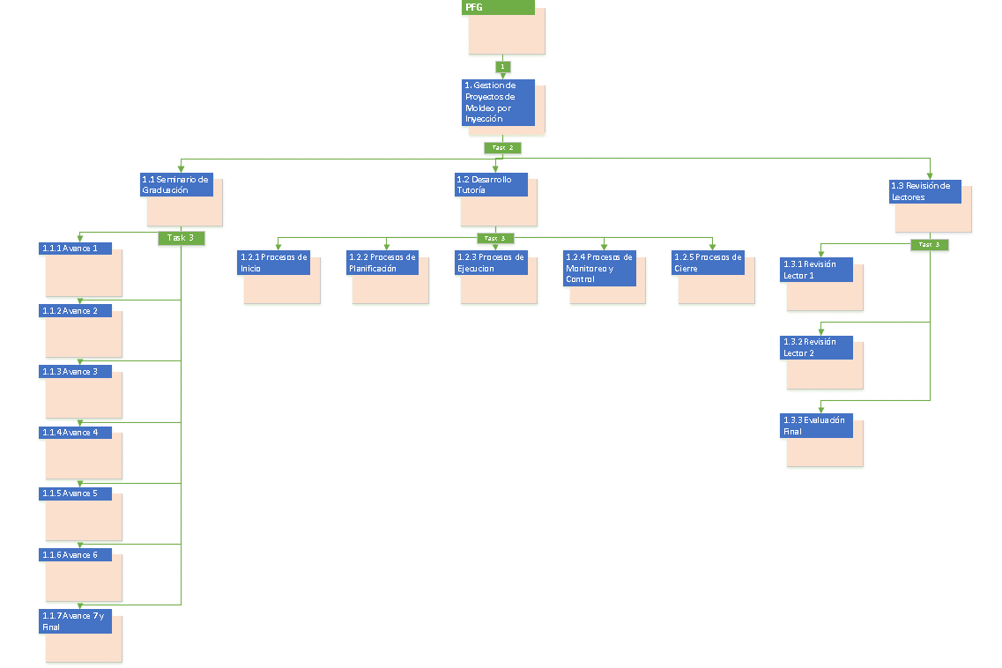
Figura 20
EDT del PFG

Anexo 3: CRONOGRAMA del PFG
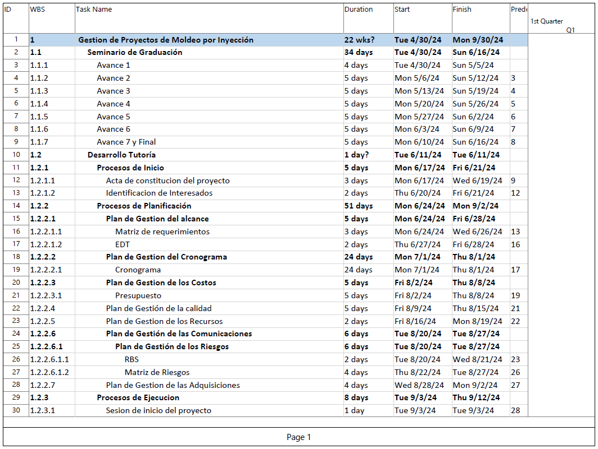
Figura 21
Cronograma del PFG

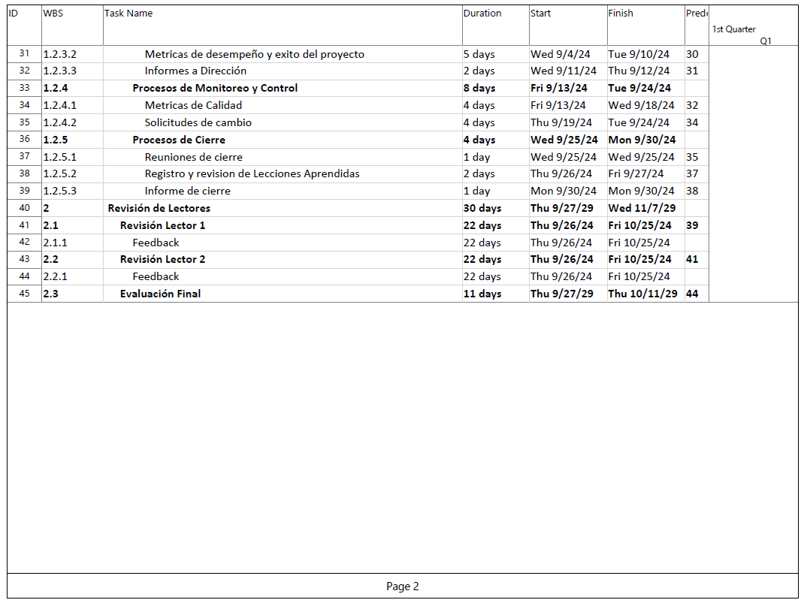

Anexo 4: Ejemplo de EDT de proyectos de Moldeo con su Matriz de Requerimientos.
Figura 22
EDT Moldeo
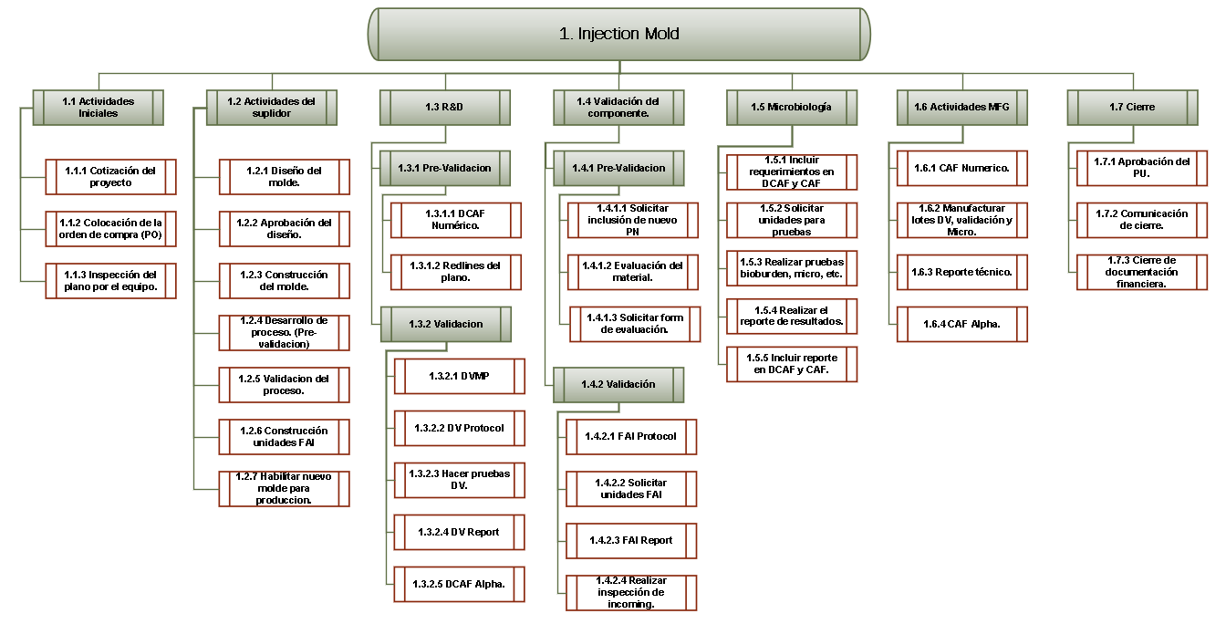

Tabla 18
Matriz Requerimientos Proyectos de Moldeo
Identificador | Entregables (EDT) | Entregable | Requerimiento | Tipo | Criterios de aceptación | Responsable | Nivel de prioridad
1 | 1.1.1 | Cotización | Cotización debe venir en formato PDF y firmado. | Requisito del proyecto | Que el formato sea PDF y se encuentre firmado por el manager de ventas del suplidor | Suplidor | Media
2 | 1.1.2 | Cotización | Los desembolsos se deben especificar de acuerdo al estatuto BSC. | Requisito del proyecto | Que se especifiquen al menos 3 desembolsos. | Suplidor | Media
3 | 1.1.3 | Borrador del Plano del componente. | Que se realicen las revisiones al plano contra la parte física. | Requisito del producto | Que el plano contenga todas las correcciones hechas en formato PDF y marcadas en rojo. | R&D | Alta
4 | 1.2.2 | Diseño del molde | Debe venir en formato. SLDPTR | Requisito del proyecto | Que el formato sea el correcto y el file no se encuentre corrupto. | Suplidor | Alta
5 | 1.2.2 | Diseño del molde | Generar copia en PDF | Requisito del proyecto | Que se entregue copia en PDF. | Suplidor | Baja
6 | 1.2.5 | Capability study | Generar un reporte de excel y minitab donde se muestre el capability de las unidades ensambladas con el nuevo molde. | Requisito del proyecto | Entrega de reporte a tiempo y con la información necesaria. | Suplidor | Alta
7 | 1.3.1.1.// 1.3.2.5 | DCAF (Design change analisys form) | Generar DCAF en versión numérica aprobado en sistema. | Requisito del proyecto | DCAF aprobado | R&D | Media
8 | 1.3.1.1.// 1.3.2.5 | DCAF (Design change analisys form) | Generar DCAF en versión Alpha aprobado en sistema. | Requisito del proyecto | DCAF aprobado | R&D | Media
9 | 1.3.2 | Documentación de validación Suplidor | Generar un DVMP (Design validation manufacturing plan) | Requisito del negocio | DVMP | R&D | Media
10 | 1.3.2 | Documentación de validación Suplidor | Generar un protocolo y reporte de DV (design verification) | Requisito del negocio | DV | R&D | Media
11 | 1.4.2 | Documentos de validación BSC. | Generar protocolo y reporte de FAI | Requisito del proyecto | FAI | SQE | Alta
12 | 1.4.2 | Documentos de validación BSC. | Generar reporte de inspección de incoming. | Requisito del proyecto | INC | SQE | Media
13 | 1.1.1 | Cotización | Que el costo no supere lo esperado | Requisito del negocio | Mantenerse dentro del estimado de $209 000 | MFG eng | Alta
14 | 1.4.1.2 | Evaluación de Material | Que no haya problemas con el material. | Requisito del producto | Reporte de valuación del material positivo. | MFG eng | Alta
15 | 1.6.3 | Tech Report | Que las unidades tengan buena calidad | Requisito Funcional | Reporte técnico con resultados positivos. | MFG eng | Alta
16 | 1.5.4 | Reporte de Micro | Que el reporte contenga todos los análisis requeridos para el proyecto. | Requisito del producto | Reporte con resultados positivos. | Micro | Alta
17 | 1.7.1 | Aprobación del PU | Que la revisión de cierre se de en una sala con todos los involucrados y que al menos el 95% estén de acuerdo con la finalización. | Requisito del proyecto | Aprobación de al menos el 95% de los involucrados. | MFG eng | Media
18 | 1.7.3 | Cierre Financiero | Que el documento de desembolso para el proyecto se cierre debidamente en sistema. | Requisito del negocio | Documento cerrado en sistema. | MFG eng | Media

Anexo 5: Ejemplo de Gantt o Cronograma
